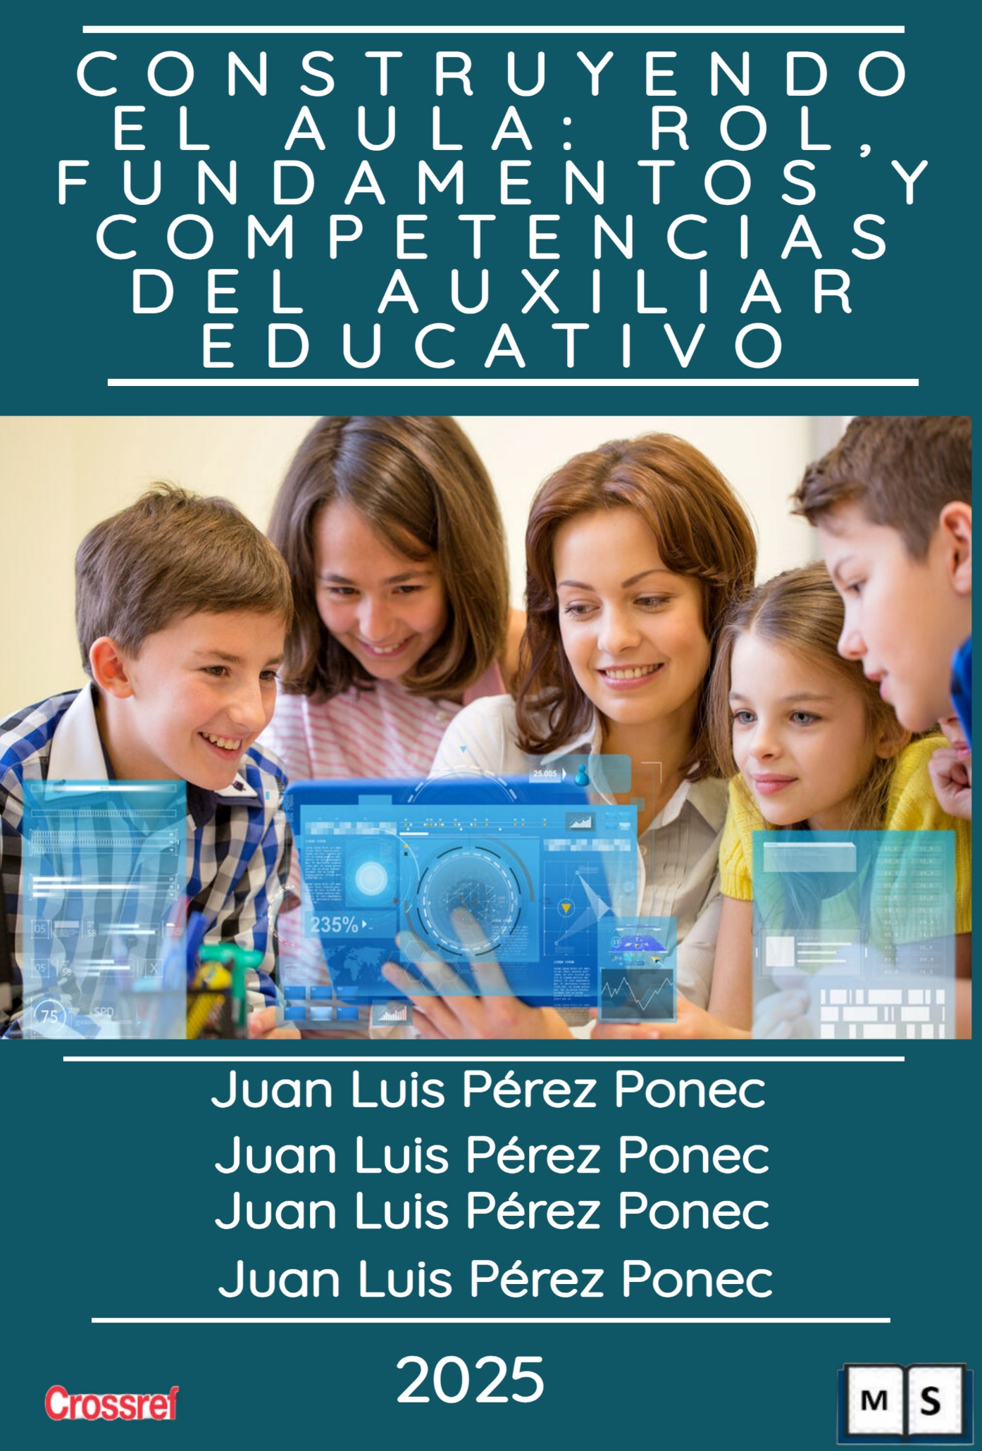

**CONSTRUYENDO EL AULA: ROL, FUNDAMENTOS Y COMPETENCIAS DEL AUXILIAR EDUCATIVO**

**AUTORES**

Juan Pérez

Instituto Superior Tecnológico España

Juan. perez@iste.edu.ec

Unidad de Ciencia y Tecnología

<https://orcid.org/222-033-1038-1324>

Juan Pérez

Instituto Superior Tecnológico España

Juan. perez@iste.edu.ec

Unidad de Ciencia y Tecnología

<https://orcid.org/222-033-1038-1324>

Juan Pérez

Instituto Superior Tecnológico España

Juan. perez@iste.edu.ec

Unidad de Ciencia y Tecnología

<https://orcid.org/222-033-1038-1324>

Juan Pérez

Instituto Superior Tecnológico España

Juan. perez@iste.edu.ec

Unidad de Ciencia y Tecnología

<https://orcid.org/222-033-1038-1324>

**CONSTRUYENDO EL AULA: ROL, FUNDAMENTOS Y COMPETENCIAS DEL AUXILIAR EDUCATIVO**

**BUILDING THE CLASSROOM: ROLE, FOUNDATIONS AND COMPETENCIES OF THE EDUCATIONAL ASSISTANT**

**Primera edición**, **Octubre 21 del 2025**

**ISBN: 978-000-0-0000-9 (e-book)**

**DOI: 10.91584/xxxxx**

Editado por:

Ing. Marco Salazar C.

Telf. 0960677758

Ambato-Ecuador

Este libro ha sido sometido a un proceso de evaluación por pares externos con base a la normativa editorial. También dispone de revisión antiplagio. **Ver anexos**

Prohibida su reproducción total o parcial.**.**

Diseño y diagramación.

Diseño, montaje y producción editorial. **MS Editorial**

Hecho en Ambato, Ecuador

Made in Ambato, Ecuador.

# **PRÓLOGO**

La escuela es un espacio vivo, dinámico y profundamente humano. Es el lugar donde niñas y niños descubren sus capacidades, construyen su identidad, desarrollan sus habilidades y asientan los primeros cimientos de su formación integral. Dentro de este entorno, el auxiliar educativo se convierte en un pilar esencial del acompañamiento escolar: una figura cercana, sensible, activa y comprometida que sostiene el proceso de aprendizaje desde lo pedagógico, lo emocional y lo humano.

Sin embargo, la labor del auxiliar no siempre ha sido plenamente visibilizada ni comprendida. Su rol, aunque indispensable, suele ejercerse con escasa formación formal o con materiales dispersos que no responden a las necesidades reales del aula. Ante esta realidad surge este libro: “Construyendo el Aula: Rol, Fundamentos y Competencias del Auxiliar Educativo”, una obra diseñada para profesionalizar, fortalecer y dignificar el papel del auxiliar dentro de la Educación General Básica.

Este Tomo 1 reúne los pilares fundamentales para quienes inician o desean consolidar su formación como auxiliares educativos o profesores sombra. Su estructura refleja los aspectos esenciales del ejercicio profesional: los fundamentos de la Educación Básica, la comprensión de la psicología infantil, el manejo de la comunicación efectiva en el aula y los principios de la inclusión educativa. Cada una de estas áreas representa un componente clave para el trabajo cotidiano con estudiantes y docentes.

En la primera unidad, el lector encontrará un recorrido claro y actualizado sobre la Educación General Básica: su definición, sus objetivos, su estructura y su marco normativo. Esta comprensión contextual permite al auxiliar comprender dónde se inserta su labor y por qué su participación es crucial para el logro de los fines educativos.

La segunda unidad profundiza en la psicología infantil, brindando herramientas para comprender el desarrollo, identificar conductas esperadas, detectar señales de alerta y aplicar estrategias de acompañamiento emocional. Se abordan situaciones comunes en el aula como el duelo, los miedos, la separación, la conducta desafiante o la vulnerabilidad emocional dotando al auxiliar de criterios claros y buenas prácticas de intervención.

La tercera unidad se enfoca en las técnicas de comunicación, uno de los ejes más importantes de la convivencia escolar. Se desarrollan elementos de comunicación verbal y no verbal, comunicación asertiva, escucha activa y estrategias para relacionarse adecuadamente con docentes, familias y estudiantes. Esta sección incluye fichas didácticas que permiten trasladar la teoría a la práctica con facilidad.

Finalmente, la cuarta unidad introduce los principios de la inclusión educativa y las necesidades educativas especiales (NEE), ofreciendo una guía inicial para atender la diversidad del aula, reconocer distintos tipos de apoyos, comprender conceptos clave como equidad, acceso y participación, y aplicar adaptaciones pedagógicas básicas que favorezcan la integración de todos los estudiantes sin exclusión.

Cada capítulo fue elaborado pensando en la realidad del aula ecuatoriana, con lenguaje claro, enfoque práctico y herramientas aplicables. Este libro no pretende ser únicamente un material de estudio, sino un recurso de trabajo diario que acompañe a los auxiliares en sus primeros pasos y en su crecimiento profesional continuo.

Construir el aula no es solo una metáfora: es un acto real, cotidiano y compartido. El auxiliar educativo participa activamente en esa construcción. Su presencia transforma, su intervención marca diferencias y su labor sostiene aprendizajes, vínculos e historias de vida. Este libro es un reconocimiento a ese trabajo y una invitación a ejercerlo con preparación, sensibilidad, ética y compromiso.

**Los autores.**

INDICE GENERAL

**PRÓLOGO** 4

**UNIDAD 1: INTRODUCCIÓN A LA EDUCACIÓN BÁSICA** 1

**1.1.** **CONCEPTO Y OBJETIVO DE LA EDUCACIÓN BÁSICA** 1

**1.1.1**. Definición de Educación General Básica (EGB) 1

**1.1.2. Objetivos y Fines de la Educación General Básica según la LOEI** 2

**1.1.3. Estructura y niveles de la Educación General Básica (EGB) en el sistema educativo ecuatoriano** 6

# **UNIDAD 1: INTRODUCCIÓN A LA EDUCACIÓN BÁSICA**

## **CONCEPTO Y OBJETIVO DE LA EDUCACIÓN BÁSICA**

### **1.1.1**. **Definición de Educación General Básica (EGB)**

La Educación General Básica (EGB) en Ecuador constituye el eje central del proceso de formación escolar inicial, y se configura como un nivel obligatorio del sistema educativo nacional, tal como lo establece la Ley Orgánica de Educación Intercultural (LOEI). Este nivel comprende un total de diez años de escolaridad continua, iniciando generalmente a los 5 años de edad y extendiéndose hasta los 14 o 15 años, abarcando desde el primer grado (subnivel de Preparatoria) hasta el décimo grado (subnivel de Básica Superior).

De acuerdo con el Artículo 3 de la LOEI, la Educación General Básica se concibe como el espacio formativo orientado al desarrollo de capacidades, destrezas y actitudes que permitan al niño o niña desenvolverse de manera progresiva y autónoma en su entorno social, cultural y natural. Esta formación se fundamenta en el principio de que la educación es un derecho de todas las personas y una responsabilidad del Estado, garantizando su gratuidad, obligatoriedad y universalidad.

En este nivel se busca promover no solo el desarrollo cognitivo del estudiante, sino también su dimensión emocional, ética y ciudadana. De este modo, la EGB tiene como propósito fundamental formar seres humanos integrales, que actúen con responsabilidad y compromiso en su comunidad y en la sociedad en general. Tal como lo expresa el Ministerio de Educación (2022), el currículo nacional para este nivel enfatiza en competencias relacionadas con la lectoescritura, razonamiento lógico, pensamiento crítico, resolución de problemas, convivencia democrática, y valoración de la diversidad.

Asimismo, la EGB integra dentro de sus fines el desarrollo de valores fundamentales, como la justicia, la equidad, la solidaridad, la innovación, la libertad y la interculturalidad. En un país plurinacional y multicultural como el Ecuador, la educación básica tiene la misión de respetar y fortalecer las lenguas, saberes y cosmovisiones de los pueblos y nacionalidades, promoviendo el diálogo entre culturas y la inclusión activa de los grupos históricamente marginados, como lo establece el Art. 1 de la LOEI y los artículos 26 y 27 de la Constitución de la República del Ecuador (2008).

Desde un enfoque psicopedagógico, la Educación General Básica representa una etapa crítica para la adquisición de hábitos, habilidades sociales, habilidades lingüísticas y capacidades metacognitivas. Según Piaget (1970), Vygotsky (1978) y autores contemporáneos como Coll (2010), el periodo comprendido dentro de los 6 a 14 años es crucial para el desarrollo de las estructuras de pensamiento y de aprendizaje autónomo. Por ello, el currículo nacional promueve el aprendizaje significativo, basado en la experiencia del estudiante, el trabajo colaborativo, y la resolución de problemas contextualizados.

Finalmente, es importante resaltar que la EGB está estructurada en cuatro subniveles, cada uno diseñado para responder a las características evolutivas del niño, con progresiones que permiten avanzar de lo concreto a lo abstracto en el proceso de enseñanza aprendizaje. Esta organización es coherente con estándares internacionales en educación básica y responde a las necesidades de aprendizaje del siglo XXI, como lo indican organismos como la UNESCO (2020) y la OEI (Organización de Estados Iberoamericanos, 2018).

### **1.1.2. Objetivos y Fines de la Educación General Básica según la LOEI**

La Ley Orgánica de Educación Intercultural (LOEI), vigente en el Ecuador desde 2011 y reformada en 2021, establece los fines y objetivos fundamentales del sistema educativo nacional, los cuales orientan el accionar pedagógico desde el nivel inicial hasta el bachillerato. En el caso específico de la Educación General Básica (EGB), estos objetivos tienen un enfoque centrado en la formación integral del estudiante, promoviendo no solo su desarrollo cognitivo, sino también ético, emocional, intercultural y social.

1. **Desarrollo pleno de la personalidad y ejercicio de los derechos**

Uno de los fines primordiales de la educación, según el artículo 2 de la LOEI, es “desarrollar plenamente la personalidad de los estudiantes, promover el conocimiento, la vivencia y el ejercicio de sus derechos, y fomentar una cultura de paz y de convivencia social”.  
Este principio responde al reconocimiento del estudiante como sujeto activo de derechos, capaz de construir su identidad personal en un ambiente educativo que fomente el respeto, la libertad de expresión, la equidad de género y la participación democrática.

La EGB cumple esta función a través de espacios formativos que potencian la autoestima, el pensamiento crítico y la capacidad de toma de decisiones, aspectos esenciales en la formación ciudadana. De acuerdo con Mella (2019), la educación básica debe promover el desarrollo integral mediante metodologías que estimulen la autonomía del niño y la convivencia armónica con los demás.

1. **Fortalecimiento de la identidad nacional y cultural**

La LOEI también establece como fin de la educación el fortalecimiento de la identidad nacional y el reconocimiento de las identidades culturales de los pueblos y nacionalidades indígenas, afroecuatorianos y montubios. Este aspecto es crucial en un país plurinacional y pluricultural como el Ecuador, donde la diversidad lingüística y cultural debe ser protegida y celebrada desde los primeros años de escolarización.

En este sentido, la EGB debe contribuir a que los estudiantes comprendan y valoren su herencia cultural, tradiciones, costumbres, idiomas y cosmovisiones. A través de asignaturas como Cultura Estética, Lengua y Literatura, y Estudios Sociales, se promueve el sentido de pertenencia, el respeto por la diversidad, y la integración social.

Autores como Báez (2017) destacan que los procesos de enseñanza aprendizaje en contextos interculturales deben ser inclusivos y adaptados a las realidades locales, permitiendo que los saberes ancestrales y comunitarios dialoguen con el conocimiento científico.

1. **Desarrollo del pensamiento crítico y conciencia social**

Otro fin relevante de la educación básica, conforme lo señala la LOEI, es “desarrollar capacidades de análisis y conciencia crítica que permitan a las personas comprender el mundo que las rodea, e insertarse activamente en él”. Esto implica formar ciudadanos capaces de cuestionar la realidad, identificar problemáticas sociales y participar activamente en la búsqueda de soluciones colectivas.

El pensamiento crítico se convierte, así, en un eje transversal del currículo, fomentado a través del trabajo en equipo, la investigación escolar, el aprendizaje basado en problemas (ABP), y las prácticas reflexivas en el aula. Este enfoque permite al estudiante construir significados propios, tomar decisiones informadas y actuar de manera responsable en su comunidad.

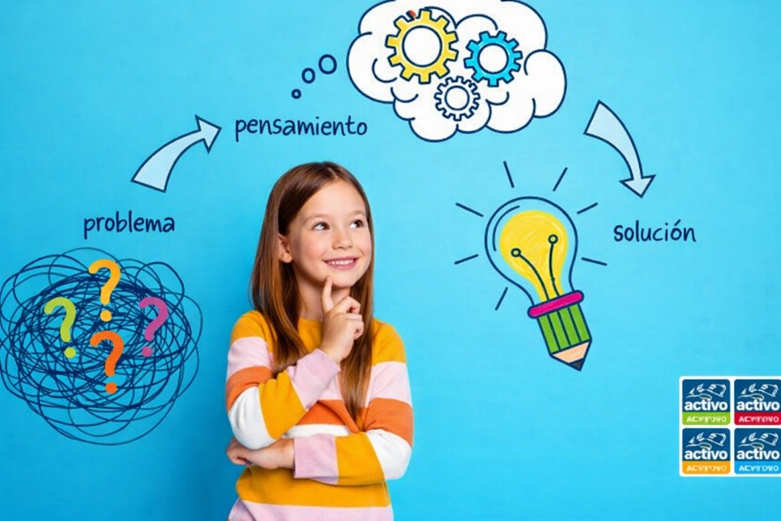

Figura 1. Representación visual del proceso cognitivo: problema, pensamiento y solución

Fuente: Imagen generada mediante inteligencia artificial

La UNESCO (2020) sostiene que la educación debe empoderar a los niños con habilidades para pensar por sí mismos, colaborar con otros y participar en la construcción de una sociedad más equitativa y sostenible.

1. **Alineación con el enfoque del Buen Vivir**

Los objetivos de la EGB están alineados con el enfoque del Buen Vivir (Sumak Kawsay), consagrado en la Constitución del Ecuador (2008). Este modelo educativo reconoce que la educación debe ir más allá de la transmisión de conocimientos, integrando aspectos espirituales, éticos, ecológicos y comunitarios.

El Buen Vivir promueve una educación humanista, crítica, inclusiva y liberadora, que responda a las necesidades del entorno social, natural y cultural de los estudiantes, y que forme personas comprometidas con el cuidado de la vida en todas sus formas. Este principio se refleja en la integración de proyectos escolares, el vínculo con la comunidad, y la educación ambiental y para la paz.

### **1.1.3. Estructura y niveles de la Educación General Básica (EGB) en el sistema educativo ecuatoriano**

La Educación General Básica (EGB) en Ecuador constituye una etapa fundamental dentro del proceso educativo formal. Está diseñada para ofrecer una educación continuada, obligatoria y gratuita que responda a las necesidades evolutivas de niños y niñas entre los 5 y 14 años de edad. Esta etapa prepara a los estudiantes para su ingreso al nivel de Bachillerato General Unificado y tiene como objetivo garantizar la adquisición de conocimientos, destrezas y valores esenciales para la vida en sociedad.

Según el Ministerio de Educación del Ecuador (2022), la EGB se divide en cuatro subniveles que permiten organizar el aprendizaje de manera gradual, de acuerdo con el desarrollo físico, cognitivo, emocional y social de los estudiantes.

Los subniveles de educación se clasifican en:

**1. Subnivel Preparatoria**

* **Grado:** 1.º de EGB
* **Edad promedio:** 5 años
* **Objetivo principal:** Introducir al niño o niña al entorno escolar formal mediante experiencias educativas lúdicas, afectivas y de socialización.

Este primer contacto con la escuela tiene un enfoque centrado en el desarrollo de habilidades básicas, como el reconocimiento del cuerpo, la orientación espacial y temporal, la comunicación oral, y la expresión de emociones. Se trabaja a través del juego, el arte, la música y actividades motrices. No se busca una alfabetización rígida, sino el desarrollo de capacidades previas al aprendizaje formal de la lectura, escritura y cálculo.

*Referente teórico:* Según Vygotsky (1978), esta etapa es clave para establecer las bases del aprendizaje, ya que los niños desarrollan sus primeras funciones psicológicas superiores a través de la interacción con adultos significativos.

**2. Subnivel Básica Elemental**

* **Grados:** 2.º, 3.º y 4.º de EGB
* **Edad promedio:** 6 a 8 años
* **Objetivo principal:** Desarrollar habilidades básicas de lectoescritura, lógica matemática y comprensión del entorno.

En este subnivel, los estudiantes aprenden a leer y escribir de forma funcional, así como a resolver operaciones matemáticas elementales. También se introducen a contenidos de ciencias naturales, sociales, educación física y artística. Es una etapa clave para fomentar hábitos de estudio, trabajo en equipo y responsabilidad personal.

El rol del auxiliar educativo aquí es apoyar al docente en la organización del aula, atención diferenciada a estudiantes, reforzamiento de contenidos y acompañamiento en actividades prácticas.

*Importante:* Las metodologías deben ser activas, participativas y motivadoras, permitiendo que el niño aprenda desde la experiencia.

**3. Subnivel Básica Media**

* **Grados:** 5.º, 6.º y 7.º de EGB
* **Edad promedio:** 9 a 11 años
* **Objetivo principal:** Consolidar los aprendizajes básicos y promover habilidades cognitivas más complejas como el pensamiento lógico, la argumentación y la reflexión.

Durante esta etapa, los niños y niñas comienzan a desarrollar mayor autonomía y capacidad para **c**omprender conceptos abstractos, elaborar ideas propias y relacionar conocimientos con su realidad. También es común que se manifiesten inquietudes personales y sociales, por lo cual es vital una atención emocional adecuada.

Aquí el auxiliar debe colaborar con el docente en actividades de investigación guiada, proyectos escolares, apoyo a estudiantes con dificultades, y fortalecimiento de la autoestima.

*Desde la neurociencia:* Según Mora (2017), esta es una etapa de gran plasticidad cerebral, ideal para fomentar habilidades de análisis y solución de problemas.

**4. Subnivel Básica Superior**

* **Grados:** 8.º, 9.º y 10.º de EGB
* **Edad promedio:** 12 a 14 años
* **Objetivo principal:** Preparar a los estudiantes para el bachillerato, mediante el desarrollo del pensamiento crítico, la autonomía, la responsabilidad social y la consolidación de aprendizajes previos.

En este nivel, los adolescentes enfrentan cambios significativos en su desarrollo biológico y psicológico. Por ello, el proceso educativo debe integrar el acompañamiento emocional, la orientación vocacional y el fortalecimiento del pensamiento crítico. Se incrementa el grado de dificultad en todas las asignaturas y se introducen temas de educación ciudadana, ética, derechos humanos y sostenibilidad.

El auxiliar educativo puede intervenir proporcionando apoyo a estudiantes con rezago académico, ayudando a organizar recursos educativos, y participando activamente en la construcción de ambientes de respeto, inclusión y disciplina positiva.

**Una estructura progresiva e integral**

Cada uno de los subniveles de la EGB ha sido diseñado bajo principios pedagógicos que garantizan una progresión coherente de los aprendizajes, considerando la diversidad de ritmos, estilos y contextos de los estudiantes. Esta estructura permite que los aprendizajes se desarrollen de forma articulada y continua, promoviendo una formación integral y orientada a la realidad del país.

Como lo señala el Currículo Nacional del Ecuador, esta organización responde a los principios del Buen Vivir, la interculturalidad, la inclusión, y la calidad educativa. El rol del auxiliar educativo en cada subnivel debe adaptarse a las características propias de la etapa, con una actitud empática, comprometida y colaborativa.

* 1. **ROL DEL AUXILIAR EN LA EDUCACIÓN**
     1. **Desarrollo didáctico y fundamentado**

En el contexto del sistema educativo ecuatoriano, el auxiliar de educación básica constituye una figura de vital importancia que cumple funciones complementarias al trabajo del docente en el aula. Aunque su rol no reemplaza al de un maestro titular, su presencia facilita significativamente el desarrollo de los procesos de enseñanza aprendizaje, al atender diversas dimensiones del entorno escolar: pedagógica, organizativa, afectiva y social.

Tal como lo estipula la Ley Orgánica de Educación Intercultural (LOEI), en sus artículos 42, 43 y 44, el personal de apoyo educativo dentro del cual se encuentra el auxiliar— forma parte del sistema nacional de educación. Este personal tiene la responsabilidad de contribuir activamente al cumplimiento de los fines de la educación, que incluyen el desarrollo integral del estudiante, la promoción de la inclusión y el fortalecimiento de la calidad educativa.

Los auxiliares son fundamentales en escenarios donde existe diversidad de aprendizajes, necesidades especiales, contextos interculturales y grupos con alto número de estudiantes, ya que permiten una atención más personalizada, una gestión más eficiente del aula y un acompañamiento más cercano al estudiante. Su intervención es clave para garantizar una educación inclusiva, equitativa, humanista y con enfoque de derechos, como lo establece también la Constitución del Ecuador en su Artículo 26.

**1.2.2. Funciones y responsabilidades del auxiliar educativo**

El rol del auxiliar no se limita a tareas operativas o de vigilancia, como a veces se ha malinterpretado. En realidad, se trata de un profesional de apoyo pedagógico que debe conocer el contexto escolar, entender el desarrollo infantil y dominar herramientas básicas de intervención educativa.

Por ende, se detallan las principales funciones del auxiliar, basadas en normativa educativa y buenas prácticas institucionales:

|  |  |
| --- | --- |
| **Función** | **Descripción** |
| **Apoyo pedagógico al docente** | Colabora activamente en la preparación, ejecución y evaluación de actividades didácticas, ayudando a que el grupo avance de manera ordenada y participativa. Puede trabajar con pequeños grupos o brindar refuerzo individual. |
| **Atención a estudiantes con NEE** | Acompaña y da soporte a niños con necesidades educativas especiales, ajustando materiales, organizando espacios accesibles o simplemente proporcionando atención constante bajo la guía del docente. |
| **Preparación de recursos didácticos** | Ayuda en la elaboración de fichas, juegos, carteles, materiales manipulables y cualquier otro recurso que enriquezca la clase. También colabora en su mantenimiento y distribución. |
| **Acompañamiento en actividades escolares y transiciones** | Apoya en momentos clave como la entrada y salida de clases, recreo, alimentación, higiene o salidas escolares, garantizando la seguridad y el orden de los estudiantes. |
| **Fomento de hábitos positivos** | Promueve en los niños valores, disciplina, higiene personal, respeto y convivencia armónica, reforzando permanentemente las normas establecidas por el docente y la institución. |
| **Refuerzo académico y supervisión de tareas** | Puede apoyar en la verificación de trabajos escolares, tareas, lecturas y ejercicios prácticos, así como reforzar contenidos de forma sencilla y adaptada al nivel de los estudiantes. |
| **Apoyo emocional y afectivo** | Ofrece contención emocional, escucha activa, motivación, y consuelo a los niños y niñas, especialmente en momentos de inseguridad, tristeza, timidez o problemas familiares. |

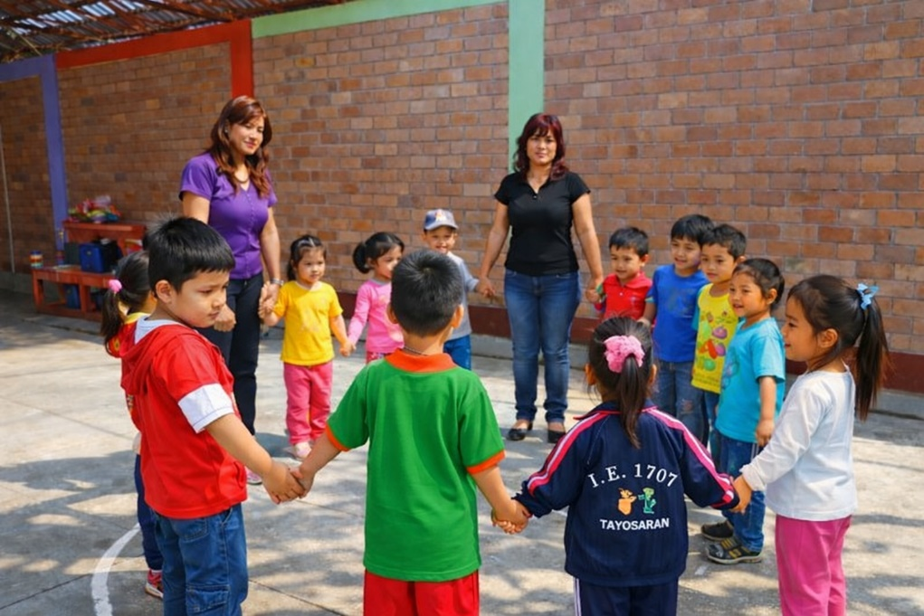

Figura 2. Aprendizaje colaborativo en la educación inicial

Fuente: Imagen generada mediante inteligencia

Estas funciones responden al enfoque de atención integral al estudiante, promovido tanto por la LOEI como por el Currículo Nacional. Este enfoque plantea que el desarrollo educativo no solo se limita a lo académico, sino que también debe cuidar lo emocional, físico, social y cultural de cada niño o niña.

Además, la formación del auxiliar debe incluir nociones básicas de psicología infantil, estrategias de comunicación asertiva, primeros auxilios escolares y herramientas pedagógicas adaptativas, especialmente en contextos con diversidad de necesidades.

**1.2.3. Relación del auxiliar con el docente y otros actores educativos**

En el modelo educativo ecuatoriano actual, sustentado en la Ley Orgánica de Educación Intercultural (LOEI) y en el Currículo Nacional de la Educación General Básica, se promueve un enfoque de trabajo colaborativo e interdisciplinario, en el que el auxiliar educativo deja de ser un agente periférico para convertirse en un miembro activo del equipo pedagógico de la institución.

El auxiliar no actúa de forma aislada, sino que su desempeño se inscribe dentro de un sistema de cooperación educativa, donde los distintos actores —docentes, directivos, orientadores, familias y estudiantes— convergen en el cumplimiento de un objetivo común: garantizar el desarrollo integral del niño o niña.

* **Con el docente titular**

La relación con el docente es uno de los ejes fundamentales del trabajo del auxiliar. La LOEI (Art. 44) establece que **l**as funciones del personal de apoyo pedagógico deben articularse con las tareas del docente, lo que implica una relación fluida, armónica y coordinada.

El auxiliar debe respetar la autoridad pedagógica del docente, seguir sus directrices, pero también puede proponer ideas, dinámicas y estrategias que aporten al proceso de enseñanza aprendizaje, especialmente en lo referente a actividades lúdicas, juegos didácticos, atención a la diversidad o acompañamiento personalizado a estudiantes con Necesidades Educativas Especiales (NEE).

Este trabajo en equipo refuerza la eficacia del proceso formativo, permite cubrir diferentes aspectos del aula y fortalece el clima escolar, además de contribuir a una gestión más eficiente del tiempo y los recursos didácticos.

* **Con los estudiantes**

Desde el punto de vista psicoeducativo, el auxiliar cumple el rol de acompañante cercano del estudiante. Su presencia continua y activa en el aula le permite:

* Observar el comportamiento y rendimiento académico.
* Detectar signos de ansiedad, aislamiento o dificultades de aprendizaje.
* Ofrecer apoyo emocional, afectivo y motivacional en momentos clave del proceso educativo.
* Brindar seguridad y contención, especialmente en estudiantes de educación inicial y básica elemental.

El auxiliar se convierte así en una figura de confianza para el niño o niña, ayudando a establecer una relación más cálida, inclusiva y humana dentro del ambiente escolar, contribuyendo al desarrollo socioemocional que la LOEI y el currículo promueven como parte esencial de la educación integral.

* **Con las familias**

La relación con padres, madres o representantes también es relevante. Si bien la comunicación formal con las familias suele estar a cargo del docente titular, el auxiliar puede apoyar facilitando información relevante, reforzando lazos de confianza y ayudando a que las familias se sientan acogidas y valoradas por la institución.

Además, su rol puede incluir la canalización de observaciones o necesidades detectadas en el aula, lo que facilita una intervención más oportuna y coordinada entre escuela y hogar.

* **Con el equipo institucional**

El auxiliar educativo también interactúa con otros profesionales de la comunidad escolar, como psicólogos, orientadores, trabajadores sociales, personal administrativo y directivos. En esta red institucional, su aporte es clave para:

* Reportar situaciones de riesgo o maltrato.
* Participar en reuniones de planificación y evaluación.
* Colaborar en actividades escolares, culturales o recreativas.
* Apoyar en la aplicación de medidas de seguridad, bioseguridad y convivencia escolar.

La construcción de redes de apoyo dentro de la comunidad educativa es parte del modelo participativo, colaborativo y corresponsable promovido por la LOEI (Art. 27). El auxiliar es parte activa de estas redes y debe desarrollar habilidades de comunicación, escucha activa y trabajo en equipo.

**1.2.4. Importancia del auxiliar en el proceso educativo**

El auxiliar educativo no solo "ayuda", sino que construye, acompaña y transforma realidades dentro del aula. Su rol es estratégico para el logro de una educación de calidad, sobre todo en contextos donde existen:

* Altas cargas docentes.
* Diversidad de ritmos de aprendizaje.
* Necesidades especiales.
* Ambientes escolares con desafíos emocionales o socioeconómicos.

El auxiliar es el puente entre el docente y el estudiante, facilitando la conexión entre la enseñanza y la vivencia personal del niño. Su apoyo no solo permite mejorar el rendimiento académico, sino también crear espacios emocionalmente seguros, que favorecen la atención, la participación y el aprendizaje significativo.

En zonas rurales, en escuelas unidocentes o con múltiples grados en un solo espacio, el papel del auxiliar se amplifica, ya que también contribuye a la logística, la planificación, la organización de materiales y la resolución de emergencias cotidianas.

**Aportes desde la evidencia científica**

* El estudio de Barreto & Espinosa (2020), publicado en la *Revista Educación y Futuro*, concluye que la presencia de auxiliares en el aula mejora el clima escolar, reduce el estrés docente y permite una mayor atención individualizada a los estudiantes.
* Según Perrenoud (2001), el trabajo colaborativo entre docentes y personal de apoyo pedagógico favorece la inclusión educativa y la diferenciación didáctica, dos principios centrales del enfoque por competencias del currículo ecuatoriano.
* Coll (2010) refuerza esta visión, señalando que en las aulas inclusivas y diversas del siglo XXI, el aprendizaje efectivo requiere un enfoque colectivo, en el que distintos profesionales aportan desde su rol a la mejora de los procesos escolares.

**Mensaje clave para los futuros auxiliares**

Ser auxiliar educativo no es simplemente "dar una mano", sino participar activamente en la transformación de vidas. Es ser testigo del crecimiento de los niños, promover sus talentos, acompañarlos en sus dificultades y celebrar sus logros.  
Es ser modelo, guía y compañero en el aula, desde la empatía, la sensibilidad y el compromiso con el aprendizaje y la equidad.

**1.3. ENTORNO EDUCATIVO**

El entorno educativo es mucho más que el aula física: es el ecosistema en el cual los estudiantes aprenden, se relacionan, se desarrollan y construyen su identidad personal y social. Está conformado por una serie de elementos que, integrados, determinan la calidad del proceso de enseñanza aprendizaje.

Desde la perspectiva de la Ley Orgánica de Educación Intercultural (LOEI) y el Currículo Nacional de la Educación Básica, el entorno escolar debe ser un espacio seguro, inclusivo, participativo y estimulante, que garantice el bienestar de todos los estudiantes y respete su diversidad. Este entorno no se limita a los aspectos materiales como pupitres, pizarras o ventilación, sino que abarca también aspectos emocionales, sociales, afectivos, organizativos y pedagógicos.

Para los auxiliares de educación básica, comprender y contribuir activamente al desarrollo de un entorno escolar adecuado es una competencia clave, ya que son actores directos en la dinámica diaria del aula, y pueden influir positiva o negativamente en el ambiente que se construye.

**1.3.1**. **¿Por qué es importante el entorno educativo?**

Porque es el espacio donde el niño pasa gran parte de su vida, y por tanto, debe propiciar no solo el aprendizaje académico, sino también el desarrollo de habilidades sociales, la construcción de valores, la seguridad emocional y la convivencia armónica.

Un entorno educativo saludable favorece:

* La atención, concentración y retención de conocimientos.
* El respeto y la inclusión de estudiantes con diferentes capacidades, culturas o necesidades.
* El desarrollo de la autoestima, la motivación y el sentido de pertenencia.
* La prevención de situaciones de violencia, acoso o discriminación.

Por el contrario, un ambiente desorganizado, tenso o inseguro puede convertirse en un obstáculo para el aprendizaje y deteriorar la salud emocional del estudiante.

**1.3.2.** **Características del entorno escolar**

Para que el entorno educativo cumpla su función formadora, debe contar con ciertas características esenciales, las cuales pueden clasificarse en las siguientes dimensiones:

|  |  |
| --- | --- |
| **Dimensión** | **Características deseables** |
| **Física** | Ambientes ventilados, limpios y seguros, con mobiliario ergonómico, espacios definidos para materiales, señalización visible, buena iluminación, y condiciones de accesibilidad para estudiantes con discapacidad. El auxiliar debe colaborar en el orden y la preparación diaria del aula. |
| **Social** | Relaciones basadas en el respeto, la escucha activa, la empatía y la participación. Se promueven vínculos positivos entre estudiantes y docentes, se respeta la diversidad y se generan oportunidades para la cooperación. El auxiliar modela buenos comportamientos y facilita la resolución de conflictos. |
| **Emocional** | Presencia de un clima afectivo donde los estudiantes se sientan valorados, seguros y contenidos emocionalmente. Se evita el castigo humillante o la indiferencia. El auxiliar debe ser un referente emocional confiable para los niños, conteniéndolos con afecto y atención. |
| **Organizativa** | Existencia de reglas claras, rutinas estables y normas de convivencia consensuadas. Las responsabilidades están distribuidas, se respetan los tiempos escolares y se cuidan los recursos. El auxiliar apoya en el cumplimiento de horarios, hábitos, y orden del aula. |
| **Pedagógica** | Uso de estrategias activas y colaborativas, adaptadas a los ritmos y estilos de aprendizaje. Se fomenta el juego, la creatividad, la resolución de problemas y la autonomía. El auxiliar facilita estos procesos mediante el apoyo personalizado y el uso de materiales didácticos. |

**Normativa relacionada**

La LOEI, en su Artículo 27, establece que:

*“La educación debe garantizar el desarrollo integral de las personas, el acceso a aprendizajes de calidad y la generación de ambientes adecuados para el desarrollo físico, psicológico y emocional de los estudiantes, con énfasis en una cultura de paz y respeto a los derechos humanos.”*

Por su parte, el Artículo 28 señala que el Estado, a través del Ministerio de Educación, debe asegurar condiciones mínimas para el funcionamiento adecuado de las instituciones educativas, incluyendo:

* Infraestructura física,
* Recursos pedagógicos,
* Servicios básicos,
* Personal de apoyo,
* Condiciones de bioseguridad.

Este marco legal obliga a todos los actores educativos, incluidos los auxiliares, a ser garantes de espacios adecuados y protectores para la niñez. No basta con “cuidar” a los niños; hay que generar las condiciones para que puedan aprender con libertad, alegría y confianza.

**1.3.3.** **Rol del auxiliar en la construcción del entorno educativo**

El auxiliar de educación básica cumple un papel activo en la creación de entornos escolares saludables, y puede contribuir de las siguientes formas:

* Promoviendo orden y limpieza diaria en el aula, cuidando la disposición del espacio, materiales y recursos.
* Acompañando emocionalmente a estudiantes que presenten signos de ansiedad, tristeza o conflictos con compañeros.
* Colaborando en la aplicación de normas y rutinas escolares, como horarios, filas, espacios de silencio, etc.
* Fomentando el respeto mutuo entre estudiantes, con frases motivadoras, mediación de desacuerdos y refuerzo de buenos comportamientos.
* Participando en la organización de actividades lúdicas y pedagógicas que promuevan la participación, el compañerismo y la cooperación.

*Ejemplo práctico:*

Si un estudiante llega llorando al aula porque tuvo un mal momento en casa, el auxiliar puede contenerlo emocionalmente, acompañarlo a un espacio tranquilo, conversar con él, y luego informar al docente o equipo de orientación para una atención más especializada. Este simple gesto puede **marcar la diferencia en la jornada escolar de un niño**.

**1.3.4. Factores que influyen en el ambiente de aprendizaje**

El ambiente de aprendizaje no es simplemente el lugar físico donde ocurren las clases, sino un sistema complejo de relaciones, rutinas, emociones, normas y condiciones materiales que influyen directamente en cómo los estudiantes aprenden, se comportan y se desarrollan. Este ambiente puede actuar como un facilitador o como un obstáculo del aprendizaje.

Tal como lo establece el Currículo Nacional de la Educación Básica del Ecuador, el entorno escolar debe promover la inclusión, el respeto, la participación, la autoestima y la construcción de una cultura de paz. En este sentido, el auxiliar educativo cumple un rol clave como agente que  construye este entorno en coordinación con el docente y demás actores escolares.

En base a todo lo expuesto, se detallan los principales factores que inciden en el clima del aula y, por ende, en la calidad del proceso educativo:

**1.  El trato interpersonal entre docentes, auxiliares y estudiantes**

Las relaciones humanas dentro del aula son el pilar del clima escolar. El modo en que se comunican los docentes y auxiliares con los estudiantes marca profundamente la percepción del niño sobre la escuela, su disposición para aprender y su confianza en sí mismo.

* Un trato amable, cercano, afectuoso y respetuoso fortalece la seguridad emocional del estudiante y su disposición a participar.
* El uso de lenguaje positivo y motivador, así como la capacidad de escuchar activamente a los estudiantes, favorece un clima de confianza.
* La gestión adecuada de conflictos, mediante la mediación, la negociación y el respeto mutuo, enseña al estudiante a convivir y resolver desacuerdos de forma pacífica.

*Desde la LOEI:* El artículo 6 reconoce el derecho de los estudiantes a recibir un trato digno, sin violencia física ni psicológica. El auxiliar debe contribuir a que ese derecho se respete en todo momento.

**2.  La organización del aula**

El orden y la estructura del espacio físico influyen en la concentración, la atención y la autonomía del estudiante. Una aula caótica, ruidosa o desorganizada puede generar distracción, estrés y desmotivación.

* Los materiales deben estar accesibles, los espacios deben estar definidos y los pasillos deben permitir el tránsito seguro de los niños.
* Es importante evitar sobrecargas visuales o auditivas, que pueden saturar al estudiante y dificultar su enfoque.
* La presencia de zonas de lectura, juego, descanso o trabajo grupal permite un uso flexible del aula y responde a distintas necesidades.

El auxiliar educativo puede colaborar diariamente en la organización y ambientación del aula, asegurando que el entorno sea acogedor, funcional y coherente con las actividades planificadas por el docente.

**3.  La carga emocional del estudiante**

Cada niño o niña llega al aula con una historia, una situación familiar y una carga emocional particular. La ansiedad, el miedo, los conflictos familiares, la inseguridad o la baja autoestima afectan significativamente el rendimiento académico.

* Un estudiante que no se siente seguro o comprendido emocionalmente, difícilmente podrá concentrarse o participar.
* Los niños con mayor estabilidad emocional tienen más capacidad para resolver problemas, interactuar y aprender de manera significativa.

El auxiliar debe estar atento a señales emocionales en los estudiantes (tristeza, agresividad, retraimiento) y reportarlas al docente o al Departamento de Consejería Estudiantil (DECE), contribuyendo así a una atención oportuna y empática.

*Desde la psicología educativa:* Daniel Goleman (2006) afirma que “las emociones afectan profundamente la atención, la memoria y el aprendizaje”, lo que significa que un ambiente emocionalmente seguro es indispensable para lograr aprendizajes duraderos.

**4. La gestión de normas y límites**

Un ambiente sin normas claras o límites coherentes puede volverse impredecible, desordenado y poco seguro para los estudiantes. Por el contrario, cuando existen reglas conocidas, justas y aplicadas con consistencia, los niños desarrollan sentido de pertenencia, autorregulación y responsabilidad.

* Las normas deben ser construidas con los estudiantes, explicadas y modeladas.
* No se trata de imponer control, sino de fomentar la autonomía y el respeto mutuo.
* El cumplimiento de las normas debe estar acompañado de refuerzo positivo, más que de sanciones punitivas.

El auxiliar puede colaborar reforzando estas normas en la práctica cotidiana, recordando a los estudiantes las reglas de convivencia, modelando buen comportamiento y siendo un referente de disciplina positiva.

**5. La participación del personal de apoyo (auxiliar educativo)**

La actitud, la disposición y el lenguaje del auxiliar educativo son elementos que influyen poderosamente en el clima escolar. El auxiliar no es un observador pasivo, sino un actor formador, cuya presencia debe transmitir orden, respeto, calidez y apoyo.

* Cuando el auxiliar se involucra con responsabilidad, demuestra empatía y colabora activamente, el ambiente de aprendizaje mejora sustancialmente.
* En cambio, una actitud distante, indiferente o autoritaria del auxiliar puede generar tensiones o desorganización en el aula.

La LOEI reconoce al personal de apoyo como parte del equipo pedagógico, por tanto, su trabajo debe estar alineado con la planificación docente y orientado al bienestar del estudiante (LOEI, art. 44).

**1.3.5. Estrategias para Promover un Entorno Educativo Positivo**

Promover un entorno educativo positivo es una tarea permanente y colectiva que requiere compromiso, sensibilidad y organización por parte de todos los actores de la comunidad escolar. Para los auxiliares de educación básica, esto implica no solo observar el ambiente del aula, sino también intervenir activamente para fortalecerlo, manteniendo una postura ética, empática y propositiva.

Un entorno educativo positivo no es sinónimo de un aula silenciosa o con pocos conflictos. Más bien, se refiere a un espacio donde los estudiantes se sienten seguros, aceptados, motivados y con oportunidades reales de aprender y desarrollarse. Es un entorno donde el error se acepta como parte del proceso, donde se fomenta la autonomía, la participación, la escucha y el respeto.

La Ley Orgánica de Educación Intercultural (LOEI) respalda este principio en sus artículos 6, 27 y 28, que promueven la protección integral de los estudiantes, la generación de ambientes escolares armónicos y la implementación de una educación basada en la equidad, el respeto y la inclusión.

**Estrategias clave para construir un ambiente escolar positivo**

Se considera algunas estrategias fundamentales que el auxiliar educativo puede aplicar o reforzar, con ejemplos concretos y aplicación práctica:

**1.  Organización y ambientación del aula**

**¿Por qué es importante?** El entorno físico influye directamente en el comportamiento y la disposición emocional del estudiante. Un aula ordenada, limpia y bien ambientada genera calma, concentración y sentido de pertenencia.

**Acciones del auxiliar:**

* Asegurarse de que el mobiliario esté limpio, funcional y correctamente distribuido.
* Participar en la decoración del aula con materiales visuales, coloridos y estimulantes.
* Clasificar y ubicar materiales didácticos en lugares accesibles para los estudiantes.
* Promover el cuidado del espacio como una responsabilidad compartida.

*Ejemplo:* Organizar una “brigada del aula” donde cada estudiante tenga un rol para mantener el orden y el cuidado del aula, reforzando valores de responsabilidad y cooperación.

**2. Aplicación de rutinas claras y consistentes**

**¿Por qué es importante?** Los niños y niñas se sienten más seguros cuando conocen lo que se espera de ellos. Las rutinas proporcionan estructura, orden mental y permiten que los estudiantes anticipen lo que va a ocurrir, reduciendo la ansiedad.

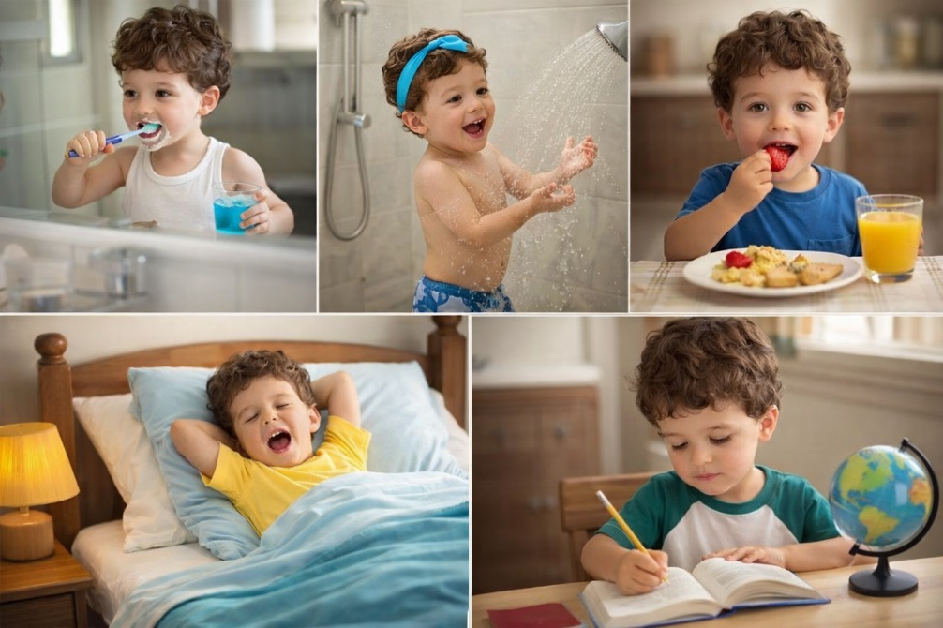

Figura 3. Rutinas diarias en la primera infancia

Fuente: Imagen generada mediante inteligencia artificial

**Acciones del auxiliar:**

* Reforzar el cumplimiento de horarios (entrada, salida, recreo, actividades).
* Ayudar a dirigir rutinas como saludos, filas, uso del baño, momentos de silencio o cambios de actividad.
* Acompañar con señales visuales, canciones o juegos que marquen transiciones entre actividades.

*Ejemplo:* Cantar una canción de bienvenida cada mañana que ayude a centrar la atención y marcar el inicio de la jornada escolar.

**3. Fomento del respeto y la convivencia**

**¿Por qué es importante?** Las relaciones interpersonales son la base del clima escolar. Un entorno respetuoso, donde se escuche, valore y acepte a cada estudiante, favorece el aprendizaje, la colaboración y la inclusión.

**Acciones del auxiliar:**

* Modelar lenguaje positivo, amable y no violento.
* Intervenir ante situaciones de burla, exclusión o agresión, promoviendo el diálogo y la empatía.
* Recordar y reforzar las normas de convivencia establecidas con el grupo.

*Ejemplo:* Promover círculos de diálogo o espacios breves donde los estudiantes puedan expresar cómo se sienten, qué les gusta o qué les molesta del ambiente escolar.

**4.  Reconocimiento y refuerzo positivo**

**¿Por qué es importante?** Los estudiantes responden mejor cuando se reconocen sus esfuerzos y comportamientos positivos. El refuerzo positivo aumenta la motivación, fortalece la autoestima y promueve la repetición de conductas deseables.



Figura 4. Reconocimiento y esfuerzo positivo

Fuente: Imagen generada mediante inteligencia artificial

**Acciones del auxiliar:**

* Felicitar a los estudiantes por pequeños logros (ej. “¡Muy bien por compartir tu material!”).
* Usar expresiones motivadoras (“¡Qué bien trabajaste hoy!”, “Me gusta cómo ayudaste a tu compañero”).
* Implementar sistemas sencillos de reconocimiento, como estrellas, caritas felices o sellos.

*Ejemplo:* Tener un “muro de logros” donde se coloquen dibujos, frases o fotos de los avances y buenas acciones de los estudiantes.

**5. Presencia activa y disponibilidad emocional**

**¿Por qué es importante?** El auxiliar es una figura de cercanía. Estar atento, disponible y emocionalmente presente permite detectar necesidades, contener emociones difíciles y construir relaciones de confianza con los estudiantes.

**Acciones del auxiliar:**

* Observar con atención los estados de ánimo de los niños.
* Acompañar con palabras tranquilizadoras o gestos afectivos en momentos de llanto, miedo o frustración.
* Informar al docente o al DECE cuando se detecten señales de alarma emocional.

*Ejemplo:* Notar que un estudiante está retraído y acercarse con amabilidad para preguntarle cómo se siente, escucharlo sin juzgar y ofrecer apoyo.

**6. Promoción de la participación activa**

**¿Por qué es importante?** Cuando los estudiantes se sienten escuchados y tenidos en cuenta, desarrollan mayor compromiso, responsabilidad y sentido de pertenencia.

**Acciones del auxiliar:**

* Involucrar a los estudiantes en la toma de decisiones cotidianas (cómo organizar el aula, elegir un juego, proponer una canción).
* Invitar a todos a participar, evitando favoritismos o exclusiones.
* Fomentar roles rotativos de responsabilidad (líder del día, encargado del material, mediador del recreo, etc.).

*Ejemplo:* Invitar a los estudiantes a participar en la elaboración de las normas del aula, escribiéndolas juntos en una cartulina decorada por el grupo.

**7.  Colaboración constante con el docente**

**¿Por qué es importante?** El entorno educativo se construye en equipo. El trabajo coordinado entre docente y auxiliar permite una atención más cercana, estrategias coherentes y un ambiente equilibrado.

**Acciones del auxiliar:**

* Dialogar diariamente con el docente sobre lo ocurrido en el aula.
* Participar en la planificación de dinámicas de grupo o actividades lúdicas.
* Retroalimentar al docente sobre actitudes, necesidades o progresos observados en los estudiantes.

*Ejemplo:* Reunirse brevemente con el docente al final de la jornada para revisar lo positivo del día y lo que podría mejorarse.

**UNIDAD 2: PSICOLOGÍA INFANTIL**

**2.1. ETAPAS DEL DESARROLLO INFANTIL**

La infancia es una etapa crítica, llena de descubrimientos, aprendizajes y transformaciones. Durante estos años, los niños y niñas experimentan cambios rápidos y profundos que abarcan no solo su crecimiento físico, sino también su desarrollo cognitivo (pensamiento), emocional (afectividad), social (relaciones) y moral (valores y conducta). En pocos años, un niño pasa de necesitar ayuda constante para todo, a expresar ideas complejas, formar amistades, tomar decisiones y construir una identidad propia.

Cada niño es un mundo diferente. No todos crecen al mismo ritmo, ni aprenden de la misma forma, ni reaccionan igual ante una misma situación. Algunos desarrollan habilidades motoras con rapidez, otros se destacan en el lenguaje, mientras otros requieren más apoyo emocional o social. Esta diversidad es natural y enriquecedora, pero también representa un reto para el sistema educativo, que debe responder con flexibilidad y humanidad.

En este contexto, comprender las etapas del desarrollo infantil se vuelve fundamental para los auxiliares educativos, ya que les permite leer mejor las señales que emiten los estudiantes, actuar con mayor conciencia y acompañar su proceso de crecimiento de forma respetuosa y pertinente. Un auxiliar que comprende lo que un niño necesita a los 6 años, y lo diferencia de lo que necesita uno de 10, está mejor preparado para intervenir de forma oportuna, sin exigir más de lo que ese niño puede dar.

Como lo señala el Currículo Nacional de la Educación General Básica del Ecuador, la enseñanza debe estar centrada en el estudiante, reconociendo su individualidad, su contexto familiar y sociocultural, y su etapa de desarrollo. Esto significa que no basta con enseñar contenidos, sino que es necesario respetar el proceso madurativo del niño y adaptar las actividades, el lenguaje, los tiempos y las formas de acompañamiento a sus capacidades reales.

Por eso, el trabajo del auxiliar no es solo un apoyo técnico, sino también una función educativa sensible y ética, que requiere empatía, observación, escucha activa, sentido del cuidado y disposición para aprender constantemente sobre el mundo infantil. Un auxiliar bien formado en psicología infantil no solo mejora la dinámica del aula, sino que también contribuye a prevenir dificultades, fortalecer vínculos y crear un entorno donde cada niño se sienta valorado, comprendido y capaz.

**2.1.1**. **Principales Teorías del Desarrollo Infantil y su aplicación para el auxiliar educativo**

**1️. Jean Piaget – *Teoría del desarrollo cognitivo***

**Criterios clave:**

* El desarrollo intelectual es progresivo, organizado en **etapas** que se relacionan con la madurez neurológica y la experiencia.
* Los niños construyen activamente su conocimiento a partir de la interacción con el medio.

**Etapas que abarcan de los 5 a 12 años:**

* **Etapa preoperacional (2 a 7 años):** pensamiento egocéntrico, dificultad para entender reglas fijas o el punto de vista de otros.
* **Etapa de operaciones concretas (7 a 11 años):** pensamiento lógico, capacidad de clasificar, ordenar y conservar cantidades. Comprensión de causa efecto concreta.

**Objetivos del desarrollo:**

* Pasar del pensamiento centrado en lo propio a la comprensión de reglas sociales, tiempo, espacio y relaciones causales.
* Desarrollar capacidades para **resolver problemas prácticos**, no abstractos.

**Parámetros observables en el aula:**

* Capacidad para seguir instrucciones en secuencia.
* Uso de lenguaje para expresar ideas propias.
* Comprensión de nociones como cantidad, peso o tiempo.
* Interés por juegos de reglas, construcción o clasificación.

**¿Cuándo y cómo intervenir como auxiliar?**

* **En los primeros años escolares (5 a 7 años):** utilizar juegos manipulativos, cuentos, dibujos y dramatizaciones que estimulen el lenguaje y el pensamiento simbólico.
* **De los 8 a 11 años:** proponer actividades prácticas que impliquen clasificar, ordenar, contar, construir maquetas, resolver problemas cotidianos o formular hipótesis simples.
* Siempre que sea posible, **usar objetos reales, situaciones concretas y experiencias activas** para reforzar el aprendizaje.

*Ejemplo de intervención:* Ayudar a un grupo de niños de segundo grado a comparar tamaños de objetos o agrupar elementos por color, forma o función, comentando con ellos lo que hacen y guiando con preguntas.

**2️. Lev Vygotsky – *Teoría sociocultural del desarrollo***

**Criterios clave:**

* El aprendizaje es **un proceso social antes que individual**.
* El desarrollo se da gracias a la **interacción con adultos y compañeros** más avanzados.
* Concepto central: **Zona de Desarrollo Próximo (ZDP)**, que es la distancia entre lo que un niño puede hacer solo y lo que puede hacer con ayuda.

**Objetivos del desarrollo:**

* Adquirir habilidades cognitivas y sociales mediante la **mediación del adulto**.
* Construir el conocimiento mediante el **lenguaje, el juego y la cultura**.

**Parámetros observables en el aula:**

* El niño necesita guía verbal para completar tareas.
* Aprende mejor en grupo o con un adulto presente.
* Requiere retroalimentación constante para mantener la atención y progresar.

**¿Cuándo y cómo intervenir como auxiliar?**

* Estar presente durante actividades para **dar pequeñas ayudas**, sugerencias o demostraciones.
* Fomentar el aprendizaje entre pares (niños que ayudan a otros).
* **Utilizar el diálogo constante**, con preguntas abiertas, explicaciones sencillas y retroalimentación positiva.

*Ejemplo de intervención:* Si un niño no puede cortar con tijeras correctamente, el auxiliar puede primero mostrar cómo se hace, luego guiar la mano, y después permitir que lo intente solo, elogiando el esfuerzo.

*Frase clave de Vygotsky para auxiliares:* “Lo que hoy el niño hace con ayuda, mañana lo podrá hacer solo.”

**3️. Erik Erikson – *Teoría del desarrollo psicosocial***

**Criterios clave:**

* El desarrollo se da a través de **etapas psicosociales** que presentan conflictos que el niño debe resolver.
* Cada etapa plantea un **desafío emocional** que, si se supera positivamente, fortalece la personalidad del niño.

**Etapas que abarca la edad escolar:**

* **Iniciativa vs culpa (3 a 6 años):** el niño quiere explorar y liderar actividades. Necesita aprobación para no sentirse culpable.
* **Industria vs inferioridad (6 a 12 años):** busca ser productivo, útil, demostrar habilidades. Compara su rendimiento con otros.

**Objetivos del desarrollo:**

* Desarrollar confianza en sus capacidades.
* Formar una autoestima positiva mediante logros reconocidos.
* Sentir que su esfuerzo es valioso y reconocido por los adultos.

**Parámetros observables en el aula:**

* Necesidad de aprobación adulta (“¿Lo hice bien?”).
* Sensibilidad ante la crítica.
* Tendencia a rendirse si se siente inseguro.
* Deseo de participar, ayudar, demostrar lo que sabe.

**¿Cuándo y cómo intervenir como auxiliar?**

* **Reforzar cada avance**, por pequeño que sea, con elogios específicos (no genéricos).
* Evitar comparaciones entre niños o etiquetas negativas.
* **Asignar roles de ayuda o liderazgo** para reforzar su autoestima.
* Escuchar con atención cuando expresan emociones, sin desvalorarlas.

*Ejemplo de intervención:* Si un estudiante termina un dibujo y lo muestra con entusiasmo, el auxiliar puede responder: “¡Qué bien que combinaste los colores! Has hecho un gran trabajo. ¿Quieres compartirlo con los demás?”

**Desarrollo de cada teoría**

|  |  |  |  |
| --- | --- | --- | --- |
| **Teoría** | **Enfoque central** | **¿Qué hacer como auxiliar?** | **¿Cuándo usarla más?** |
| **Piaget** | Desarrollo por etapas cognitivas | Actividades manipulativas, concretas, juegos que impliquen clasificación o secuencias | En tareas escolares que requieran comprensión de conceptos |
| **Vygotsky** | Aprendizaje social y mediado | Acompañar con guía verbal, permitir la ayuda entre compañeros | En actividades grupales, juegos colaborativos, lectura guiada |
| **Erikson** | Desarrollo emocional por etapas | Reforzar logros, evitar críticas, promover la autonomía | En momentos de frustración, evaluación, interacción social |

**2.1.2.** **Características del desarrollo en la edad escolar (5 a 12 años)**

La etapa escolar, que va desde los 5 hasta los 12 años, es un periodo de expansión y consolidación en múltiples dimensiones del desarrollo infantil. A lo largo de estos años, los niños y niñas atraviesan transformaciones físicas, cognitivas, emocionales y sociales que sientan las bases para su vida académica, afectiva y social futura.

Este desarrollo no ocurre de forma homogénea; cada niño evoluciona a su ritmo. Sin embargo, existen características generales por edades que permiten al auxiliar educativo reconocer el momento en el que se encuentra cada estudiante y así acompañar su proceso con estrategias adecuadas, empáticas y respetuosas.

La siguiente clasificación se divide en tres subetapas:

**5 a 7 años – *Preparatoria y Básica Elemental***

**🔹 Desarrollo físico:**

* Rápido crecimiento corporal.
* Fuerte desarrollo de la **motricidad gruesa**: corren, saltan, brincan, trepan con seguridad.
* Inicio del perfeccionamiento de la **motricidad fina**: comienzan a escribir, recortar, abotonar, colorear dentro de líneas.

*¿Cómo apoyar?* El auxiliar puede proponer juegos motores, ayudar con las tijeras o crayones, y observar la forma en que el niño toma el lápiz, ya que estos indicadores permiten detectar retrasos en la motricidad.

**🔹 Desarrollo cognitivo:**

* Comienzan a entender **reglas básicas** y estructuras de causa y efecto.
* Preguntan “¿por qué?” de todo.
* Se desarrolla la **atención sostenida**, pero aún es limitada.
* El aprendizaje ocurre mejor con **elementos concretos y manipulables**.

*¿Cómo apoyar?* A través de juegos con objetos reales, apoyo en la clasificación de colores, formas, tamaños, y favoreciendo la comprensión de rutinas escolares paso a paso.

**🔹 Desarrollo emocional:**

* Necesitan validación y aprobación de los adultos.
* Suelen expresar emociones con intensidad (llanto, rabietas, miedo).
* Comienzan a desarrollar **empatía básica**, aunque aún son egocéntricos.

*¿Cómo apoyar?* Con afecto constante, reconocimiento verbal, expresión corporal cálida, cuentos que hablen de emociones, y rutinas que den seguridad.

**🔹 Desarrollo social:**

* Se inician en el juego cooperativo, pero aún predomina el juego paralelo.
* Comienzan a entender la amistad, aunque puede ser inestable.
* Les cuesta **esperar turnos, compartir o perder**.

*¿Cómo apoyar?* Enseñando a negociar, esperar, turnarse, celebrar logros de otros y resolver desacuerdos con palabras.

**8 a 10 años – *Básica Media***

**🔹 Desarrollo físico:**

* Coordinación motora mucho más precisa.
* Tienen mayor control corporal y energía.
* Inicia la preparación física para la pubertad.

*¿Cómo apoyar?* Permitir momentos de movimiento, pausas activas, juegos al aire libre o tareas que impliquen desplazarse o manipular materiales.

**🔹 Desarrollo cognitivo:**

* Aparece el **pensamiento lógico concreto**: entienden relaciones de causa y efecto, medidas, clasificación, secuencias.
* Se desarrolla el sentido del tiempo, espacio y cantidad.
* Comprenden instrucciones más complejas y trabajan con mayor autonomía.

*¿Cómo apoyar?* Proponiendo retos, actividades prácticas y secuenciales, reforzando la organización del tiempo y ayudando en la comprensión de reglas de juegos o tareas.

**🔹 Desarrollo emocional:**

* Empiezan a tener mayor control emocional.
* Son más sensibles a la crítica y buscan **aprobación social**.
* Se preocupan por hacer “lo correcto”.

*¿Cómo apoyar?* Escuchando sin juzgar, reforzando sus logros, dándoles responsabilidades pequeñas y reconociendo sus emociones.

**🔹 Desarrollo social:**

* Se consolidan los grupos de amistad.
* Surgen **comparaciones con otros** en desempeño, físico o habilidades.
* Hay mayor interés por pertenecer, por lo que pueden sentirse excluidos con facilidad.

*¿Cómo apoyar?* Incentivando el trabajo colaborativo, el respeto por las diferencias, y actividades que promuevan el sentido de pertenencia y el juego grupal.

**11 a 12 años – *Básica Superior***

**🔹 Desarrollo físico:**

* Inician los **cambios puberales**: desarrollo sexual secundario, estirones, olor corporal, primeros cambios hormonales.
* Necesitan más privacidad y respeto por su cuerpo.

*¿Cómo apoyar?* Evitando hacer comentarios sobre su apariencia. Permitir espacios de autonomía y respetar sus límites personales.

**🔹 Desarrollo cognitivo:**

* Se inicia el **pensamiento abstracto**: comienzan a reflexionar, razonar y cuestionar ideas.
* Les gusta debatir, argumentar y plantear alternativas.

*¿Cómo apoyar?* Escuchando sus opiniones, haciendo preguntas abiertas, respetando sus ideas, aunque no se compartan, y brindando orientación sin imponer.

**🔹 Desarrollo emocional:**

* Surgen dudas sobre su identidad, autoestima e imagen corporal.
* Buscan ser aceptados por el grupo.
* Aparecen emociones intensas como tristeza, enojo, inseguridad.

*¿Cómo apoyar?* Estando disponibles para escucharlos, creando vínculos de confianza y mostrándose como figura comprensiva, no autoritaria.

**🔹 Desarrollo social:**

* **El grupo de pares se vuelve clave.** Lo que opinan los amigos puede influir más que los adultos.
* Pueden aparecer conflictos, rivalidades o presión social.

*¿Cómo apoyar?* Ayudando a resolver conflictos sin castigo, fomentando el diálogo y promoviendo la diversidad de gustos, opiniones y formas de ser.

**2.1.3.** **Importancia del juego en el desarrollo**

El juego es la forma más natural y significativa en la que los niños y niñas aprenden, especialmente en la etapa escolar. Lejos de ser una pérdida de tiempo, jugar es aprender, porque permite:

* Explorar el mundo, experimentar y equivocarse sin temor.
* Expresar emociones que a veces no pueden verbalizar.
* Desarrollar lenguaje, pensamiento lógico, coordinación, creatividad y empatía.
* Enseñar normas, respeto, reglas y resolución de conflictos.
* Estimular la cooperación y el trabajo en equipo.

*Recomendación para el auxiliar:* El juego debe ser parte de la rutina diaria. Se puede usar como transición entre actividades, refuerzo de contenidos o como dinámica para gestionar el comportamiento. Juegos de memoria, roles, dramatizaciones, juegos motores, de mesa o canciones con movimiento son herramientas valiosas.

**2.1.4. Desarrollo moral y de la identidad**

Desde los 5 hasta los 12 años, los niños:

* Aprenden a distinguir lo correcto de lo incorrecto, primero según las reglas y luego según valores internos.
* Empiezan a desarrollar empatía, lo que les permite actuar pensando en el otro.
* Forman su identidad personal: cómo se ven a sí mismos, qué valor tienen, cómo se diferencian de los demás.
* Construyen su identidad cultural, de género, familiar y grupal.

*Rol del auxiliar educativo:*

* Ser un modelo ético: los niños imitan lo que ven más que lo que se les dice.
* Promover el diálogo y el respeto ante los errores o conflictos.
* Escuchar sin prejuicio sus dudas, opiniones o conflictos identitarios.
* Ayudar a reforzar el autoestima con comentarios positivos y actividades que los hagan sentir valiosos.

**Ficha de aplicación práctica**

|  |  |  |
| --- | --- | --- |
| **Actividad práctica** | **¿Qué observar o hacer?** | **¿Cómo intervenir?** |
| Observar y registrar avances en el desarrollo de los niños | Anotar logros motores, emocionales, lingüísticos o sociales en una libreta de seguimiento. | Registrar observaciones semanales y comentarlas con el docente en reuniones breves. |
| Adaptar actividades según la etapa de desarrollo | Modificar el nivel de dificultad de las actividades según la edad y las habilidades observadas. | Proponer alternativas al docente cuando una actividad no funciona con el grupo. |
| Estimular habilidades a través del juego, la narración, el dibujo y el movimiento | Utilizar cuentos, juegos sensoriales, canciones y dinámicas físicas adaptadas a cada niño. | Acompañar las actividades con entusiasmo y modelar el juego o participación deseada. |

**2.2. NECESIDADES AFECTIVAS DEL NIÑO**

En la educación infantil y básica, la dimensión afectiva no es un aspecto secundario: es la base sobre la cual se construye todo el proceso de enseñanza aprendizaje. Las emociones no son elementos decorativos del desarrollo, sino condiciones necesarias para que el aprendizaje ocurra de forma significativa, duradera y respetuosa del ritmo de cada niño.

Durante los primeros años de vida y con fuerza durante la etapa escolar el niño necesita más que conocimientos. Necesita sentir que pertenece, que es escuchado, que sus emociones son válidas y que cuenta con adultos que lo guían, lo consuelan, lo orientan y lo motivan. En este contexto, el auxiliar de educación básica cumple un papel esencial como figura de contención emocional y apoyo afectivo cercano, especialmente en aulas con alta carga emocional o donde los niños presentan situaciones de vulnerabilidad.



Figura 5. Contención emocional y apoyo afectivo a menores de edad

Fuente: Imagen generada mediante inteligencia artificial

Desde la perspectiva del desarrollo infantil, el vínculo afectivo seguro con los adultos permite que el niño:

* Explore su entorno con confianza.
* Se relacione positivamente con otros niños.
* Desarrolle su capacidad de autorregulación emocional.
* Construya una imagen positiva de sí mismo (autoestima).
* Aprenda a resolver conflictos sin violencia.

Este vínculo afectivo se construye a través de gestos cotidianos: una mirada comprensiva, una sonrisa que acoge, una palabra de aliento, una rutina estable, un abrazo que calma, una presencia constante. Estos elementos crean la base emocional que el niño necesita para aprender, jugar y convivir.

Según lo estipulado en la Ley Orgánica de Educación Intercultural (LOEI), uno de los principios rectores del sistema educativo ecuatoriano es la protección integral de los estudiantes (Art. 6, Art. 27 y Art. 28). Esto implica que la escuela debe ser un entorno emocionalmente seguro y libre de violencia, donde se respete la dignidad del niño y se le brinde el apoyo necesario para su desarrollo cognitivo, emocional, físico y social.

El Currículo Nacional de Educación General Básica también promueve una visión holística del desarrollo, que incluye el fortalecimiento de la inteligencia emocional, el respeto a la diversidad y la promoción de habilidades para la vida. En este marco, el auxiliar de aula no solo apoya al docente, sino que contribuye activamente a crear una cultura escolar que valore lo afectivo como una dimensión clave del aprendizaje.

Comprender las necesidades afectivas del niño es también reconocer que muchos de ellos llegan al aula cargando con realidades difíciles: familias disfuncionales, pobreza, abandono, separación, duelo, ansiedad o inseguridad. En estos casos, el papel del auxiliar es aún más decisivo. Su presencia cálida, su atención a los detalles, su empatía y su capacidad de escuchar sin juzgar pueden convertirse en factores protectores que transforman la experiencia escolar del estudiante.

**2.2.1. Vínculo afectivo y apego seguro**

El apego seguro es un vínculo emocional estable que se forma entre el niño y los adultos que lo cuidan y que responden con sensibilidad, coherencia y afecto a sus necesidades. Esta teoría, desarrollada por John Bowlby, sostiene que los niños con vínculos seguros exploran el mundo con más confianza, muestran mayor estabilidad emocional y desarrollan mejores relaciones sociales a largo plazo.

En el entorno escolar, el auxiliar puede convertirse en una figura secundaria de apego, especialmente cuando el niño pasa gran parte del día en la institución. Según la LOEI (Art. 27 y 28), las instituciones educativas están obligadas a garantizar ambientes protectores y emocionalmente seguros, reconociendo la importancia de las relaciones afectivas en la primera infancia y en la etapa escolar.

**¿Por qué es importante?**

* Proporciona al niño seguridad emocional.
* Facilita la exploración del entorno y el aprendizaje.
* Mejora la resiliencia frente a situaciones de estrés o frustración.
* Permite que el niño regule sus emociones con mayor facilidad.



Figura 6. Garantizar ambientes protectores y emocionalmente seguros

Fuente: Imagen generada mediante Inteligencia Artificial

**Aplicación para el auxiliar:**

* Mostrar disponibilidad emocional: estar presente con atención y calidez.
* Responder con afecto y ternura a las señales del niño (llanto, silencio, acercamientos).
* Establecer rutinas claras y predecibles, que generen confianza y estabilidad.
* Respetar el tiempo de adaptación de cada niño y no forzar el desapego prematuro de figuras familiares.

**Ejemplo:** Acompañar de la mano a un niño que llora por su madre al llegar al aula y decirle con voz suave:  
“Mamá vuelve pronto. Aquí vas a estar seguro. Vamos a dibujar algo bonito para enseñárselo cuando venga”.

**2️.2.2. Emociones básicas en la infancia**

Durante los primeros años, los niños están desarrollando la conciencia emocional, es decir, la capacidad de identificar, nombrar y gestionar lo que sienten. Las emociones básicas (alegría, miedo, enojo, tristeza, sorpresa) son universales y forman parte del desarrollo natural.

Sin embargo, en la infancia, estas emociones se expresan de forma más intensa y muchas veces a través de la conducta (gritos, llanto, pataletas). Es responsabilidad de los adultos enseñar a los niños cómo expresar sus emociones de forma sana.

**¿Por qué es importante?**

* Facilita el desarrollo de la **i**nteligencia emocional.
* Mejora la convivencia escolar y el autocontrol.
* Previene problemas de conducta y agresividad.
* Fortalece la empatía y la resolución pacífica de conflictos.

**Aplicación para el auxiliar:**

* Enseñar a **n**ombrar las emociones: “Estás enojado”, “Eso te puso triste”.
* Validar lo que sienten, sin minimizar (“Eso no es nada”).
* Modelar cómo expresar emociones de forma adecuada.
* Introducir estrategias como la respiración profunda, espacios de calma, dibujos o el “rinconcito de las emociones”.

**Ejemplo** “Veo que estás frustrado porque no te salió el dibujo como querías. Eso a veces nos pasa. Respira conmigo y lo intentamos de nuevo.”

**2.2.3. Autoestima, autorregulación emocional y seguridad personal**

La autoestima se construye desde la infancia a partir de los mensajes verbales y no verbales que recibe el niño de los adultos significativos. Cuando un niño se siente reconocido, valioso y capaz, construye una imagen positiva de sí mismo, lo que incide directamente en su disposición a aprender.

La autorregulación emocional es la capacidad de gestionar emociones intensas como la rabia, la frustración o el miedo. Esta habilidad se desarrolla progresivamente con la ayuda del adulto que contiene, guía y modela.

La seguridad personal se refiere a la confianza del niño en su entorno y en sus capacidades para actuar en él.



Figura 7. Confianza del niño en su entorno

Fuente: Imagen generada mediante Inteligencia Artificial

**¿Por qué es importante?**

* Estudiantes con buena autoestima participan más, se esfuerzan más y toleran mejor la frustración.
* Mejora la **relación con pares y docentes**.
* Previene la **dependencia emocional y la agresividad**.

**Aplicación para el auxiliar:**

* **Reconocer los logros individuales** (no solo académicos, también sociales o personales).
* **Evitar etiquetas** como “llorón”, “flojo”, “caprichoso”.
* Proponer estrategias para calmarse, como contar hasta 5, respirar, pedir ayuda.
* Demostrar **confianza en sus capacidades**: “Sé que puedes”, “Lo estás intentando”.

**Ejemplo:** “¡Qué bien que recogiste tus materiales! Eso demuestra que puedes cuidar tus cosas solo.”

**2.2.4.El rol del adulto como figura de referencia emocional**

Los niños aprenden observando. El adulto es el modelo emocional más fuerte en los primeros años, por lo tanto, la forma en que un auxiliar maneja sus propias emociones influye directamente en cómo el niño aprende a regular las suyas.

Según el enfoque de la pedagogía del cuidado, el adulto debe ser coherente, afectivo, estable y comprensivo para poder ser una figura de referencia confiable.



Figura 8. El adulto como figura de referencia emocional

Fuente: Imagen generada mediante Inteligencia Artificial

**¿Por qué es importante?**

* Fomenta un clima escolar seguro y predecible.
* Ayuda a los niños a desarrollar autonomía emocional.
* Refuerza el valor del ejemplo por encima del castigo.

**Aplicación para el auxiliar:**

* Ser consistente en las reglas y expectativas.
* Pedir disculpas si comete errores: esto enseña humildad y responsabilidad.
* Evitar gritar, etiquetar o ignorar los intentos del niño de comunicarse emocionalmente.
* Mostrar cómo reparar un conflicto con respeto y diálogo.

**Ejemplo:** Si el auxiliar pierde la paciencia, puede decir:  
“Perdón si te hablé muy fuerte, voy a intentar hacerlo mejor. Tú también puedes intentarlo conmigo.”

**2.2.5. Reacciones ante separación, duelo, maltrato o inseguridad**

Los niños en situación de duelo, abandono, violencia intrafamiliar o inestabilidad afectiva suelen presentar señales emocionales y conductuales que reflejan su malestar. El entorno escolar puede ser un lugar de contención emocional, siempre que los adultos estén formados para identificar y acompañar esas señales.

La LOEI (Art. 28) establece que el sistema educativo debe contar con protocolos de prevención y actuación frente a situaciones que vulneren los derechos de los estudiantes.

**¿Por qué es importante?**

* Detectar tempranamente señales de riesgo puede prevenir situaciones más graves.
* Garantiza el principio de protección integral.
* Brinda al niño la oportunidad de expresar su dolor de forma segura.

**Aplicación para el auxiliar:**

* Observar sin juzgar. No asumir, pero tampoco ignorar.
* Generar un ambiente acogedor y seguro donde el niño se sienta libre para expresarse.
* Evitar el regaño automático ante conductas inusuales.
* Derivar la situación al docente o al Departamento de Consejería Estudiantil (DECE).

**Ejemplo:** Si un niño dibuja a su familia y borra repetidamente a un miembro, se puede conversar suavemente: “¿Quieres contarme algo sobre este dibujo?”, y derivar la observación al orientador.

**ANEXO**

**FICHA PRÁCTICA**

**Tema:** Acompañamiento emocional y conductual en el aula

**Objetivo:** Aplicar estrategias básicas para observar, contener, reforzar y guiar conductas de los estudiantes en el entorno escolar.

|  |  |  |  |
| --- | --- | --- | --- |
| **Acción práctica** | **¿Qué observar o hacer?** | **¿Cómo intervenir?** | **Ejemplo en aula** |
| **1. Observar y reportar conductas frecuentes y atípicas** | Estar atento a comportamientos repetitivos, como retraimiento, agresividad, hiperactividad, llanto o aislamiento. | Anotar observaciones de forma objetiva. Comunicar al docente o DECE si es necesario. | “Juan ha estado callado tres días seguidos y no quiere jugar. Lo anotaré y lo comento con la profesora.” |
| **2. Aplicar técnicas de contención emocional ante rabietas o frustración** | Reconocer signos de enojo o frustración (gritos, llanto, negarse a participar). | Acompañar con voz suave, ofrecer espacio de calma, ayudar a respirar profundo. No gritar ni forzar. | “Veo que estás muy enojado. Vamos a sentarnos juntos y respirar hondo mientras me cuentas.” |
| **3. Reforzar buenos comportamientos con elogios y reconocimiento** | Estar pendiente de actitudes positivas: ayudar a un compañero, ordenar el material, seguir instrucciones. | Elogiar de forma específica y sincera. Usar lenguaje positivo. | “¡Muy bien, Camila! Hoy ayudaste a guardar los libros sin que nadie te lo pidiera. ¡Gracias!” |
| **4. Acompañar en la construcción de normas claras y comprensibles** | Participar en la explicación y recordatorio de normas del aula (uso del material, tiempos de juego, respeto al hablar). | Reforzar con ejemplos, lenguaje simple y visuales (carteles, dibujos). Ser coherente al aplicarlas. | “¿Recuerdas que en la alfombra escuchamos en silencio? Vamos a intentarlo otra vez, juntos.” |

**Recomendaciones adicionales:**

* Evita juzgar o etiquetar (“es desobediente”, “es conflictivo”).
* Usa el diálogo como herramienta principal de corrección y guía.
* Mantén una comunicación constante con el docente sobre lo observado.
* Sé paciente: los cambios de conducta son progresivos, no inmediatos.

**2.2.6. Enfoque Pedagógico para el Acompañamiento del Desarrollo Infantil**

El rol del auxiliar de educación básica no se limita a ejecutar tareas administrativas o de vigilancia dentro del aula. Muy por el contrario, su labor se inscribe dentro de un marco pedagógico integral, que requiere una comprensión básica de los enfoques educativos que guían la acción docente y el proceso de aprendizaje de los niños.

En esta unidad trabajaremos bajo tres enfoques fundamentales que sustentan la educación actual en el Ecuador y el mundo: el constructivista, el humanista y el inclusivo. Todos ellos están reflejados tanto en la Ley Orgánica de Educación Intercultural (LOEI) como en el Currículo Nacional de la Educación General Básica, y constituyen los pilares desde los cuales se diseñan actividades, se planifica el acompañamiento emocional y se construyen las relaciones dentro del aula.

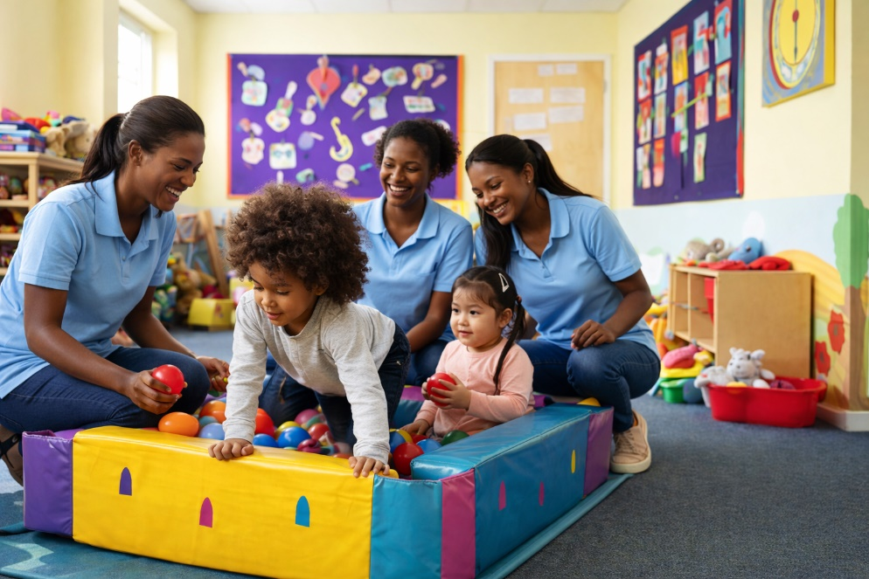

Figura 9. Acompañamiento del desarrollo infantil

Fuente: Imagen generada mediante Inteligencia Artificial

**1️. Enfoque Constructivista: El niño como protagonista de su aprendizaje**

El enfoque constructivista parte de la idea de que el aprendizaje no es algo que se entrega, sino algo que el niño construye activamente. Esta visión fue propuesta por autores como Jean Piaget, Jerome Bruner y Lev Vygotsky, y está basada en la observación del desarrollo natural del pensamiento infantil.

**¿Qué implica este enfoque?**

* Reconocer que cada niño aprende a su ritmo, de acuerdo con sus experiencias previas, intereses y nivel de desarrollo.
* Valorar la curiosidad, la exploración y el error como parte del proceso de aprendizaje.
* Estimular actividades manipulativas, experimentales y participativas que permitan al niño ser actor, no solo receptor de conocimiento.

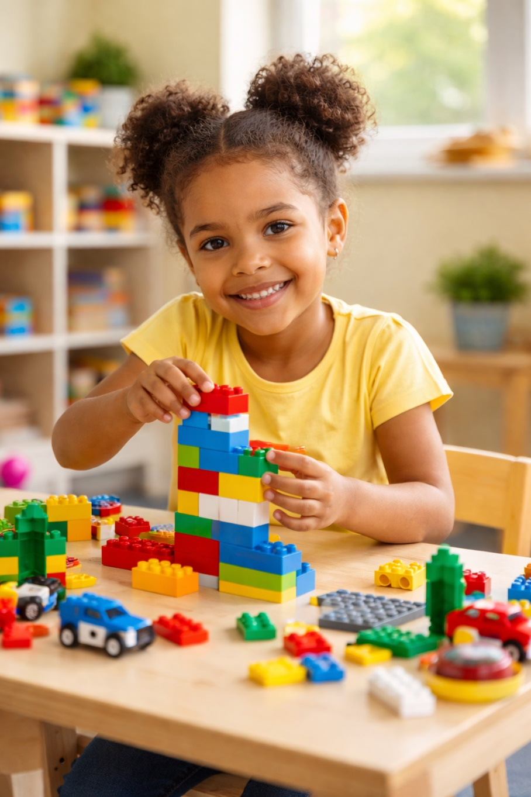

Figura 10. Desarrollo integral de niños

Fuente: Imagen generada mediante Inteligencia Artificial

**¿Qué puede hacer el auxiliar?**

* Ofrecer materiales para explorar libremente (bloques, cuentos, juegos).
* Hacer preguntas abiertas como: “¿Qué crees que pasará si…?”, “¿Cómo lo hiciste?”, “¿Qué aprendiste hoy?”
* Permitir que el niño exprese lo que piensa y siente en distintas formas (dibujos, relatos, dramatizaciones).
* Acompañar sin dar todas las respuestas, fomentando el razonamiento y la reflexión.

*Ejemplo práctico:* Si un niño construye una torre con cubos y esta se cae, en lugar de decir “así no se hace”, se puede preguntar: “¿Qué podemos hacer para que no se caiga? ¿Qué material podemos usar ahora?”

**2️. Enfoque Humanista: Respetar la individualidad y emocionalidad del niño**

El enfoque humanista, desarrollado por autores como Carl Rogers y Abraham Maslow, pone en el centro al ser humano como un ser emocional, relacional y único, que necesita afecto, seguridad y sentido de pertenencia para aprender.

Este enfoque considera que todo niño tiene potencial, y que solo podrá desarrollarlo si se siente aceptado, escuchado, valorado y respetado, sin importar su origen, su nivel académico o su conducta momentánea.

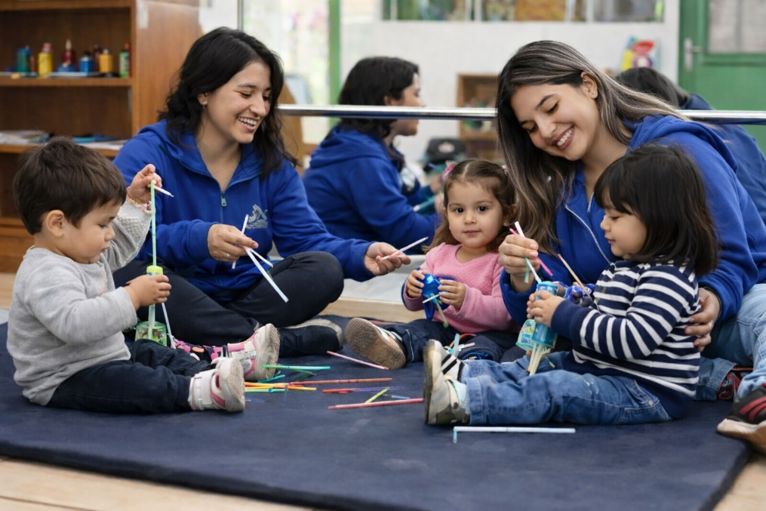

Figura 11. Enfoque humanista del niño

Fuente: Imagen generada mediante Inteligencia Artificial

**¿Qué implica este enfoque?**

* Brindar un trato cercano, empático y sin juicios.
* Crear ambientes escolares donde el niño se sienta seguro emocionalmente.
* Entender que las emociones influyen directamente en el aprendizaje.

**¿Qué puede hacer el auxiliar?**

* Llamar a cada niño por su nombre, con tono afectivo.
* Escuchar con atención cuando el niño quiere hablar, sin interrumpir ni minimizar lo que siente.
* Acompañar momentos difíciles (tristeza, rabietas, miedo) con contención y sin castigos.
* Mostrar disponibilidad emocional: una mirada, un gesto, una palabra amable pueden marcar la diferencia.

*Ejemplo práctico:* Si un niño está frustrado porque no le salió bien un dibujo, en lugar de corregirlo de inmediato, el auxiliar puede sentarse a su lado y decir: “Veo que te esforzaste mucho. ¿Quieres que lo intentemos de otra manera juntos?”

**3️. Enfoque Inclusivo: Valorar la diversidad en todas sus formas**

El enfoque inclusivo propone una educación que no deja a nadie atrás. No se trata solo de permitir que todos estén en el aula, sino de garantizar que todos puedan participar, aprender y desarrollarse de acuerdo a sus características, capacidades, ritmos y contextos.

Este enfoque está respaldado por la LOEI, que en su Artículo 47 establece el derecho de los estudiantes con Necesidades Educativas Especiales (NEE) a una educación con apoyo adecuado, sin discriminación.

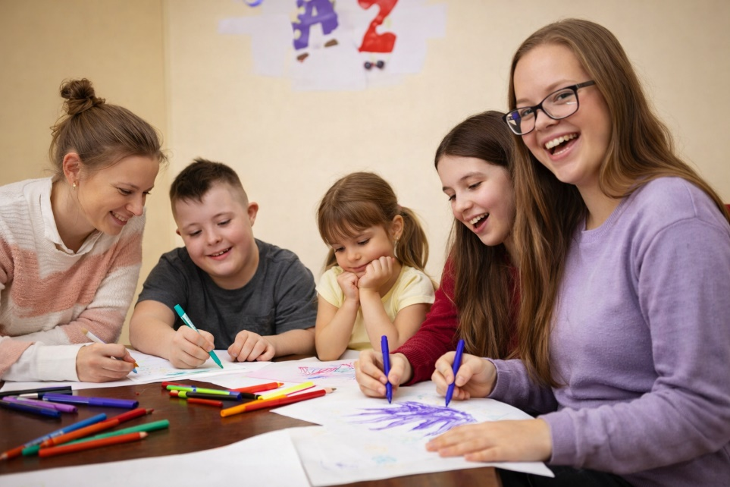

Figura 12. Enfoque inclusivo

Fuente: Imagen generada mediante Inteligencia Artificial

**¿Qué implica este enfoque?**

* Reconocer que cada niño aprende de manera distinta: algunos necesitan más apoyo, otros diferentes estrategias, otros más tiempo.
* Valorar la diversidad cultural, lingüística, física, emocional o social como una riqueza, no como un obstáculo.
* Eliminar barreras físicas, actitudinales o metodológicas que impidan el aprendizaje.

**¿Qué puede hacer el auxiliar?**

* Acompañar con paciencia a los niños con más dificultades, sin sobreproteger ni subestimar.
* Proponer adaptaciones pequeñas en tareas o juegos para incluir a todos (por ejemplo, usar pictogramas, reducir cantidad de instrucciones, etc.).
* Promover el respeto mutuo entre compañeros, enseñando que todos tienen talentos diferentes.
* Comunicar al docente observaciones relevantes sobre las capacidades y barreras que presenta cada niño.

*Ejemplo práctico:* Si un niño con retraso en el lenguaje no puede seguir la lectura en voz alta, el auxiliar puede apoyarlo con imágenes, repetir la lectura lentamente o darle un rol distinto que lo incluya en la actividad (por ejemplo, pasar las páginas o señalar los dibujos).

**2.3.CONDUCTA DEL NIÑO DENTRO DEL AULA DE CLASE**

Cuando hablamos del comportamiento de los niños en el aula, no nos referimos simplemente a si “se portan bien o mal”. La conducta infantil es el lenguaje que el niño utiliza para expresar lo que no siempre puede verbalizar: miedo, frustración, aburrimiento, necesidad de atención, deseo de pertenecer, cansancio, angustia o alegría. Por eso, toda conducta tiene un significado y un mensaje detrás, y la tarea del auxiliar es ayudar a interpretarlo, no castigarlo.

En muchas ocasiones, una rabieta, una agresión o un acto de desobediencia no son más que el reflejo de una necesidad emocional no atendida o de una respuesta aprendida en su entorno familiar. En otras, puede deberse a un diagnóstico no detectado (como TDAH, ansiedad o trastornos del lenguaje), o simplemente a una etapa del desarrollo en la que el niño aún no ha aprendido a regular sus impulsos ni a comprender del todo sus emociones.

Por eso, un auxiliar bien formado no debe limitarse a “mandar callar”, “controlar” o “reprimir” la conducta, sino a observar con atención, guiar con firmeza afectiva y actuar con coherencia y respeto, siendo siempre un modelo de comportamiento positivo.

**La conducta como oportunidad de enseñanza**

Cada situación de conducta —tanto positiva como desafiante— debe ser vista como una oportunidad para educar emocional y socialmente. No se trata solo de que el niño “deje de hacer algo que no debe”, sino de ayudarle a entender por qué, cómo hacerlo diferente y cómo sentirse mejor consigo mismo.

Este enfoque forma parte de lo que se conoce como disciplina positiva, que según la psicóloga Jane Nelsen, se basa en cinco criterios fundamentales:

1. Ser amable y firme al mismo tiempo.
2. Ayudar al niño a sentirse perteneciente y valorado.
3. Ser efectiva a largo plazo.
4. Enseñar habilidades para la vida: respeto, responsabilidad, resolución de problemas.
5. Invitar al niño a descubrir sus capacidades.

Este tipo de disciplina está respaldada por la Ley Orgánica de Educación Intercultural (LOEI), que en su artículo 27 establece que todo estudiante tiene derecho a recibir un trato digno, sin castigos físicos, humillaciones ni discriminación, y que la comunidad educativa debe actuar desde un enfoque de bienestar integral y desarrollo socioemocional.

**2.3.1. CONDUCTAS ESPERADAS SEGÚN LA EDAD**

Durante la infancia, los niños pasan por etapas naturales de maduración emocional, cognitiva, social y motriz, lo cual influye directamente en su comportamiento dentro del aula. Es fundamental que el auxiliar no interprete estas conductas como “problemas”, sino que aprenda a leerlas como señales del momento evolutivo que el niño está viviendo.

Estas manifestaciones, aunque a veces pueden parecer disruptivas o desafiantes, forman parte de su proceso de desarrollo y requieren acompañamiento paciente, empático y pedagógico.

**🔸 Edad: 5 a 6 años (Preparatoria y 1.º de EGB)**

**Conductas esperadas:**

* Tienen dificultad para esperar turnos o quedarse sentados por períodos largos.
* Son impulsivos y se distraen fácilmente.
* Necesitan aprobación constante del adulto (“¿Lo hice bien?”, “¿Me quieres?”).
* Les cuesta comprender reglas sociales complejas.
* Se expresan más a través del juego, el llanto o el cuerpo que con palabras estructuradas.

**¿Qué hacer como auxiliar?**

* Estructurar rutinas claras y visuales.
* Usar juegos, canciones o dinámicas para enseñar normas.
* Evitar regaños por impulsividad, redirigir con paciencia.
* Elogiar los avances, por pequeños que sean.

*Ejemplo práctico:* Si un niño interrumpe constantemente durante una lectura, el auxiliar puede acercarse y decir en voz baja: “Recuerda que ahora escuchamos, y después tú puedes contar tu parte”.

**🔸 Edad: 7 a 9 años (2.º a 4.º de EGB)**

**Conductas esperadas:**

* Comienzan a entender reglas sociales, pero aún les cuesta seguirlas sin supervisión.
* Buscan agradar al adulto, pero son muy sensibles a la crítica.
* Pueden experimentar inseguridad si fallan en tareas.
* Desarrollan el sentido de la justicia y la comparación (“¡Eso no es justo!”, “¡Él tiene más!”).
* Muestran más interés en el trabajo en equipo y las amistades.

**¿Qué hacer como auxiliar?**

* Evitar comparaciones negativas entre niños.
* Corregir con amabilidad y ofrecer **s**egundas oportunidades.
* Fomentar actividades en grupo con reglas claras.
* Reforzar con frases como: “Estás mejorando mucho en eso”, o “Gracias por esperar tu turno”.

**🔸 Edad: 10 a 12 años (5.º a 7.º de EGB)**

**Conductas esperadas:**

* Empiezan a cuestionar normas y figuras de autoridad.
* Tienen mayor necesidad de independencia y privacidad.
* Forman grupos de amigos con quienes se identifican.
* Se vuelven más sensibles a temas de imagen, autoestima y pertenencia.
* Surgen discusiones, competencia y comparaciones dentro del grupo.

**¿Qué hacer como auxiliar?**

* Tratar al estudiante con respeto y como “casi adolescente”.
* Escuchar sin juzgar sus opiniones o desacuerdos.
* **Negociar normas cuando sea posible** y explicar el porqué de los límites.
* Observar si los cambios de conducta se mantienen o intensifican, lo cual puede requerir derivación.

**Importante:** Cada niño tiene su ritmo. Lo que en uno puede parecer rebeldía o falta de límites, puede ser un intento de autoafirmación propio de su edad. Por eso, el **j**uicio prematuro o la etiqueta puede afectar su desarrollo emocional.

**2.3.2**.**CONDUCTAS DESAFIANTES MÁS COMUNES**

A diferencia de las conductas esperadas, existen ciertos comportamientos que pueden considerarse señales de alerta o necesidad de intervención, especialmente si:

* Se repiten con frecuencia.
* Afectan el aprendizaje o las relaciones con otros niños.
* Generan malestar constante en el estudiante o en el grupo.

Estas conductas desafiantes no deben interpretarse como “malcriadez”, sino como manifestaciones de algo más profundo: una emoción mal gestionada, un ambiente familiar difícil, una necesidad no resuelta o una condición neuropsicológica no diagnosticada.

**1. Hiperactividad**

**Características:**

* Dificultad extrema para estarse quieto.
* Cambia de actividad constantemente.
* Interrumpe conversaciones o juegos.
* Habla mucho y muy rápido.

**Posibles causas:**

* Rasgos de TDAH.
* Necesidad de movimiento por exceso de energía acumulada.
* Entorno sobreestimulante.

**Rol del auxiliar:**

* Proponer pausas activas, juegos con movimiento.
* Dar instrucciones claras y de una en una.
* No avergonzar ni etiquetar como “fastidioso”.

**2. Desobediencia**

**Características:**

* Se niega a seguir instrucciones.
* Responde de forma desafiante (“no quiero”, “me da la gana”).
* Rompe normas repetidamente.

**Posibles causas:**

* Búsqueda de límites claros o atención.
* Reacción a una figura de autoridad percibida como hostil.
* Problemas emocionales no resueltos.

**Rol del auxiliar:**

* Reafirmar las normas con calma.
* No entrar en lucha de poder.
* Dialogar en privado y reconocer pequeñas mejoras.

**3. Retraimiento**

**Características:**

* Evita el contacto visual o verbal.
* No participa en juegos ni tareas grupales.
* Parece “en su mundo” o “ausente”.

**Posibles causas:**

* Timidez extrema, baja autoestima.
* Experiencias de exclusión o bullying.
* Ambiente familiar sobreprotector o conflictivo.

**Rol del auxiliar:**

* Integrarlo con suavidad en actividades, sin forzarlo.
* Celebrar cada intento de participación.
* Observar si persiste o empeora, y derivar al DECE.

**4. Agresividad**

**Características:**

* Insulta, grita o golpea.
* Rompe materiales, empuja a compañeros.
* Reacciona con violencia ante límites.

**Posibles causas:**

* Modelo familiar violento.
* Baja tolerancia a la frustración.
* Sentimiento de inseguridad o no pertenencia.

**Rol del auxiliar:**

* Intervenir con firmeza tranquila: “Aquí no golpeamos. Ven conmigo.”
* Identificar situaciones que detonan su agresividad.
* Reforzar el uso del diálogo y brindar alternativas.

**¿Cómo diferenciar entre conducta esperada y desafiante?**

|  |  |  |
| --- | --- | --- |
| **Indicador** | **Conducta esperada** | **Conducta desafiante** |
| Frecuencia | Esporádica o en momentos concretos | Repetitiva, diaria o intensa |
| Impacto | No afecta gravemente a otros | Dificulta la dinámica del aula |
| Recuperación | El niño vuelve a la calma con orientación | Permanece alterado o no responde a límites |
| Contexto | Común en su etapa de desarrollo | No corresponde a su edad o situación |

**El rol del auxiliar**

El auxiliar no debe asumir el papel de juez ni castigador. Su función es ser:

* Observador empático, no etiquetador.
* Acompañante emocional, no controlador.
* Modelo de autocontrol, no reaccionario.
* Aliado del docente y del niño, no mediador punitivo.

*Frase guía:* “Lo que parece un mal comportamiento, muchas veces es solo una emoción que el niño aún no sabe expresar de otra manera.”

**2.3.3. Factores que influyen en la conducta infantil**

El comportamiento de un niño en el aula no es producto del azar ni de una “mala crianza” simplista, como a veces se cree. La conducta infantil es una respuesta compleja que refleja lo que el niño vive, siente y necesita, tanto en su mundo interno como en su entorno externo. Por eso, comprender los factores que inciden en su comportamiento es clave para una intervención acertada, empática y efectiva.

Existen tres grandes categorías de factores que influyen directamente en la conducta de los niños en edad escolar: familiares, emocionales y escolares. Cada uno de ellos puede potenciar una conducta saludable o, por el contrario, generar dificultades si no se abordan adecuadamente. El auxiliar educativo debe estar preparado para identificarlos mediante la observación atenta y el registro constante, sin emitir juicios, pero sí actuando con profesionalismo.

**Factores familiares**

El entorno familiar es la base emocional del niño. Cuando este entorno está marcado por situaciones como la separación o divorcio de los padres, la violencia intrafamiliar, el abandono emocional, la sobreprotección excesiva o la falta de límites claros, es muy probable que el niño lo exprese a través de su conducta. Por ejemplo, un niño que vive en un hogar con gritos y agresiones físicas puede replicar esas mismas conductas en el aula, empujando, insultando o dominando a sus compañeros. En cambio, un niño que ha crecido en un ambiente sobreprotector puede mostrar inseguridad, miedo constante a equivocarse o dependencia extrema del adulto. También es común que los niños que no reciben atención o validación en casa la busquen con urgencia en la escuela, incluso a través de comportamientos inadecuados.

El auxiliar debe tener la sensibilidad suficiente para detectar estos cambios o patrones, sin invadir la privacidad del estudiante ni sacar conclusiones prematuras. Observar cambios abruptos en el estado de ánimo, en la participación o en la forma de relacionarse puede ser una señal de que algo ocurre fuera del aula. En estos casos, es fundamental brindar contención afectiva, ofrecer estabilidad a través de rutinas seguras y comunicar sus observaciones al docente y, si es necesario, al Departamento de Consejería Estudiantil (DECE).

**Factores emocionales**

Los niños, igual que los adultos, experimentan emociones como el miedo, la tristeza, la frustración, la alegría o la ansiedad. Sin embargo, su capacidad para gestionar y expresar esas emociones está en construcción, por lo que muchas veces las manifiestan a través del comportamiento: un niño que lanza objetos o grita, quizás está abrumado por una emoción que no sabe nombrar; otro que se aísla o llora con facilidad, probablemente necesita más seguridad emocional o sufre de baja autoestima.

La ansiedad, la tristeza persistente, la inseguridad y la necesidad de aprobación son estados emocionales que pueden generar comportamientos desafiantes si no se abordan con cuidado. Por ello, el auxiliar debe actuar como figura de referencia emocional, manteniendo una actitud calmada, empática, acogedora y coherente. El uso del lenguaje afectivo, el contacto visual respetuoso y la disponibilidad emocional pueden ser herramientas valiosas para sostener al niño emocionalmente, sobre todo en momentos de crisis.

**Factores del entorno escolar**

El clima que se vive dentro de la institución también tiene un fuerte impacto en la conducta. Aulas sobrepobladas, docentes estresados, gritos frecuentes, falta de organización o rutinas poco claras son elementos que generan ansiedad, desmotivación o conductas disruptivas. Además, fenómenos como el bullying, el aislamiento social o la falta de reconocimiento pueden llevar al niño a comportamientos de defensa, rebeldía o retraimiento.

También es importante considerar que una exigencia académica desproporcionada, sin considerar los ritmos de aprendizaje individuales, puede hacer que el niño se sienta constantemente frustrado, generando conductas como la negación a trabajar, las excusas constantes o la apatía. En este escenario, el auxiliar tiene un papel clave en crear un clima positivo, reforzar las normas de convivencia de forma clara y amable, y actuar como mediador entre el niño y el docente cuando surjan tensiones.

Por ejemplo, si un estudiante muestra agresividad recurrente, no se debe asumir de inmediato que es “violento”, sino preguntarse qué está provocando esa conducta: ¿se siente invisible?, ¿ha sufrido violencia en otro espacio?, ¿no comprende lo que se le pide y reacciona con rabia por sentirse frustrado?

**Ejemplo práctico de intervención:**

Imaginemos un niño que constantemente empuja a sus compañeros, interrumpe la clase y no sigue instrucciones. Un abordaje superficial pensaría en castigo inmediato. Sin embargo, el auxiliar, formado en una mirada integral, se pregunta: “¿Está buscando atención? ¿Viene de una situación familiar tensa? ¿Está frustrado por no entender las tareas?” A partir de esa observación, el auxiliar decide intervenir con estrategias afectivas: le asigna un pequeño rol de ayuda, lo felicita cuando coopera, le dedica unos minutos de escucha durante el recreo, y comunica sus observaciones al docente para trabajar juntos un plan de acompañamiento.

**2.3.4. Técnicas básicas de manejo conductual**

El auxiliar educativo, en su rol de acompañamiento y apoyo, debe conocer y aplicar estrategias de manejo conductual que sean respetuosas, efectivas y coherentes con el desarrollo infantil. Estas técnicas deben enfocarse no en controlar, sino en orientar y enseñar al niño a autorregularse, desarrollando habilidades sociales y emocionales a través del ejemplo y el acompañamiento constante.

Cabe recalcar que el auxiliar no debe aplicar castigos físicos ni verbales bajo ninguna circunstancia, tal como lo establece la Ley Orgánica de Educación Intercultural (LOEI, Art. 27 y 28), que garantiza el derecho de todos los niños a una educación libre de violencia, humillaciones y tratos degradantes. En su lugar, se deben emplear estrategias formativas y restaurativas, que fomenten el respeto mutuo, la empatía y la solución pacífica de conflictos.



Figura 13. Manejo conductual

Fuente: Imagen generada mediante Inteligencia Artificial

Podemos detallar las principales técnicas básicas que el auxiliar puede aplicar en el aula, con ejemplos concretos para cada una:

* **Refuerzo positivo**

Esta técnica consiste en **r**econocer y premiar las conductas adecuadas con expresiones verbales, gestos, materiales simbólicos (stickers, estrellas, tarjetas de colores) o actividades significativas (elegir un cuento, liderar un grupo). El refuerzo debe ser inmediato, específico y genuino para que el niño asocie claramente qué conducta fue valorada.

Ejemplo práctico: “¡Qué bien que esperaste tu turno para hablar! Eso ayuda a que todos te escuchen mejor. Gracias.”

Esta técnica ayuda a fortalecer la autoestima, mejorar la convivencia y generar una motivación intrínseca, es decir, que el niño quiera comportarse adecuadamente no por miedo, sino por convicción.

* **Límites claros y consistentes**

El niño necesita saber qué se espera de él y qué consecuencias tendrá su conducta, tanto positiva como negativa. Para ello, se deben establecer normas claras, comprensibles y visibles, que sean coherentes con su nivel de desarrollo. Es importante que el adulto mantenga la misma respuesta ante una misma situación, evitando amenazas, gritos o incoherencias que confundan al niño.

Ejemplo práctico: “Recuerda que en la fila caminamos en silencio. Si corres, volvemos al punto de partida y lo intentamos de nuevo.”

Los límites bien establecidos generan seguridad emocional, ya que el niño comprende el marco de acción permitido y se siente acompañado en la autorregulación.

* **Distracción y redirección**

Cuando un niño está a punto de desbordarse emocionalmente, o ya ha comenzado a mostrar signos de frustración o molestia, es útil cambiar el foco de atención hacia una actividad diferente o redirigir su conducta sin confrontarlo directamente.

Ejemplo práctico: “Vamos a caminar un momento al pasillo, ¿quieres ayudarme a llevar estos libros mientras te calmas?”

Esta técnica es especialmente efectiva con niños pequeños o con baja tolerancia a la frustración, ya que evita que la situación escale y permite reconducir la conducta sin confrontación.

* **Tiempo fuera positivo (espacio de calma)**

Consiste en ofrecer al niño un lugar tranquilo dentro del aula (una “esquinita de la calma”, “rinconcito de respirar”) donde pueda retirarse por un momento para autorregularse, respirar, pensar o simplemente estar en silencio. A diferencia del castigo tradicional (aislamiento punitivo), esta técnica tiene un enfoque restaurativo y no debe ser impuesta ni usada como amenaza.

Ejemplo práctico: “Veo que estás muy enojado. ¿Quieres ir un ratito a respirar en el rincón de la calma y luego me cuentas?”

Con el tiempo, los niños aprenden a usar este recurso por iniciativa propia, convirtiéndolo en una herramienta para la autorregulación emocional.

**2.3.5.** **Prevención del castigo y uso de disciplina positiva**

La disciplina positiva es un enfoque educativo que busca enseñar, no castigar. Parte del principio de que los niños aprenden mejor cuando se sienten bien, y que las conductas desafiantes suelen disminuir cuando el niño se siente escuchado, valorado y respetado.

Este modelo fue desarrollado por psicólogos como Rudolf Dreikurs y Jane Nelsen, y está alineado con los principios de la LOEI, que prohíbe cualquier forma de castigo físico, psicológico o humillante, promoviendo en su lugar acciones formativas y reparadoras.

La disciplina positiva se basa en cinco pilares:

1. Ser amable y firme al mismo tiempo: se puede decir “no” con amor y claridad.
2. Ayudar al niño a sentirse capaz y valioso, no culpable ni avergonzado.
3. Ser efectiva a largo plazo, no solo en el momento.
4. Enseñar habilidades sociales y de vida: empatía, resolución de problemas, autorregulación.
5. Fomentar la cooperación en lugar de la obediencia ciega.

**¿Cómo aplicarla como auxiliar?**

* Evitar gritar, ridiculizar o usar amenazas. La autoridad no se gana con miedo, sino con respeto mutuo.
* Reconocer los sentimientos del niño antes de corregir la conducta: “Sé que estás molesto porque querías seguir jugando, pero ahora toca guardar.”
* Involucrar al niño en la reparación del daño: “¿Cómo puedes ayudar a tu compañero si lo empujaste? ¿Quieres decirle algo o ayudarle a recoger sus cosas?”
* Modelar el autocontrol y la empatía: si el adulto se enoja y grita, el niño aprenderá que esa es la forma válida de reaccionar.

**Frase clave:** “Todo comportamiento es una forma de comunicación. Si el niño no se porta bien, probablemente está tratando de decirnos algo que no puede con palabras.”

**Aplicación práctica para auxiliares educativos**

|  |  |  |
| --- | --- | --- |
| **Acción** | **¿Qué observar o hacer?** | **¿Cómo intervenir de forma positiva?** |
| **Identificar patrones de conducta** | Anotar cuándo, cómo, con quién y con qué frecuencia ocurre una conducta. | Comentar con el docente en reunión semanal, proponer estrategias conjuntas. |
| **Contener emocionalmente** | Reconocer la emoción antes de corregir (“Veo que estás muy enojado…”). | Ofrecer alternativas: respirar juntos, caminar, usar el rincón de la calma. |
| **Reforzar lo positivo** | Celebrar actitudes como la cooperación, el orden, el respeto. | “Gracias por ayudar a tu compañero. Eso fue muy generoso.” |
| **Aplicar normas con claridad** | Repetirlas con lenguaje simple, apoyarse en pictogramas o carteles visibles. | “En el rincón de lectura hablamos en voz baja, ¿lo recuerdas?” |

**ANEXO**

**FICHA TÉCNICA: Aplicación práctica**

**Tema:** Manejo conductual y acompañamiento emocional

**Objetivo:** Proporcionar orientaciones concretas para que el auxiliar educativo intervenga de forma respetuosa, efectiva y positiva ante situaciones conductuales comunes dentro del aula.

|  |  |  |  |
| --- | --- | --- | --- |
| **Acción práctica** | **¿Qué observar o hacer?** | **¿Cómo intervenir?** | **Ejemplo práctico en aula** |
| **1. Observar y reportar conductas frecuentes y atípicas** | Estar atento a comportamientos que se repiten (agresión, llanto, aislamiento, impulsividad) o que no son habituales en el niño. Registrar cuándo, cómo, con quién y con qué frecuencia ocurren. | Anotar de forma objetiva. Comunicar al docente en reunión o mediante ficha diaria. No emitir juicios, solo describir lo observado. | “He notado que Pedro ha estado más callado esta semana, no quiere participar en juegos ni tareas. Ayer lloró cuando le pidieron leer.” |
| **2. Aplicar técnicas de contención emocional** | Identificar signos de rabieta o frustración (llanto intenso, negación, gritos, agresión, tensión corporal). Reconocer que está desbordado emocionalmente. | Mantener la calma, acercarse sin invadir, hablar con voz suave. Invitar a respirar, caminar, ir al rincón de calma o redirigir la atención. Nunca confrontar de forma directa ni gritar. | “Veo que estás muy molesto porque querías seguir jugando. Vamos a respirar juntos y luego puedes contarme qué pasó.” |
| **3. Reforzar buenos comportamientos con elogios y reconocimiento** | Estar pendiente de conductas positivas: respetar turnos, ayudar a compañeros, guardar materiales, seguir instrucciones. | Elogiar con frases concretas y afectivas. Evitar elogios genéricos o poco sinceros. Utilizar también gestos, símbolos o reconocimientos visibles. | “¡Qué bien que ordenaste los libros sin que nadie te lo pidiera! Eso ayuda mucho al grupo. ¡Gracias!” |
| **4. Acompañar en la construcción de normas claras y comprensibles** | Participar en la explicación de las normas del aula. Asegurarse de que los niños las comprendan. Recordarlas de forma visual, oral y mediante el ejemplo. | Repetir normas con lenguaje accesible. Mostrar coherencia entre lo que se dice y se hace. No aplicar consecuencias sin explicación previa. | “¿Recuerdas que en la alfombra hablamos en voz baja? Vamos a practicarlo otra vez. Yo también lo haré contigo.” |

**UNIDAD 3: TÉCNICAS DE COMUNICACIÓN**

La comunicación es la base de toda interacción humana, y en el contexto escolar, se convierte en una herramienta esencial para enseñar, guiar, proteger y motivar. No se trata únicamente de transmitir información, sino de crear conexiones humanas significativas, donde el estudiante se sienta valorado, comprendido y acompañado.

La comunicación verbal se refiere al uso de las palabras: hablar, explicar, preguntar, contar cuentos, leer en voz alta o dar instrucciones. Es la parte explícita del mensaje. Pero tan importante como lo que se dice, es cómo se dice: el tono, la postura, el contacto visual, los gestos, la forma de acercarse o alejarse del niño. Todo esto forma parte de la comunicación no verbal, que muchas veces tiene un impacto más profundo en el niño que el contenido verbal mismo.

Los niños, especialmente en edad preescolar y básica, interpretan más lo que ven y sienten que lo que escuchan de manera literal. Si el adulto dice “Estoy contento” con el ceño fruncido y los brazos cruzados, el niño recibe un mensaje contradictorio. Por ello, el auxiliar debe cuidar no solo sus palabras, sino la coherencia entre lo verbal y lo no verbal, porque esa coherencia transmite seguridad, confianza y claridad.

**3.1. Comunicación verbal y no verbal**

**3.1.1. Elementos de la comunicación verbal**

La comunicación verbal es aquella que se expresa mediante el lenguaje hablado o escrito. En el contexto educativo, es la principal herramienta del auxiliar para dar instrucciones, motivar, resolver conflictos, explicar actividades, acompañar emocionalmente o intervenir ante situaciones específicas. Sin embargo, para que esta comunicación sea efectiva con niños y niñas, debe cumplir con ciertos criterios esenciales:

**1. Lenguaje claro, simple y adaptado a la edad**

Los niños en etapa escolar aún están desarrollando su vocabulario y comprensión del lenguaje abstracto. Por ello, es fundamental que el auxiliar use palabras cotidianas, concretas y comprensibles, evitando tecnicismos, frases largas o estructuras complicadas.

*Ejemplo práctico:* En vez de decir: “Vamos a transitar hacia el aula”, se puede decir: “Vamos a caminar hasta nuestra sala”.

**2. Uso de preguntas abiertas**

Las preguntas abiertas son aquellas que no se responden con un “sí” o un “no”, sino que invitan a pensar, expresar, imaginar o relatar. Este tipo de preguntas fomenta la participación activa, el desarrollo del lenguaje y el pensamiento crítico.

*Ejemplo práctico:* En lugar de preguntar “¿Estás bien?”, se puede decir: “¿Qué fue lo que más te gustó de la actividad de hoy?” o “¿Cómo te sentiste en el recreo?”

**3. Mensajes positivos y orientados a la acción**

Evitar frases negativas o correctivas que se centren en el error (“no hagas”, “eso está mal”) y reemplazarlas por instrucciones positivas, que indiquen lo que se espera que el niño haga, no lo que debe evitar. Esta forma de hablar no solo guía mejor la conducta, sino que refuerza la autoestima y el sentido de pertenencia.

*Ejemplo comparativo:* “¡No grites!”, “Hablemos más bajito, así todos podemos escuchar.”

**4. Tono de voz acorde al momento**

El tono con el que se habla **transmite emociones**. Un mismo mensaje puede tener efectos opuestos si se dice gritando, susurrando, con entusiasmo o con indiferencia. El auxiliar debe modular su voz según la situación:

* Suave y cálido para calmar.
* Firme pero sereno para corregir.
* Entusiasta para motivar o invitar a participar.
* Neutral y claro para dar instrucciones.

*Ejemplo práctico:* Si un niño está frustrado, un tono firme puede intensificar su enojo. En cambio, una voz suave puede ayudarlo a bajar la tensión: “Estoy aquí para ayudarte. Respiremos juntos.”

**3.1.2.** **Elementos de la comunicación no verbal (versión extendida)**

La comunicación no verbal es el conjunto de señales que transmitimos sin palabras: nuestras expresiones faciales, movimientos, gestos, tono de voz, distancia corporal y contacto visual. Para los niños, estos mensajes tienen incluso más peso que el lenguaje verbal, ya que están en pleno desarrollo de su capacidad para interpretar el lenguaje abstracto, y se guían mucho por lo que perciben sensorial y emocionalmente.

**1. Expresión facial coherente**

El rostro es un espejo emocional. Cuando el auxiliar sonríe con sinceridad, transmite acogida; cuando frunce el ceño o aprieta los labios, puede generar temor o desconfianza. La expresión facial debe reflejar lo que se quiere comunicar verbalmente, ya que un mensaje contradictorio puede confundir al niño.

*Ejemplo práctico:* Si el auxiliar dice “Estoy feliz de verte” pero lo hace con el rostro serio, el niño sentirá incoherencia y puede retraerse.

**2. Postura corporal abierta y accesible**

La manera en que el auxiliar se posiciona físicamente también comunica. Una postura corporal relajada, con brazos sueltos y cuerpo ligeramente inclinado hacia el niño, transmite interés y disposición para acompañar. Por el contrario, brazos cruzados, espalda rígida o manos en la cintura pueden interpretarse como señales de rechazo o confrontación.

*Recomendación clave:* Siempre que sea posible, agacharse a la altura del niño para hablar. Esto reduce el desequilibrio de poder y genera cercanía emocional.

**3. Gestos y movimientos con intención**

Los gestos deben acompañar y reforzar lo que se dice verbalmente, sin exageración ni agresividad. Usar las manos para señalar, acompañar explicaciones, o reforzar la atención puede ser muy útil, siempre y cuando no se conviertan en amenazas (como apuntar con el dedo).

*Ejemplo práctico:* Para explicar una rutina diaria, el auxiliar puede usar gestos como levantar la mano para indicar silencio, juntar las palmas para señalar trabajo en pareja, o señalar el reloj para indicar el fin de una actividad.

**4. Proximidad física respetuosa**

Acercarse a un niño puede comunicar contención y presencia, pero invadir su espacio personal puede generar incomodidad o angustia, especialmente si el niño es tímido, tiene experiencias de trauma o no está habituado al contacto físico.

*Recomendación:* Mantener una distancia cercana pero no invasiva, y solo usar el contacto físico si el niño lo permite (como una palmada en la espalda o un apretón de mano).

**5. Contacto visual afectivo**

Mirar a los ojos con suavidad transmite atención, respeto e interés. No se trata de sostener una mirada intensa o vigilante, sino de usar el contacto visual como un puente emocional que le dice al niño: “Estoy contigo, te estoy escuchando”.

*Advertencia:* Evitar mirar de forma fija o autoritaria, ya que esto puede intimidar. Especialmente en momentos de corrección, es mejor mirar al niño con serenidad, sin desafiarlo con la mirada.

**3.2. COMUNICACIÓN ASERTIVA**

La comunicación asertiva es uno de los pilares de la convivencia escolar saludable. Consiste en la capacidad de expresarse con claridad sin agredir ni someterse, defendiendo los propios derechos, ideas y emociones, pero al mismo tiempo respetando los derechos, opiniones y sentimientos de los demás.

Esta forma de comunicarse se sitúa en un punto intermedio entre dos extremos que se deben evitar en el entorno educativo:

* La comunicación pasiva, en la que la persona calla, se anula o cede ante los demás, incluso si eso le genera malestar.
* La comunicación agresiva, en la que la persona impone su punto de vista de forma violenta, sin considerar el efecto que tiene sobre los otros.

En el aula, el auxiliar de educación básica enfrenta cotidianamente situaciones que requieren respuestas firmes, pero a la vez afectuosas: niños que no quieren participar, familias que demandan explicaciones, docentes que delegan tareas, conflictos entre compañeros. En todos estos escenarios, la asertividad permite actuar con equilibrio emocional, mantener relaciones sanas y fortalecer la autoridad profesional sin autoritarismo.

**¿Por qué es clave la comunicación asertiva para un auxiliar?**

Porque el auxiliar actúa como figura de referencia para los niños, y su forma de comunicarse modela cómo ellos también aprenden a expresar sus emociones, a poner límites, a escuchar o a negociar. Además, muchas veces está en contacto con varios actores del sistema escolar (docentes, padres, DECE, directivos), por lo que necesita manejar un estilo de comunicación que le permita relacionarse con seguridad, sin confrontación ni sumisión.

*Un auxiliar asertivo es firme sin gritar, comprensivo sin dejar de poner límites, y claro sin herir.*

**Claves prácticas de la comunicación asertiva**

|  |  |  |
| --- | --- | --- |
| **Elemento** | **¿En qué consiste?** | **Aplicación concreta en aula** |
| **Lenguaje claro y directo** | Evitar rodeos, indirectas o frases ambiguas. Decir lo que se piensa de forma concreta y comprensible. | “Necesito que ahora todos estén sentados para poder empezar.” |
| **Respetar los turnos de palabra** | No interrumpir, escuchar activamente, esperar para intervenir. | Esperar que el niño termine de hablar antes de corregirlo. |
| **Decir “no” con respeto** | Rechazar propuestas o conductas sin agredir. Poner límites con amabilidad. | “No puedo dejarte salir aún porque estamos en clase, pero después del recreo lo hablamos.” |
| **Expresar emociones sin culpar** | Hablar desde uno mismo, evitando acusaciones. Usar el “yo” en lugar del “tú”. | “Me siento preocupado cuando no recoges los materiales porque el aula se desordena.” |

**Técnicas asertivas que puede utilizar el auxiliar**

El auxiliar de educación básica necesita herramientas prácticas para gestionar situaciones cotidianas que requieren firmeza, empatía y claridad. Las siguientes técnicas de comunicación asertiva permiten **mantener una postura respetuosa, pero decidida**, frente a niños, docentes o incluso familias, sin caer en la pasividad (ceder sin querer) ni en la agresividad (imponer sin respeto).

**1. Mensaje en primera persona (“Yo siento que…” / “Yo necesito…” / “Yo prefiero…”):**

Esta técnica se basa en hablar desde la propia experiencia emocional o necesidad, en lugar de responsabilizar al otro por lo que ocurre. Al usar el “yo” en lugar del “tú”, se evita que el mensaje sea percibido como acusación o reproche, lo que reduce la posibilidad de una reacción defensiva en el interlocutor.

* *Ejemplo con niños:* “Yo me siento incómoda cuando me interrumpen porque necesito poder terminar lo que estoy diciendo. Luego te escucho a ti.”
* *Ejemplo con adultos:* “Yo prefiero que coordinemos las actividades con antelación para poder organizar mejor mi tiempo con los niños.”
* Aplicación en el aula: Permite al auxiliar corregir sin herir, expresar límites sin culpar, y establecer acuerdos desde la honestidad emocional.

**2. Técnica del “disco rayado”:**

Consiste en repetir una instrucción o mensaje clave con tono tranquilo pero firme, sin alterarse ni desviarse del objetivo, incluso si el niño intenta negociar, distraer o evadir. Esta técnica ayuda a mantener el control de la situación sin entrar en luchas de poder ni confrontaciones.

* *Ejemplo:* “Entiendo que quieras seguir jugando, pero ahora toca guardar. Vamos a guardar. Sí, ya te escuché, pero vamos a guardar. Lo hablaremos luego, pero ahora es momento de guardar.”
* **Aplicación en el aula:** Muy útil para situaciones de resistencia, como cuando los niños no quieren terminar una actividad o se niegan a cumplir una norma. Permite mantener la autoridad sin escalar el conflicto.

**3. Técnica del “banco de niebla”:**

Esta técnica consiste en reconocer parcialmente lo que dice el otro, sin ceder en lo esencial. Se utiliza para evitar confrontaciones directas o provocaciones, mostrando que se escucha y se valida el punto de vista del otro, pero se mantiene la propia posición.

* *Ejemplo:* “Tienes razón, a veces también me cuesta esperar. Pero igual debemos respetar el turno.”
* **Aplicación en el aula:** Ideal para responder a niños que buscan discutir, que se justifican constantemente o que intentan evadir responsabilidades. Permite desactivar la confrontación sin perder el enfoque pedagógico.

**4. Asertividad empática:**

Implica validar la emoción del otro antes de expresar una necesidad o tomar una decisión. Esta técnica refuerza el vínculo emocional, promueve el respeto mutuo y ayuda al niño a sentirse comprendido, lo que facilita su disposición al cambio.

* *Ejemplo:* “Entiendo que estés molesto porque no te eligieron para el juego. Es normal sentirse así. Y también es importante que ahora te unas a la siguiente actividad con tus compañeros.”
* **Aplicación en el aula:** Especialmente efectiva con niños que están frustrados, tristes o enojados. La empatía calma la emoción, y la claridad guía la conducta.

**Ejemplo práctico de aplicación en aula:**

**Situación:** Un niño está hablando en voz alta durante una actividad grupal y está alterando el clima de trabajo.

Respuesta incorrecta:

“¡No hagas eso, estás molestando!”

Esta frase:

* Juzga y etiqueta al niño (“molestando”).
* No propone ninguna solución.
* Genera posible tensión o humillación.

Respuesta asertiva: “Prefiero que hables en voz baja para no interrumpir a tus compañeros. ¿Puedes intentarlo conmigo?”

Esta respuesta:

* Expresa una preferencia clara y respetuosa.
* Invita a la acción sin imponer ni castigar.
* Incluye al niño como parte de la solución.
* Mantiene la calma y preserva el vínculo.

**Beneficios de la comunicación asertiva en el entorno escolar**

Aplicar técnicas asertivas de forma consistente en el aula transforma el clima de convivencia y fortalece el rol profesional del auxiliar. Entre los principales beneficios destacan:

|  |  |
| --- | --- |
| **Beneficio** | **¿Cómo impacta?** |
| **Mejora el clima del aula** | Reduce tensiones, favorece la cooperación y disminuye los conflictos innecesarios. |
| **Fomenta el respeto mutuo** | Los niños aprenden a comunicar sus necesidades sin violencia, al ver el ejemplo del adulto. |
| **Potencia la autoestima infantil** | Al no ser juzgados ni humillados, los estudiantes se sienten más valorados y seguros. |
| **Refuerza la autoridad del auxiliar** | La firmeza asertiva posiciona al auxiliar como un referente confiable, no como una figura impositiva. |
| **Fortalece la colaboración con docentes y familias** | Mejora la comunicación profesional, disminuye malentendidos y favorece el trabajo en equipo. |

**ANEXO**

**FICHA DE TALLER DIDÁCTICO**

**Nombre del taller:** *Comunicación asertiva para un aula positiva*

**Duración sugerida:** 45 a 60 minutos

**Destinatarios:** Auxiliares de Educación Básica

**Objetivo del taller:** Desarrollar habilidades de comunicación asertiva que permitan al auxiliar expresarse con firmeza y respeto en situaciones del aula, favoreciendo una convivencia armoniosa y un acompañamiento emocional efectivo.

**PARTE 1: ¿QUÉ ES LA COMUNICACIÓN ASERTIVA?**

**Actividad inicial – lluvia de ideas (10 min):**

Pregunta al grupo:

* ¿Cómo respondo cuando un niño me grita o me interrumpe?
* ¿Qué frases uso cuando necesito poner un límite?

Escribe las respuestas en la pizarra o portafolios. Luego clasifícalas como:

* Respuestas ASERTIVAS
* Respuestas PASIVAS o AGRESIVAS

**Reflexión guiada:** La comunicación asertiva nos permite expresarnos sin gritar ni quedarnos callados, cuidando lo que decimos y cómo lo decimos. Nos ayuda a poner límites con empatía y a enseñar a los niños cómo expresar sus emociones sin dañar.

**PARTE 2: APRENDAMOS LAS TÉCNICAS ASERTIVAS (20 min)**

**Técnica 1: Mensaje en primera persona**

Es mejor decir: “Yo necesito que me escuches” que “Tú nunca me haces caso”.

**Ejercicio práctico:** Completa la frase: “Yo me siento __________ cuando __________ porque __________.”

**Técnica 2: Disco rayado**

Repetimos con calma una instrucción sin entrar en pelea.  
**Ejercicio en parejas:** Uno simula ser el niño que insiste, el otro repite: “Entiendo que quieras seguir jugando, pero ahora toca guardar.”

**Técnica 3: Banco de niebla**

Aceptas parte de lo que dice el niño, pero mantienes tu posición.  
**Ejercicio en tríos:** Reta a tus compañeros con frases como: “¡No quiero hacer la fila!”  
Responde: “Sé que no te gusta esperar, pero ahora es tu turno.”

**Técnica 4: Asertividad empática**

Primero validamos la emoción del niño, luego proponemos una solución.  
**Ejercicio de role play:**

Situación: El niño llora porque no lo eligieron para el juego.  
Respuesta sugerida: “Entiendo que estés triste, y ahora vamos a jugar todos juntos de otra manera.”

**PARTE 3: APLICACIÓN EN EL AULA (15 min)**

**Caso para resolver en grupos:**

Un niño habla constantemente durante la lectura y molesta a sus compañeros.  
➡️ ¿Qué frase asertiva usarías tú como auxiliar?

✅ *Comparte tus ideas con el grupo y escribe una frase modelo.*

Ejemplo: “Prefiero que hablemos en voz baja para que todos escuchen la historia. ¿Puedes ayudarme con eso?”

**CIERRE Y REFLEXIÓN (5 min)**

¿Qué técnica te pareció más fácil de aplicar?

¿En qué momentos del día crees que podrías usar estas herramientas?

¿Cómo crees que cambiará tu relación con los niños al comunicarte de forma asertiva?

**Compromiso personal:**

“Desde mañana, me comprometo a practicar la técnica de __________ cuando tenga que __________.”

**Material complementario sugerido:**

* Tarjetas con frases asertivas para practicar.
* Cartel visual para el aula: “Hablo con respeto, escucho con atención, actúo con calma.”
* Fichas de autocontrol emocional para niños (opcional).

**Frase motivadora para terminar el taller:**

“Hablar con respeto es enseñar con el ejemplo. Cada palabra es una oportunidad para educar desde el corazón.”

**3.3. ESCUCHA ACTIVA**

En la vida escolar diaria, no siempre se tiene el tiempo —o la disposición— para escuchar profundamente. Sin embargo, en el trabajo del auxiliar, la escucha activa no es un “extra”, sino una competencia esencial. Escuchar de verdad significa estar presente, sin distracciones, sin emitir juicios prematuros, sin interrumpir ni suponer. Es acoger al otro con todos sus mensajes: lo que dice, lo que no dice, lo que expresa con su tono de voz, su cuerpo o su silencio.

Un niño que dice “no quiero jugar” podría estar expresando tristeza, frustración o miedo. Un niño que calla ante una pregunta quizá necesita tiempo, confianza o simplemente contención emocional. La escucha activa permite que el auxiliar se conecte con la realidad emocional y social del estudiante, y actúe de forma más consciente y asertiva.

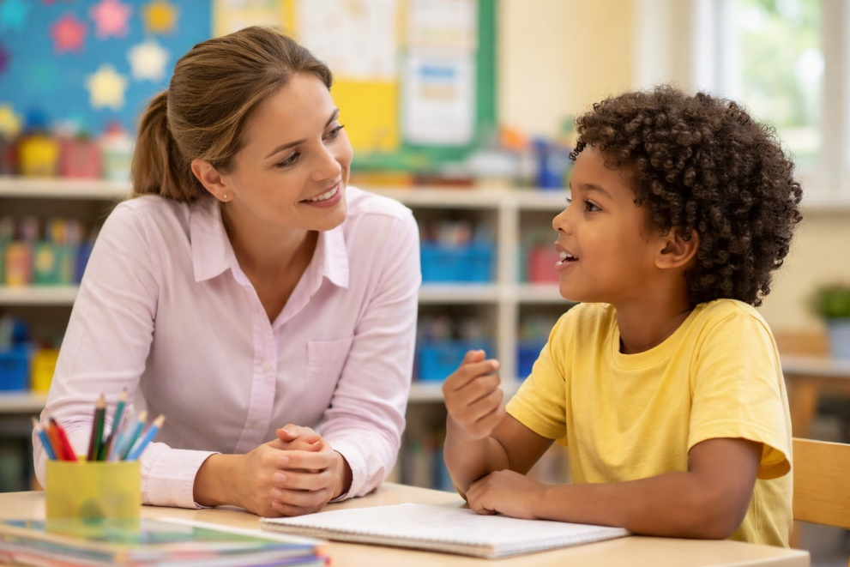

Figura 14. Escucha afectiva a un niño

Fuente: Imagen generada mediante Inteligencia Artificial

**3.3.1. ¿Por qué es importante escuchar activamente?**

Porque los niños —especialmente en la primera etapa escolar— no siempre tienen las herramientas lingüísticas para explicar lo que sienten o piensan. Necesitan adultos que los lean más allá de sus palabras. Cuando un niño se siente escuchado:

* Mejora su autoestima y su capacidad de expresión.
* Reduce sus niveles de ansiedad y frustración.
* Se siente seguro y confiado en el ambiente escolar.
* Está más dispuesto a cooperar, participar y aprender.

Además, la escucha activa fortalece el trabajo en equipo con docentes, ya que permite construir relaciones profesionales basadas en el respeto mutuo, la comunicación fluida y la resolución empática de desacuerdos. Igualmente, favorece el vínculo con las familias, que muchas veces solo necesitan sentirse acogidas y comprendidas para colaborar mejor con el proceso educativo de sus hijos.

**3.3.2. Claves de la escucha activa**

|  |  |  |
| --- | --- | --- |
| **Elemento** | **¿Qué implica?** | **Ejemplo en la práctica** |
| **Atención plena** | No distraerse, evitar mirar el celular, dejar lo que se está haciendo si el niño habla. | Guardar el material un momento y mirar al niño a los ojos: “Te escucho, cuéntame.” |
| **Silencio respetuoso** | No interrumpir ni completar las frases del niño. Permitir pausas y tiempos de respuesta. | Aguardar unos segundos en silencio hasta que el niño logre organizar lo que quiere decir. |
| **Lenguaje corporal positivo** | Postura abierta, mirada suave, sonrisa empática, cercanía física sin invadir. | Agacharse a la altura del niño, mantener contacto visual y asentir con la cabeza. |
| **Escucha empática** | Escuchar no solo lo que se dice, sino cómo se dice, qué emoción hay detrás. | “Parece que estás triste... ¿quieres contarme qué pasó en el recreo?” |
| **Retroalimentación afectiva** | Confirmar que entendiste el mensaje, sin corregir ni juzgar. Parafrasear para asegurar comprensión. | “Entonces te sentiste mal porque nadie te eligió. Eso debe haber dolido.” |

**Aplicaciones concretas del auxiliar en el aula**

* Durante una rabieta, el auxiliar no grita ni obliga a callar, sino que espera con calma y luego dice: “Estoy aquí cuando quieras contarme.”
* Si un estudiante interrumpe varias veces, el auxiliar no lo reprende automáticamente, sino que escucha y pregunta: “¿Te preocupa algo? Podemos hablar después de la actividad.”
* Al detectar un cambio en la conducta (aislamiento, agresividad, tristeza), el auxiliar se acerca con cuidado y usa frases abiertas: “¿Pasa algo que te haga sentir así últimamente?”

**3.3.3. Diferencia entre oír y escuchar**

|  |  |
| --- | --- |
| **Oír** | **Escuchar activamente** |
| Es un acto fisiológico. | Es un acto consciente y emocional. |
| No requiere atención plena. | Exige presencia mental y emocional. |
| Se limita al sonido. | Involucra comprensión, empatía y respuesta. |
| Es automático. | Es intencional. |
| No genera vínculo. | Construye relaciones de confianza. |

**Actividad didáctica para talleres de formación**

**Ejercicio práctico 1 – “Escuchar con el cuerpo”:**

En parejas, una persona cuenta algo cotidiano (por ejemplo, lo que hizo el fin de semana) mientras la otra escucha activamente usando postura, gestos, mirada, y silencio. Luego cambian de rol. Reflexionan: ¿cómo me sentí al ser escuchado/a con atención?

**Ejercicio práctico 2 – “Parafraseo emocional”:**

El formador lee frases dichas por niños (ej. “No quiero jugar”, “Todos me odian”) y el grupo propone formas de responder con escucha activa: “¿Te sentiste excluido cuando no te invitaron?”, “¿Quieres contarme qué pasó hoy?”

**3.3.4. Técnicas de escucha activa**

La escucha activa no es solo una actitud pasiva de atención, sino un proceso comunicativo consciente y empático, que implica *recibir*, *interpretar* y *responder* adecuadamente al mensaje del otro. Para un auxiliar educativo, estas técnicas son fundamentales, ya que muchas veces es la primera persona a la que el niño acude cuando necesita expresar algo.

A continuación, se detallan las principales técnicas que un auxiliar debe practicar y dominar dentro del aula para fomentar una comunicación emocionalmente segura:

**1. Mantener contacto visual suave (sin intimidar)**

El contacto visual es una herramienta poderosa para demostrar interés y cercanía. Sin embargo, debe ser suave, intermitente y afectivo, especialmente cuando se trata de niños pequeños o sensibles. Un contacto visual constante e intenso puede resultar intimidante y bloquear la comunicación.

* Recomendación: Agáchate a la altura del niño, míralo con una expresión neutra o afectiva, y acompaña con gestos de acogida (sonrisa ligera, cuerpo relajado).
* Ejemplo: Al ver a un niño con la cabeza baja, el auxiliar se agacha, lo mira con suavidad y le dice: “Estoy aquí si quieres hablar.”

**2. Asentir con la cabeza o responder con expresiones breves**

Durante la narración o expresión del niño, es importante reforzar su iniciativa comunicativa sin interrumpirla, mediante gestos o frases cortas como:

* “Entiendo.”
* “Ajá.”
* “Sí, continúa.”
* “¿Y qué pasó después?”

Este tipo de refuerzo ayuda al niño a sentirse escuchado y motivado a continu**ar**, sin cortar el hilo de su pensamiento.

* Ejemplo: Mientras un niño relata una situación del recreo, el auxiliar puede asentir con la cabeza, sonreír ligeramente y decir: “¿En serio? Cuéntame más.”

**3. No interrumpir, aunque el niño se demore**

Los niños, especialmente los más pequeños, pueden tardar más en estructurar sus ideas. Interrumpirlos o completar sus frases puede hacerlos sentir inseguros, inválidos o presionados. Una escucha activa implica respetar sus silencios y tiempos de elaboración mental.

* Recomendación: Si el niño se detiene, espera unos segundos antes de hablar. Si ves que no puede continuar, puedes decir: “¿Quieres que te ayude a decirlo?” o “Tómate tu tiempo, te escucho.”
* Ejemplo: Un niño intenta contar por qué lloró, pero se queda en silencio. El auxiliar lo mira con paciencia y dice: “Tranquilo, no hay apuro. Estoy aquí.”

**4. Parafrasear lo que dice el niño**

La **paráfrasis emocional o cognitiva** consiste en repetir con tus propias palabras lo que el niño acaba de expresar, para asegurar que has comprendido y demostrar que valoras su mensaje. Esto también le permite al niño **reflexionar sobre su experiencia** y sentirse contenido emocionalmente.

* Frase tipo: “Entonces te sentiste triste porque no te eligieron para el juego, ¿verdad?”  
  “Ah, eso te hizo sentir enojado porque pensaste que no era justo.”
* Beneficio: Esta técnica no solo refuerza la escucha, sino que ayuda al niño a ponerle nombre a sus emociones, un paso clave en su desarrollo emocional y social.

**Ejemplo práctico aplicado:**

**Situación:** Un niño llega y dice con voz baja: “No quiero venir más a clases.”

* Respuesta inadecuada: “Eso no se dice, las clases son obligatorias.”

Esta frase invalida la emoción del niño y cierra la puerta a una conversación significativa.

* Respuesta con escucha activa: “¿Te pasó algo que te hizo sentir así? Puedes contarme si quieres. Estoy para ayudarte.”

Esta respuesta:

* No juzga.
* Invita a expresar.
* Genera confianza y apertura.

Acompañada de una postura corporal abierta, un tono de voz suave y una escucha real, esta técnica puede convertirse en un momento clave para identificar situaciones de malestar emocional o posibles conflictos no expresados.

**Recomendaciones clave para aplicar estas técnicas:**

* Usa un **t**ono de voz afectivo, incluso si el niño está alterado.
* Evita corregir mientras el niño habla. Escuchar no es momento de enseñanza, sino de acogida.
* No minimices lo que dice el niño, aunque parezca poco importante para ti.
* Usa el nombre del niño para personalizar la atención: “Te escucho, Martina. Cuéntame.”
* Ten en cuenta su estado emocional: si está nervioso o llorando, primero calma su emoción con palabras suaves y presencia tranquila.

**Frase guía para recordar:**

“Escuchar activamente no es solo oír con los oídos, es acoger con la mirada, responder con el cuerpo y comprender con el corazón.”

**3.4. COMUNICACIÓN CON DOCENTES Y FAMILIAS**

En el ámbito escolar, el auxiliar de educación básica no solo cumple una función operativa o de apoyo directo al niño, sino que también actúa como un vínculo clave dentro de la red de comunicación del entorno educativo. Sus interacciones no se limitan al aula, sino que se extienden a docentes, autoridades y familias, por lo que es fundamental desarrollar una comunicación efectiva, clara, respetuosa y ética en todos los niveles.

**3.4.1. Comunicación con docentes: trabajo colaborativo y profesional**

La relación entre el docente y el auxiliar debe ser de complementariedad, basada en el respeto mutuo, la confianza y la claridad en los roles. El docente es quien planifica y lidera los procesos pedagógicos, pero el auxiliar, por su cercanía y acompañamiento diario, tiene una posición privilegiada para observar actitudes, cambios emocionales o necesidades especiales en los estudiantes.

El auxiliar debe comunicarse con los docentes de forma asertiva, respetuosa y proactiva, evitando actitudes de confrontación o sobreposición, y siempre desde una postura constructiva.

**Buenas prácticas de comunicación con docentes:**

|  |  |  |
| --- | --- | --- |
| **Situación** | **Qué hacer** | **Qué evitar** |
| Observar una dificultad en un niño | Compartir la observación de forma objetiva: “He notado que Ana está más retraída estos días, ¿podríamos revisar si algo está pasando?” | Hacer juicios o emitir diagnósticos: “Ana está deprimida porque su familia no la cuida.” |
| Coordinar tareas en el aula | Preguntar: “¿En qué puedo apoyarte hoy con el grupo?” | Actuar por cuenta propia sin coordinación previa. |
| Dar retroalimentación | “Me pareció que los niños estuvieron más concentrados con la actividad de hoy. ¿Te funcionó bien la estrategia?” | Criticar delante de terceros: “El maestro no los controla bien.” |

*Importante:* La comunicación entre auxiliar y docente no solo resuelve problemas, sino que enriquece la experiencia educativa cuando se hace desde el respeto y el propósito común: el bienestar del niño.

**3.4.2.** **Comunicación con las familias: cercanía, prudencia y respeto**

El auxiliar puede convertirse, en muchos contextos, en un puente de comunicación entre la escuela y la familia, ya que es quien acompaña de cerca a los estudiantes en aspectos no siempre académicos (hábitos, comportamiento, emociones).

Sin embargo, el auxiliar no debe sustituir al docente ni brindar información pedagógica o calificaciones, sino que debe actuar como un canal de apoyo para transmitir observaciones relacionadas con el bienestar general del niño, siempre con discreción, sin emitir juicios ni comentarios negativos.

**Claves para una buena comunicación con las familias:**

|  |  |  |
| --- | --- | --- |
| **Recomendación** | **Ejemplo adecuado** | **Justificación** |
| Ser cordial y empático | “Buenos días, quería comentarle que hoy vi a Samuel más inquieto de lo habitual. ¿Cómo está en casa?” | Abre un espacio de diálogo sin juzgar. |
| Transmitir solo información objetiva | “Hoy Sofía no quiso participar en la actividad grupal. Lo observamos con la maestra y la acompañamos con una actividad individual.” | Se enfoca en hechos observables, no en suposiciones. |
| Derivar temas pedagógicos al docente | “Sobre los deberes o calificaciones, la profesora puede darle información más detallada.” | Refuerza el rol del docente como responsable pedagógico. |
| Evitar hablar de otros niños o familias | Nunca hacer comentarios como “Su hijo se junta con los más desobedientes” | Protege la confidencialidad y evita prejuicios. |

*Nota ética:* El auxiliar debe cuidar la confidencialidad, el lenguaje y la actitud, incluso cuando las familias expresan enojo, dudas o situaciones personales. Su rol es contener, no confrontar.

**Ejemplos prácticos**

1. **Una madre llega alterada porque su hijo le dijo que no jugó en el recreo.**
   * “Eso no es mi problema, hable con la profesora.”
   * “Comprendo que esté preocupada. Hoy vi que su hijo estuvo más callado. Puedo comentárselo a la docente para que lo analicemos juntos.”
2. **Un docente está sobrecargado y delega tareas al auxiliar sin explicarlas.**
   * “A mí no me corresponde eso, yo solo ayudo.”
   * “Claro, con gusto le ayudo. ¿Me puede indicar qué se necesita exactamente para hacerlo bien?”

**Principios para una comunicación profesional del auxiliar:**

* **Claridad:** hablar sin rodeos, con lenguaje sencillo y apropiado.
* **Respeto:** nunca corregir, humillar ni comparar.
* **Discreción:** manejar información con prudencia, especialmente en temas familiares o emocionales.
* **Empatía:** escuchar sin interrumpir ni juzgar.
* **Colaboración:** entender que el trabajo educativo es compartido.

**Frase motivadora para el auxiliar:**

“Un auxiliar que sabe comunicarse con respeto y empatía se convierte en un puente de confianza entre la escuela, la familia y el corazón del niño.”

**3.4.3. Buenas prácticas de comunicación con docentes y familias**

El auxiliar de educación básica cumple un rol de acompañamiento pedagógico, emocional y organizativo dentro del aula. Su cercanía diaria con los estudiantes le permite observar aspectos importantes del comportamiento, el desarrollo emocional o social, y los vínculos entre pares. Sin embargo, esta cercanía no le otorga el rol de evaluador ni de mediador directo con las familias en asuntos pedagógicos o clínicos.

Por ello, es esencial que el auxiliar desarrolle buenas prácticas comunicativas, que le permitan colaborar de forma efectiva con docentes y familias, respetando los límites de su función y fortaleciendo la red de apoyo al estudiante.

**1. Informar conductas o logros relevantes con objetividad**

Una de las mejores formas de colaborar con el equipo docente es compartir observaciones puntuales, claras y libres de juicio, tanto de conductas preocupantes como de avances o logros. Esto permite al docente tener información de contexto para orientar su intervención.

* Frase recomendada: “Hoy vi a Matías ayudar a su compañero sin que nadie se lo pidiera.”

Este tipo de comunicación:

* Reconoce logros positivos.
* Motiva al niño cuando se le comparte luego.
* Refuerza la visión de un aula colaborativa.
* Provee al docente de datos que puede usar en su evaluación formativa.

**Tip clave:** Siempre habla desde lo observado, no desde interpretaciones subjetivas. Usa verbos como “noté”, “observé”, “escuché”, “acompañé”.

**2. Evitar emitir diagnósticos o críticas sobre el niño o su familia**

El auxiliar no está autorizado ni preparado para emitir juicios sobre el estado emocional, familiar o de aprendizaje del estudiante. Hacerlo puede confundir a la familia, afectar la relación con el docente o provocar malentendidos graves.

Evitar frases como:

“Su hijo es muy flojo.”

“Yo creo que tiene algo, debería llevarlo al psicólogo.”

“La culpa es de la familia.”

En su lugar, usar frases como:

“He notado que últimamente se muestra más inquieto. ¿Podemos compartirlo con el docente para que lo revise mejor?”

**Recuerda:** El rol del auxiliar es observar, contener y canalizar, no diagnosticar ni señalar.

**3. Usar frases puente para derivar la conversación al docente o al equipo DECE**

Muchas veces las familias acuden al auxiliar porque es más accesible o cercano. En estos casos, el auxiliar debe saber cómo escuchar con respeto, pero también cómo derivar la situación al profesional correspondiente, sin parecer indiferente o evasivo.

Frases útiles y respetuosas:

* “Me parece importante que podamos compartir esto con el profesor para apoyarlo mejor.”
* “Esa situación es importante, y el docente tiene más elementos para orientarla.”
* “Yo estoy aquí para acompañar, pero quien puede darle una respuesta más completa es el equipo docente.”

**Ejemplo práctico de aplicación:**

Una madre preocupada dice:

“Mi hijo me contó que ya no quiere venir al colegio. ¿Qué le están haciendo?”

Respuesta asertiva del auxiliar:

“Entiendo su inquietud. Yo he notado que a veces le cuesta concentrarse. Podemos hablarlo con el docente, quien podrá orientarla mejor. Por mi parte, estoy aquí para apoyar en lo que sea necesario.”

**ANEXO**

**FICHA PRÁCTICA DIDÁCTICA**

Subunidad 3.4: Comunicación con Docentes y Familias

Unidad 3: Técnicas de Comunicación

**Objetivo de la ficha:** Aplicar buenas prácticas de comunicación profesional, empática y colaborativa con docentes y familias, fortaleciendo el trabajo en equipo y la orientación conjunta del desarrollo del estudiante

**Buenas prácticas de comunicación**

1. Informar conductas o logros con objetividad:

Usa frases descriptivas basadas en hechos observables.

Ejemplo: “Hoy vi a Matías ayudar a su compañero sin que nadie se lo pidiera.”

2. Evitar emitir juicios, críticas o diagnósticos:

Frases como “Es flojo” o “Está deprimido” deben evitarse.

En su lugar, di: “Últimamente lo noto distraído. ¿Podemos compartirlo con el docente?”

3. Usar frases puente para derivar temas sensibles:

“El docente podrá orientarla mejor, pero estoy aquí para apoyar.”

“Me parece importante que podamos compartir esto con el profesor para apoyarlo mejor.”

**Ejemplo práctico**

Situación: Una madre llega preocupada porque su hijo dice que no quiere venir al colegio.  
Respuesta sugerida del auxiliar: “Entiendo su inquietud. Yo he notado que a veces le cuesta concentrarse. El docente podrá orientarla mejor, pero estoy aquí para apoyar en lo que sea necesario.”

**Frase guía para el auxiliar**

“Una buena comunicación no es decir todo lo que se piensa, sino pensar bien todo lo que se dice para construir confianza.”

**UNIDAD 4: INCLUSIÓN EDUCATIVA**

**4.1: DIVERSIDAD Y EQUIDAD**

Reconocer la diversidad del aula como una riqueza educativa, comprendiendo el valor de la equidad como principio orientador para atender las diferentes características, ritmos de aprendizaje, estilos, contextos culturales, sociales y personales de los estudiantes, con el fin de garantizar su derecho a una educación de calidad, inclusiva y pertinente.

En el entorno de la educación básica, la diversidad no es una condición extraordinaria, sino la norma. Cada aula está compuesta por estudiantes únicos: niños que aprenden a distinto ritmo, que se expresan de manera diferente, que provienen de culturas diversas o que viven realidades familiares complejas. Algunos presentan talentos destacados, otros enfrentan barreras para el aprendizaje o la participación; unos requieren más apoyo emocional, otros mayor estructura o flexibilidad.

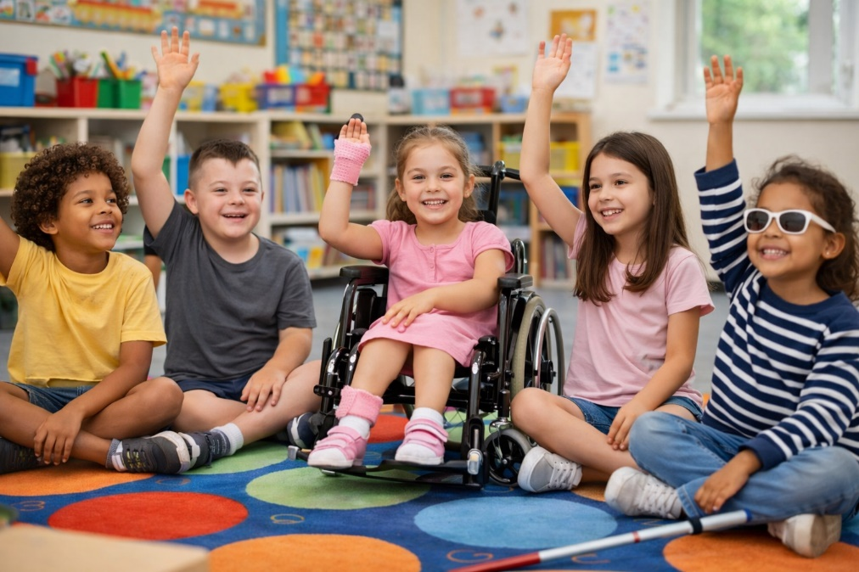

Figura 15. Inclusión educativa

Fuente: Imagen generada mediante Inteligencia Artificial

Esta multiplicidad de características debe ser comprendida no como un desafío, sino como una oportunidad pedagógica y humana. Una comunidad educativa que valora la diversidad y actúa con equidad genera espacios más ricos en experiencias, más respetuosos en las relaciones, y más eficaces en los procesos de aprendizaje.

El auxiliar educativo, al estar en contacto permanente con los estudiantes, cumple un rol fundamental como observador, mediador y facilitador. Su labor implica más que apoyar en actividades escolares: requiere una mirada sensible, una actitud empática y un compromiso con el respeto a las diferencias. Ser consciente de la diversidad y aplicar principios de equidad en su actuar cotidiano le permite contribuir activamente a una escuela verdaderamente inclusiva, donde cada niño o niña se sienta visto, valorado y acompañado.

Este enfoque está respaldado por el marco legal vigente. La Ley Orgánica de Educación Intercultural (LOEI), en sus artículos 4 y 47, establece que la educación ecuatoriana debe garantizar el acceso, permanencia, participación y aprendizaje de todos los estudiantes, sin discriminación alguna, y con atención especial a la diversidad cultural, lingüística, social, de género, territorial y de capacidades. La equidad, según esta normativa, no significa tratar a todos por igual, sino dar a cada quien lo que necesita para aprender y desarrollarse plenamente.

Desde esta perspectiva, el auxiliar no debe esperar que todos los niños respondan de la misma manera ante una instrucción, ni debe imponer un único estilo de relación o comunicación. Por el contrario, debe adaptar sus formas de interacción y apoyo a las necesidades individuales, colaborando con el docente en la generación de un ambiente en el que la diferencia no sea un obstáculo, sino una fuente de aprendizaje colectivo.

En términos pedagógicos, la diversidad abarca múltiples dimensiones: diferencias culturales y lingüísticas, niveles de desarrollo cognitivo y emocional, estilos de aprendizaje, condiciones físicas o sensoriales, y trayectorias vitales diversas. Reconocer esta pluralidad implica derribar estereotipos, evitar etiquetas y rechazar prácticas discriminatorias. Significa también promover la empatía entre compañeros, apoyar con estrategias diferenciadas a quienes más lo necesitan, y celebrar los logros de todos desde sus propios puntos de partida.

Así, la equidad se convierte en una herramienta de justicia educativa, que permite que cada estudiante no solo esté presente en el aula, sino que tenga reales oportunidades de participar y aprender. La equidad no busca homogeneizar, sino respetar la singularidad dentro de un marco común de derechos y responsabilidades.

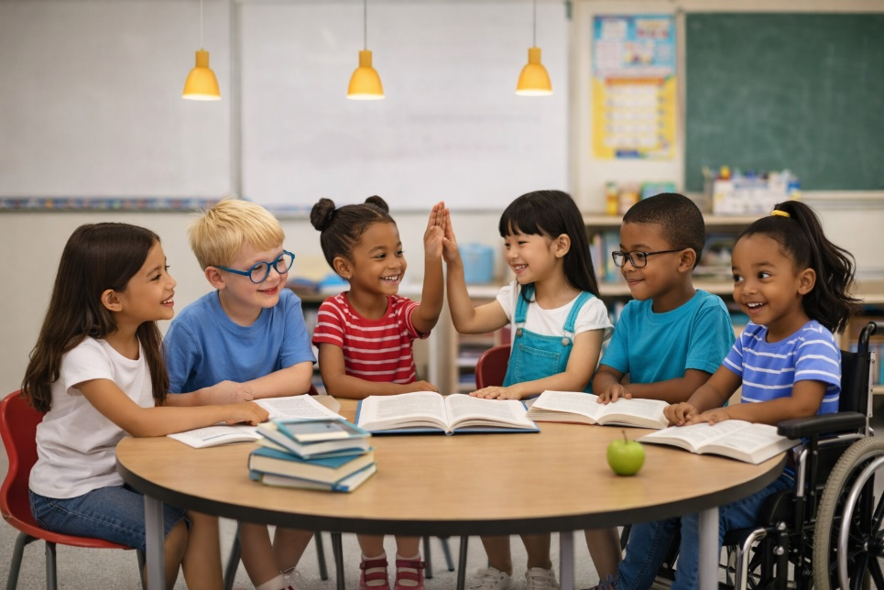

Figura 16. Equidad una herramienta de justicia educativa

Fuente: Imagen generada mediante Inteligencia Artificial

**4.1.1. Concepto de diversidad**

La diversidad en el contexto educativo hace referencia a la amplia gama de diferencias individuales, culturales, sociales y cognitivas que existen entre los estudiantes y que deben ser reconocidas, respetadas y valoradas dentro del proceso de enseñanza aprendizaje. Lejos de ser un problema o una dificultad, la diversidad representa una riqueza pedagógica y humana que permite construir una escuela más abierta, inclusiva, participativa y transformadora.

La Ley Orgánica de Educación Intercultural (LOEI), en su Art. 47, establece como principio que el sistema educativo ecuatoriano debe responder de manera efectiva a la diversidad del estudiantado, garantizando el derecho a una educación inclusiva, equitativa y de calidad. Esto implica, para todos los actores del sistema incluidos los auxiliares de educación básica, una actitud consciente y activa para reconocer y atender las diferencias, evitando cualquier forma de exclusión o discriminación.

A continuación, se detallan las principales dimensiones de la diversidad que se presentan en el aula y que el auxiliar debe aprender a observar y acompañar:

**🔸 Diversidad cultural y étnica**

Incluye a los estudiantes que provienen de diferentes pueblos, nacionalidades o comunidades, con sus propios saberes, cosmovisiones, lenguas y costumbres. Esta dimensión puede reflejarse en la vestimenta, los alimentos que consumen, las celebraciones familiares, las creencias o la manera en que se relacionan con figuras de autoridad.

*Ejemplo:* Un niño de origen indígena puede mostrar formas de respeto distintas a las acostumbradas en contextos urbanos, como no mirar directamente a los adultos o mantener silencio ante una pregunta. El auxiliar debe evitar interpretarlo como “falta de interés” o “timidez”, y acompañar desde el respeto intercultural.

**🔸 Diversidad lingüística**

Hace referencia a los estudiantes cuyo idioma materno no es el español, o que usan variantes dialectales, propias de su entorno comunitario. En Ecuador, existen 14 nacionalidades y 18 pueblos indígenas reconocidos, muchos de los cuales tienen lenguas propias como el kichwa, shuar, awá, entre otros.

*Rol del auxiliar:* Facilitar el entendimiento mediante apoyos visuales, lenguaje claro, gestos, y procurar que el niño se sienta acogido en su idioma, incluso si no se domina plenamente. La empatía y la paciencia son esenciales.

**🔸 Diversidad cognitiva**

Comprende las diferencias en la forma en que los estudiantes procesan, comprenden, retienen y aplican información. Algunos niños pueden aprender más fácilmente mediante estímulos visuales, otros a través del movimiento o el sonido. También incluye a estudiantes con talentos específicos, altas capacidades, o con dificultades de aprendizaje, como dislexia, discalculia o trastorno por déficit de atención e hiperactividad (TDAH).

*Aplicación práctica:* El auxiliar puede apoyar explicando las instrucciones con materiales concretos, permitiendo más tiempo para completar tareas, o acompañando con gestos de refuerzo a estudiantes que requieren más guía.

**🔸 Diversidad emocional y social**

Cada niño tiene su propio modo de expresar emociones, afrontar frustraciones o interactuar con los demás. Algunos necesitan más contención afectiva, otros son impulsivos; algunos tienen una alta autoestima, otros son muy inseguros. Las diferencias en esta dimensión se reflejan en la manera de pedir ayuda, expresar malestar o relacionarse con sus compañeros.

*Ejemplo:* Un niño que rompe materiales durante una actividad podría no estar actuando por “maldad”, sino por una baja tolerancia a la frustración. El auxiliar debe evitar etiquetar y, en su lugar, intervenir con serenidad y comprensión.

**🔸 Diversidad por condición física o sensorial**

Incluye a estudiantes con discapacidad motriz, visual, auditiva o múltiple, que pueden requerir apoyos específicos para movilizarse, acceder al material didáctico o participar de manera activa en las actividades escolares. También pueden presentar condiciones de salud crónica que afectan su ritmo de trabajo o asistencia.

*Rol del auxiliar:* Asegurarse de que estos estudiantes tengan el espacio físico adecuado, materiales adaptados cuando sea necesario, y acompañarlos con respeto a su autonomía y dignidad.

**Ejemplo práctico general:**

En un aula de tercer grado, encontramos a Emiliano, un niño kichwa que está aprendiendo español; a Carla, con alta sensibilidad emocional; a Mateo, diagnosticado con TDAH; a Valentina, con baja visión; y a Lucas, con grandes habilidades musicales.  
Todos estos niños tienen derecho a ser incluidos, respetados y apoyados, y el auxiliar debe estar preparado para adaptar su acompañamiento a las necesidades individuales de cada uno, en coordinación con el docente.

**Reflexión pedagógica:**

Comprender el concepto de diversidad implica mirar al estudiante como un ser único e irrepetible, con necesidades y potencialidades distintas. La función del auxiliar no es hacer que todos encajen en una misma forma de aprender o comportarse, sino colaborar en crear un ambiente donde cada niño pueda desarrollarse desde su diferencia, participando con equidad y sin barreras.

*Frase formativa:* “La diversidad no se enseña, se vive. Cuando el aula abraza la diferencia, florece la educación con sentido.”

**4.1.2. Diferencia entre equidad e igualdad**

En el contexto educativo, es común escuchar los términos "igualdad" y "equidad", pero es fundamental comprender que, aunque ambos conceptos buscan un trato justo, **su** significado y su aplicación son diferentes. Esta distinción es crucial para el auxiliar, ya que la forma en que se aborden las diferencias en el aula influye directamente en la calidad educativa y en la formación integral de cada estudiante.

**1. Concepto de igualdad**

La igualdad se basa en el principio de dar a todos lo mismo, sin considerar las diferencias individuales. Es un enfoque en el que cada estudiante recibe los mismos recursos, oportunidades y tratamientos, asumiendo que todos parten del mismo punto de partida y tienen las mismas necesidades.

* **Características de la igualdad en el aula:**
  + Aplicación de las mismas reglas y normativas para todos.
  + Distribución uniforme de recursos y materiales sin ajustes.
  + Expectativa de que todos los estudiantes alcancen los mismos logros mediante la misma instrucción.
* **Limitaciones de la igualdad:**
  + Ignora las diferencias individuales, culturales, cognitivas y emocionales.
  + Puede generar frustración en aquellos estudiantes que requieren más apoyo o adaptaciones específicas.
  + No siempre conduce a resultados justos, ya que no todos los alumnos tienen las mismas condiciones de aprendizaje.

**2. Concepto de equidad**

La equidad, en cambio, se fundamenta en el principio de dar a cada estudiante lo que necesita para alcanzar las mismas oportunidades de aprendizaje y desarrollo. Se trata de reconocer y valorar las diferencias individuales, y de implementar ajustes y apoyos que permitan a cada niño superar las barreras que se le presentan.

* **Características de la equidad en el aula:**
  + Adaptación de los recursos, metodologías y evaluaciones de acuerdo a las necesidades específicas de cada estudiante.
  + Consideración de las diferencias en estilos de aprendizaje, ritmos de desarrollo y contextos culturales o personales.
  + Promoción de un ambiente en el que cada niño pueda alcanzar sus potenciales sin ser penalizado por sus diferencias.
* **Ventajas de la equidad:**
  + Favorece una **educación justa y transformadora**, en la que se tiene en cuenta la singularidad de cada estudiante.
  + Contribuye a la inclusión, ya que se adapta la enseñanza para que todos los estudiantes puedan participar y aprender.
  + Refuerza el sentido de pertenencia y autoestima, al reconocer y valorar las fortalezas individuales.

**3. Comparación conceptual**

Para visualizar claramente la diferencia entre ambos conceptos, se puede recurrir a una tabla comparativa:

|  |  |  |
| --- | --- | --- |
| **Aspecto** | **Igualdad** | **Equidad** |
| **Definición** | Dar a todos lo mismo, sin adaptación a necesidades individuales. | Dar a cada quien lo necesario para alcanzar las mismas oportunidades. |
| **Enfoque** | Uniformidad de tratamiento y recursos. | Personalización y ajustes según las diferencias individuales. |
| **Objetivo** | Tratar a todos de manera idéntica, suponiendo partida similar. | Nivelar las condiciones para que todos puedan alcanzar el éxito. |
| **Ejemplo en el aula** | Dar a todos los estudiantes el mismo libro y la misma tarea. | Ofrecer materiales complementarios o adaptados a estudiantes con dificultades visuales o de aprendizaje. |
| **Resultado esperado** | Puede favorecer a quienes ya tienen ventajas; deja rezagados a otros. | Permite que cada niño supere sus barreras y se desarrolle según sus capacidades. |

**4. Fundamento normativo y pedagógico**

La LOEI destaca la importancia de la inclusión y la atención a la diversidad. En sus directrices se establece que el sistema educativo debe garantizar que todos los estudiantes tengan acceso a una educación de calidad, y para ello es necesario pasar de una perspectiva de igualdad a una de equidad. Esto significa que no basta con ofrecer el mismo trato a todos los alumnos, sino que se deben implementar apoyos diferenciados para aquellos que necesiten medidas particulares para superar sus barreras.

Autores y organismos internacionales, como la UNESCO, han enfatizado que la equidad es fundamental para una educación inclusiva. La equidad no es solo una opción práctica, sino un imperativo ético y legal que respalda la idea de que cada estudiante debe tener la oportunidad de desarrollar su potencial al máximo, independientemente de sus condiciones de partida.

**5. Rol del auxiliar en la promoción de la equidad**

El auxiliar de educación básica desempeña un papel crucial en la implementación de prácticas equitativas en el aula. Algunas acciones específicas incluyen:

* Observar y detectar diferencias en el ritmo, estilo y necesidades de aprendizaje de cada estudiante.
* Comunicar y colaborar con el docente para adaptar los recursos, métodos y evaluaciones según las necesidades individuales.
* Fomentar un ambiente de respeto donde se reconozcan y celebren las diferencias, evitando comparaciones y promoviendo la ayuda mutua entre compañeros.
* Utilizar materiales y actividades que permitan la personalización del aprendizaje, asegurando que cada estudiante reciba el apoyo necesario para prosperar.
* Capacitarse constantemente sobre estrategias inclusivas y metodologías de atención diferenciada, promoviendo el uso de la equidad como herramienta de transformación educativa.

**6. Ejemplo práctico aplicado**

Imaginemos un aula de cuarto grado en la que se presenta una variedad de estudiantes: algunos tienen un excelente dominio del idioma español, mientras que otros son hablantes nativos de lenguas indígenas como el kichwa. Además, hay niños con altas capacidades y otros que requieren apoyos adicionales debido a dificultades en lectura y escritura.

* Igualdad sería asignar la misma tarea a todos, sin considerar estas diferencias, lo que podría dejar rezagados a quienes necesitan ayuda adicional.
* Equidad implica que se provean materiales didácticos en lengua bilingüe para los hablantes de kichwa, se ofrezcan actividades de enriquecimiento para los estudiantes con altas capacidades, y se brinde apoyo personalizado (como tutorías o material adaptado) para aquellos con dificultades en lectura y escritura.

El auxiliar, en coordinación con el docente, puede observar estas necesidades y proponer adaptaciones en la enseñanza, tales como grupos de apoyo, actividades en pequeños equipos o adaptaciones de los recursos curriculares, asegurando que todos los estudiantes puedan participar activamente y beneficiarse del proceso educativo.

**4.1.3. Enfoque intercultural e inclusivo en la escuela**

**¿Qué significa trabajar desde un enfoque intercultural e inclusivo?**

El enfoque intercultural e inclusivo es una orientación pedagógica, ética y legal que reconoce y valora la diversidad cultural, lingüística, social, física, cognitiva y emocional de todos los estudiantes. Este enfoque parte del principio de que todos los niños y niñas tienen derecho a una educación de calidad, sin discriminación, y con plena participación en igualdad de condiciones.

La interculturalidad implica el reconocimiento activo de los saberes, prácticas, cosmovisiones y lenguas de los diferentes pueblos y nacionalidades del Ecuador, promoviendo el diálogo respetuoso entre culturas. Por su parte, la inclusión educativa busca derribar las barreras que impiden o limitan el aprendizaje y la participación de ciertos grupos de estudiantes, ya sea por su discapacidad, etnia, idioma, pobreza, género u otras condiciones.

Ambos enfoques están íntimamente conectados y se complementan para construir una escuela que no solo admita a todos, sino que valore las diferencias y adapte sus prácticas para que todos aprendan con dignidad y pertenencia.

**Fundamento legal y político**

La Ley Orgánica de Educación Intercultural (LOEI) establece en su artículo 2 que el sistema educativo nacional debe orientarse bajo los principios de:

* **Interculturalidad**: entendida como el reconocimiento y fortalecimiento de las diversas culturas que conforman el país.
* **Inclusión**: como garantía de acceso, permanencia, participación y aprendizaje de todos los estudiantes, con énfasis en aquellos en situación de vulnerabilidad.

La LOEI también contempla:

* Art. 27: Prohíbe todo tipo de discriminación en los establecimientos educativos.
* Art. 47: Exige una atención diferenciada a la diversidad y garantiza la equidad en el proceso educativo.

A nivel internacional, la UNESCO (2009) promueve políticas educativas inclusivas como base para alcanzar los Objetivos de Desarrollo Sostenible (ODS), en particular el ODS 4: “Garantizar una educación inclusiva, equitativa y de calidad”.

**¿Cómo se traduce este enfoque en el aula?**

Un aula con enfoque intercultural e inclusivo:

* Reconoce y visibiliza la identidad cultural de cada estudiante.
* Celebra fechas importantes de pueblos y nacionalidades, fomentando el respeto a sus tradiciones y formas de vida.
* Promueve la participación igualitaria y respetuosa de todos los estudiantes, ajustando las metodologías según las necesidades individuales.
* Evita el etnocentrismo (imposición de una sola cultura como superior).
* Rechaza cualquier forma de exclusión, burla o discriminación, incluyendo aquellas basadas en el idioma, el origen étnico, la discapacidad, el género o la situación económica.

**¿Qué puede hacer el auxiliar educativo desde su rol?**

El auxiliar de educación básica, al estar en contacto cercano y continuo con los niños y niñas, tiene un rol clave en la implementación práctica de este enfoque. Algunas acciones que puede realizar son:

|  |  |
| --- | --- |
| **Acciones concretas del auxiliar** | **Ejemplos** |
| Respetar y aprender sobre las costumbres, creencias o lenguas de los estudiantes. | No ridiculizar una palabra en kichwa o una forma distinta de vestir; por el contrario, preguntar con respeto y promover la curiosidad entre compañeros. |
| Acompañar a los estudiantes que enfrentan barreras para la participación. | Ayudar a un niño con baja visión a moverse por el aula o leer instrucciones; reforzar verbalmente una consigna para quien tenga dificultad auditiva o de comprensión. |
| Ser mediador en conflictos originados por diferencias culturales o personales. | Si un niño dice “no quiero jugar con él porque es diferente”, intervenir con una conversación guiada sobre el valor de la diversidad. |
| Promover espacios donde cada estudiante pueda expresarse libremente. | Organizar momentos donde cada niño pueda compartir algo de su comunidad o familia, como una receta, una canción, un juego o un cuento tradicional. |

**Ejemplo en el aula:** En un aula de segundo grado, se encuentran estudiantes de diferentes realidades: Miguel, un niño afrodescendiente que habla con acento costeño; Valeria, una niña con discapacidad auditiva; Juan, cuyo idioma materno es el kichwa; y Ana, quien proviene de una familia migrante venezolana.

El docente, junto con el auxiliar, decide realizar una actividad sobre las tradiciones familiares, donde cada estudiante presenta algo representativo de su origen. El auxiliar apoya traduciendo gestos a Valeria, motiva a Juan a contar su experiencia en español, y organiza al grupo para escuchar con respeto.

De esta manera, se crea un ambiente donde la diversidad no solo se tolera, sino que se celebra, se aprende de ella y se construyen vínculos solidarios.

**Beneficios del enfoque intercultural e inclusivo**

* Fomenta el respeto mutuo, la empatía y la solidaridad.
* Reduce la discriminación y los conflictos dentro del aula.
* Mejora la autoestima y el sentido de pertenencia de todos los estudiantes.
* Enriquecer el aprendizaje colectivo a través de múltiples visiones del mundo.
* Fortalece el rol pedagógico del auxiliar como agente de inclusión.

**Frase guía para el auxiliar:**

“La inclusión no es solo dejar entrar a todos al aula, es asegurarse de que todos se sientan parte de ella, aprendan, se expresen y florezcan desde quienes son.”

**4.1.4. Rol del auxiliar frente a la diversidad**

En el marco de una escuela inclusiva, el auxiliar de educación básica no es un observador pasivo, sino un actor activo del proceso formativo. Su cercanía con los estudiantes, su presencia constante en el aula y su participación en momentos clave de la jornada escolar (entrada, recreo, transiciones, actividades prácticas) le otorgan una posición privilegiada para identificar necesidades, acompañar emociones y promover entornos de aprendizaje más humanos y diversos.

La Ley Orgánica de Educación Intercultural (LOEI), en su Art. 44, reconoce al personal de apoyo pedagógico —entre ellos, los auxiliares— como parte del sistema nacional de educación, cuyas funciones deben estar orientadas a acompañar el proceso de aprendizaje y bienestar del estudiante, de forma articulada con el trabajo docente.

Desde esta perspectiva, el rol del auxiliar frente a la diversidad no se limita a “colaborar” con el maestro, sino que implica una intervención pedagógica, ética y afectiva que debe estar alineada con los principios de la equidad, el respeto a las diferencias, la no discriminación y la participación plena de todos los niños y niñas en el aula.

**Funciones del auxiliar frente a la diversidad**

|  |  |  |
| --- | --- | --- |
| **Función** | **Descripción** | **Ejemplo práctico** |
| Observador activo | Identifica diferencias en los ritmos, estilos, conductas y necesidades de los estudiantes. | Detectar que un niño evita participar en grupo y comunicarlo al docente para indagar las causas. |
| Facilitador de inclusión | Apoya la participación de todos los niños en actividades, adaptando tareas y ofreciendo ayuda sin sobreproteger. | Leer instrucciones en voz baja a un niño con dificultad de comprensión, sin excluirlo del trabajo grupal. |
| Mediador intercultural | Reconoce y valora la diversidad cultural y lingüística del aula, promoviendo el respeto mutuo. | Explicar al grupo por qué un compañero habla otro idioma en casa y cómo eso enriquece el aprendizaje colectivo. |
| Modelo de respeto y empatía | Enseña con el ejemplo a través del lenguaje, la actitud y la forma de resolver conflictos. | Usar un tono respetuoso incluso en momentos de corrección o disciplina. |
| Colaborador del docente | Informa de manera objetiva sobre lo que observa, propone ideas, adapta recursos, y apoya la planificación inclusiva. | Sugerir usar carteles visuales para reforzar instrucciones en un aula con estudiantes con TDAH. |
| Contenedor emocional | Brinda afecto, confianza y escucha activa a los estudiantes que atraviesan dificultades emocionales o sociales. | Sentarse junto a un niño que llora y ofrecerle compañía hasta que logre calmarse. |
| Promotor de participación | Se asegura de que todos los estudiantes tengan voz y oportunidad de expresarse. | Proponer que todos participen en los juegos, asignando roles según sus fortalezas. |

**Atributos personales y profesionales clave**

Para cumplir con este rol, el auxiliar debe desarrollar ciertas actitudes y competencias personales:

* Empatía: comprender las emociones y vivencias de los niños sin juzgarlos.
* Escucha activa: prestar atención con presencia plena y afectiva.
* Flexibilidad: adaptar su forma de actuar según la situación y el estudiante.
* Observación crítica: identificar señales de alerta sin etiquetar.
* Comunicación respetuosa: hablar con claridad, sin gritar ni humillar.
* Trabajo en equipo: colaborar con el docente y otros actores (DECE, familias).
* Compromiso ético: guardar confidencialidad y actuar siempre por el bienestar del niño.

**Intervenciones cotidianas del auxiliar frente a la diversidad**

Las acciones del auxiliar pueden marcar una gran diferencia en el clima del aula y en la inclusión efectiva de los estudiantes. Algunos ejemplos cotidianos:

* Al iniciar el día: saludar por su nombre a cada niño, reconociendo que todos merecen atención.
* Durante las actividades: acompañar a quienes tienen dificultades, reforzar logros, y evitar que nadie quede excluido.
* En los recreos o transiciones: observar dinámicas grupales, intervenir si hay conflictos o burlas.
* Al finalizar la jornada: dar una palabra de aliento, observar cambios de ánimo, y comunicar hallazgos al docente.

**Ejemplo aplicado**

Una niña con baja visión se incorpora a primer grado. El docente incluye láminas grandes y textos en letra aumentada. El auxiliar, con orientación del docente, se encarga de acercarle el material, leerle en voz alta cuando lo necesita y organizar juegos que no dependan únicamente de estímulos visuales.

Además, fomenta la participación del grupo explicando cómo pueden colaborar con su compañera, sin convertirla en “la diferente”. Así, su rol no solo consiste en asistir, sino en educar con el ejemplo para generar inclusión colectiva.

**4.2. NEE (NECESIDADES EDUCATIVAS ESPECIALES) Y ESTRATEGIAS DE INCLUSIÓN**

La inclusión no es posible si no se reconocen primero las diferencias individuales en el aprendizaje y desarrollo de los estudiantes. Algunas de estas diferencias requieren atención más personalizada, adaptaciones metodológicas o recursos específicos. A estas condiciones se las conoce como Necesidades Educativas Especiales (NEE).

Las NEE hacen referencia a las dificultades que presentan ciertos estudiantes para acceder, participar o progresar en el currículo escolar, debido a factores personales, sociales o del entorno, y que requieren apoyos adicionales o específicos por un período de tiempo.

El rol del auxiliar es clave en este contexto, ya que acompaña de cerca a los estudiantes, observa sus reacciones, detecta señales de alerta y apoya en la implementación de estrategias pedagógicas o de convivencia que favorezcan su integración activa al grupo.

**4.2.1. Tipos de NEE (temporales, permanentes; físicas, cognitivas, emocionales).**

**1. Según su duración: NEE temporales y permanentes**

|  |  |  |
| --- | --- | --- |
| **Tipo** | **Descripción** | **Ejemplos** |
| **Temporales** | Son transitorias, y suelen resolverse con apoyo oportuno. | Niño con duelo reciente, dificultades de lenguaje por timidez, retraso lector que mejora con refuerzo. |
| **Permanentes** | Se mantienen a lo largo de la vida del estudiante y requieren apoyos continuos. | Discapacidad intelectual, autismo, parálisis cerebral, discapacidad auditiva o visual. |

**Importante:** El auxiliar debe evitar diagnosticar o etiquetar. Su función es **observar y comunicar objetivamente** lo que ocurre con el estudiante al docente o equipo DECE.

**2️. Según la naturaleza de la necesidad: físicas, cognitivas, sensoriales, emocionales, conductuales o múltiples**

**🔹 A. NEE físicas o motrices**

Involucran dificultades para desplazarse, manipular objetos o participar en actividades motoras.

* **Ejemplos:** parálisis cerebral, distrofias musculares, espina bífida, uso de silla de ruedas o muletas.
* **Rol del auxiliar:** facilitar el acceso a materiales, ayudar en traslados, preparar el espacio para mayor autonomía.

**🔹 B. NEE sensoriales**

Asociadas a dificultades en los sentidos, especialmente **audición o visión**.

* **Ejemplos:** hipoacusia, sordera, baja visión, ceguera.
* **Rol del auxiliar:** apoyar con lectura oral, reforzar indicaciones visuales, respetar el uso de ayudas técnicas como audífonos o bastón.

**🔹 C. NEE cognitivas**

Implican dificultades para aprender, recordar, organizar la información o comprender conceptos.

* **Ejemplos:** discapacidad intelectual, trastorno del aprendizaje (dislexia, discalculia), síndrome de Down.
* **Rol del auxiliar:** repetir instrucciones, usar materiales concretos, ayudar en la organización de tareas y fomentar la autonomía con paciencia.

**🔹 D. NEE emocionales o conductuales**

Se presentan en estudiantes que experimentan ansiedad, retraimiento, agresividad, desmotivación o dificultades para manejar emociones.

* **Ejemplos:** trastornos de conducta, TDAH, problemas derivados de violencia intrafamiliar, abandono o duelo.
* **Rol del auxiliar:** acompañar emocionalmente, escuchar con empatía, contener sin castigar, comunicar al docente señales de alerta.

**🔹 E. NEE múltiples**

Cuando un estudiante presenta **más de una necesidad a la vez** (por ejemplo, discapacidad física + dificultad de lenguaje).

* **Rol del auxiliar:** priorizar apoyos que permitan mayor participación, colaborar con especialistas y ajustar dinámicas cuando sea necesario.

**Reflexión práctica para el auxiliar**

Reconocer que un niño tiene NEE no significa pensar en “limitaciones”, sino entender que necesita algo distinto para tener las mismas oportunidades que los demás. El enfoque no es corregir al niño, sino adaptar el entorno para que pueda aprender y participar con sus compañeros.

**Frase guía:**

“No hay estudiantes incapaces, solo contextos que no están preparados para recibir su forma de aprender.”

**Ejemplo aplicado**

Mateo es un niño de 7 años con TDAH (Trastorno por Déficit de Atención e Hiperactividad). En clase, se distrae fácilmente, se para de su asiento sin permiso y le cuesta seguir instrucciones largas.

🔹 El docente organiza actividades breves y claras.

🔹 El auxiliar lo acompaña recordando las instrucciones con gestos o imágenes, lo llama con suavidad cuando se dispersa, y lo felicita cada vez que logra completar una tarea.

Este tipo de acompañamiento no sustituye al docente, pero favorece el aprendizaje activo, la autorregulación y la inclusión del niño en el aula.

**Fundamentación normativa y pedagógica**

* LOEI (Art. 47 y 48): establece que el sistema educativo debe garantizar la atención a la diversidad con un enfoque de inclusión, con adaptaciones curriculares, recursos didácticos diferenciados y apoyo del personal de aula.
* Currículo Nacional EGB (2016): promueve una educación centrada en el estudiante, con metodologías activas e inclusivas que respeten el ritmo y estilo de cada niño.
* Convención sobre los Derechos de las Personas con Discapacidad (ONU, 2006): garantiza el derecho a la educación inclusiva, sin discriminación y con apoyos razonables.

**4.2.2. Observación de señales de alerta**

**¿Qué son las señales de alerta?**

Las señales de alerta son comportamientos, actitudes o dificultades recurrentes que pueden indicar que un estudiante está enfrentando una barrera en su desarrollo o aprendizaje, y que podría beneficiarse de una evaluación pedagógica o apoyo adicional.

Estas señales no son diagnósticos, pero constituyen el primer paso para identificar que algo no está funcionando con normalidad en el proceso educativo del niño. Son indicadores que permiten actuar a tiempo, evitando que el problema se agrave o se traduzca en frustración, baja autoestima o fracaso escolar.

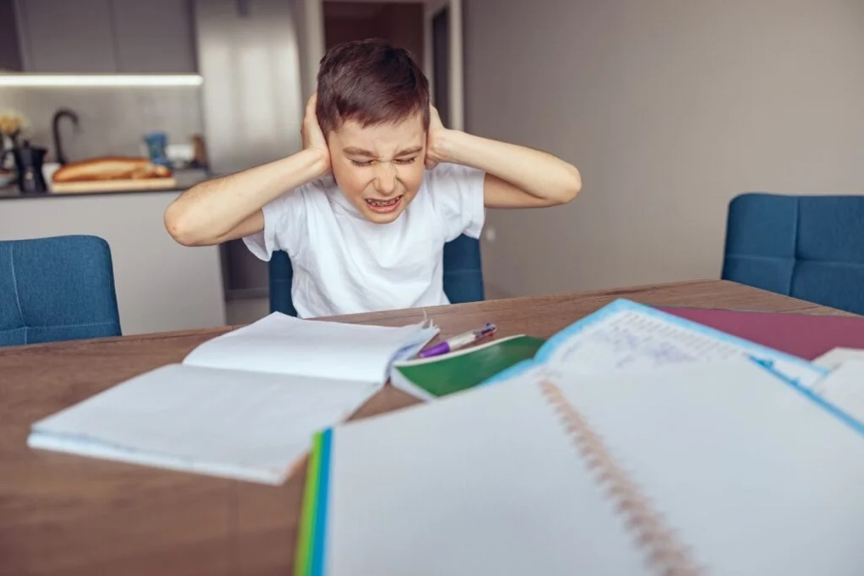

Figura 17. Señales de alerta barrera para el desarrollo infantil

Fuente: Imagen generada mediante Inteligencia Artificial

**¿Qué debe observar el auxiliar?**

El auxiliar educativo, por su cercanía cotidiana con los estudiantes, tiene una posición clave para observar con atención y documentar señales importantes. Algunas señales comunes pueden incluir:

|  |  |
| --- | --- |
| **Área** | **Señales de alerta frecuentes** |
| **Lenguaje** | Dificultad para expresarse, lenguaje pobre, no comprende instrucciones simples. |
| **Motricidad** | Problemas para sostener el lápiz, caminar, subir escaleras, abotonar prendas. |
| **Cognición** | Olvida con frecuencia, no sigue secuencias, se desorienta fácilmente. |
| **Conducta** | Aislamiento, impulsividad, agresividad, desafío constante a la autoridad. |
| **Emociones** | Llanto frecuente, miedo excesivo, tristeza continua, desmotivación. |
| **Relaciones sociales** | Dificultad para integrarse, juega solo, responde con violencia o evita contacto. |

**Recomendación clave:** El auxiliar debe anotar sus observaciones con respeto, objetividad y sin emitir juicios o etiquetas.

Por ejemplo:

✅“Camila no participa en juegos grupales y se aísla durante el recreo.”  
🚫 “Camila es antisocial.”

**4.2.3. Estrategias de apoyo desde el rol del auxiliar**

Una vez que el auxiliar identifica alguna dificultad o necesidad particular, puede apoyar directamente al estudiante en coordinación con el docente, implementando acciones simples, respetuosas y eficaces para favorecer su participación activa y su bienestar emocional.

**Estrategias para facilitar la participación y el aprendizaje de estudiantes con NEE en el aula**

|  |  |  |
| --- | --- | --- |
| **Estrategia** | **¿En qué consiste?** | **Ejemplo práctico para el auxiliar** |
| **1. Adaptar el lenguaje** | Utilizar palabras sencillas, frases cortas y claras, repetir las instrucciones las veces necesarias, hablar con un tono pausado y amigable. Esta estrategia es clave para estudiantes con dificultades en la comprensión oral o con otro idioma materno. | 🗣️ “Vamos a ordenar las carpetas. Primero yo te muestro cómo, y tú lo haces después, ¿sí?” |
| **2. Apoyar con recursos visuales** | Acompañar las indicaciones verbales con imágenes, señales, pictogramas, dibujos o gestos. Esto favorece la comprensión de estudiantes visuales o con barreras de lenguaje. | 📷 Usar tarjetas con pictogramas para señalar la actividad del día, los materiales necesarios o las normas básicas. |
| **3. Favorecer la anticipación** | Explicar con antelación lo que va a suceder, las rutinas o cambios de actividad, para dar seguridad y reducir la ansiedad. Esta estrategia es especialmente útil con niños que se alteran ante imprevistos o que tienen Trastorno del Espectro Autista (TEA). | ⏰ “Después del recreo vamos a pintar. Vamos a tener tiempo para elegir colores. ¿Quieres ir pensando qué vas a dibujar?” |
| **4. Dividir las tareas por pasos** | Descomponer una tarea grande en pasos pequeños, claros y secuenciales, para que sea más manejable. Esto ayuda a niños con TDAH, dificultades cognitivas o ansiedad. | ✏️ “Primero copia el título. Luego vas a escribir tu nombre. Cuando termines eso, yo te ayudo con el ejercicio.” |
| **5. Reforzar positivamente** | Felicitar los avances, el esfuerzo y las conductas positivas. El refuerzo puede ser verbal, gestual (sonrisa, aplauso) o con algún reconocimiento simbólico. Esto motiva, mejora la autoestima y fomenta la perseverancia. | 🌟 “¡Me encantó cómo compartiste los colores con tu compañero! ¡Eso es ser un buen amigo!” |
| **6. Fomentar el trabajo en equipo** | Invitar a los estudiantes a trabajar con otros en parejas o pequeños grupos, promoviendo la cooperación más que la competencia. Así se construyen redes de apoyo entre compañeros. | 🤝 Formar parejas donde un niño más autónomo acompañe a otro con dificultades en una actividad lúdica o práctica. |
| **7. Incorporar pausas activas** | Permitir descansos cortos, ejercicios de estiramiento, juegos breves o cambios de posición durante la jornada para liberar tensión o mejorar la atención. Esta estrategia favorece la autorregulación emocional y la concentración. | 🧘 “Vamos a ponernos de pie, estirar los brazos al cielo y sacudir las manos. ¡Listos para seguir con energía!” |
| **8. Respetar los ritmos de aprendizaje** | Entender que cada niño tiene su propio tiempo para aprender. No compararlo con otros ni exigirle más allá de sus posibilidades. Esta actitud reduce el estrés y promueve el aprendizaje significativo. | ⏳ “Tómate tu tiempo. Lo importante es que entiendas, no que termines rápido. Estoy aquí para ayudarte si necesitas.” |

**Importante para el auxiliar educativo:**

**Evitar en todo momento:**

* Burlarse, ironizar o hacer comentarios despectivos.
* Exponer públicamente las dificultades del niño o compararlo con sus compañeros.
* Imponer tareas sin explicarlas de manera accesible.
* Aplicar castigos que afecten la autoestima o la dignidad del niño.

**Fomentar siempre:**

* Autonomía progresiva.
* Dignidad en el trato.
* Respeto por la diversidad.
* Apoyo desde la empatía y la observación.

**4.2.4. Coordinación con el docente y el dece**

**¿Por qué es clave la coordinación?**

La inclusión no es tarea de una sola persona, ni puede recaer únicamente en el docente o en el auxiliar. Implica una acción conjunta, ética y planificada de todos los actores del entorno escolar. En este sentido, el auxiliar no es una figura aislada, sino un miembro activo del equipo pedagógico, cuyo acompañamiento debe estar en permanente articulación con el docente de aula y, cuando sea necesario, con el equipo de orientación escolar o Departamento de Consejería Estudiantil (DECE).

Una buena coordinación permite:

* Identificar a tiempo dificultades en el aprendizaje o el comportamiento.
* Implementar estrategias de apoyo adecuadas y consistentes.
* Evitar duplicación de esfuerzos o mensajes contradictorios al estudiante.
* Ofrecer un acompañamiento emocional y pedagógico más humano, justo y efectivo.

**Funciones específicas de coordinación**

La comunicación y el trabajo conjunto entre el auxiliar, el docente y el equipo de apoyo psicoeducativo son esenciales para garantizar la continuidad, la coherencia y la personalización del acompañamiento escolar.

|  |  |
| --- | --- |
| **Actor educativo** | **Rol del auxiliar en la coordinación** |
| **Con el docente de aula** | 🔹 Comunica con respeto y confidencialidad sus observaciones sobre el comportamiento, las emociones o el rendimiento del estudiante. 🔹 Solicita orientación para adaptar materiales, actividades o rutinas para estudiantes con NEE. 🔹 Aplica con responsabilidad las estrategias indicadas por el docente para el manejo de conducta, la atención diferenciada o el refuerzo del aprendizaje. 🔹 Participa (cuando se lo solicita) en reuniones de planificación, diseño de apoyos o retroalimentación del desempeño del estudiante. |
| **Con el DECE (Departamento de Consejería Estudiantil)** | 🔹 Comparte con el docente señales de alerta significativas (aislamiento, cambios de conducta, llanto frecuente, rechazo escolar). 🔹 Colabora, previa autorización del docente, en la ejecución de estrategias sugeridas por el DECE, tales como acompañamiento emocional, rutinas de autorregulación, o seguimiento de casos. 🔹 Actúa con empatía durante procesos delicados: duelo, separación familiar, diagnóstico de NEE, problemas de conducta o adaptaciones escolares. 🔹 Mantiene absoluta confidencialidad, evitando comentarios o juicios delante de otros estudiantes o familias. |

**Ejemplo de buena coordinación práctica**

**Situación observada:**

Luis, un estudiante de 2.º grado, era muy participativo, sociable y expresivo. Sin embargo, desde hace una semana, permanece callado, no juega en el recreo y evita participar en clase.

**Acción del auxiliar:**

El auxiliar educativo toma nota de este cambio, y con sensibilidad y sin exponer al estudiante, lo comenta al docente titular en privado.

**Respuesta institucional:**

El docente dialoga con la familia y decide referir el caso al DECE. Mientras tanto, el auxiliar empieza a asignarle a Luis pequeñas tareas de ayuda dentro del aula (como entregar materiales o cuidar plantas), con el objetivo de fortalecer su autoestima, mantenerlo activo y conectado emocionalmente.

**Resultado:**  
Gracias a la coordinación oportuna, el estudiante se siente acompañado, comprendido y contenido, y se inicia un proceso de intervención más profundo sin que se vulneren sus derechos ni su dignidad.

**Principios orientadores para una coordinación efectiva**

Para que el trabajo en equipo sea exitoso y verdaderamente inclusivo, el auxiliar debe:

* Escuchar activamente al docente y al equipo profesional sin suponer ni interrumpir procesos.
* Comunicar observaciones desde la objetividad, evitando emitir diagnósticos o etiquetas.
* Actuar desde el respeto mutuo entre colegas, reconociendo límites y roles profesionales.
* Ser propositivo: sugerir desde la experiencia diaria sin imponer.
* Practicar la confidencialidad: lo que se conversa sobre un estudiante se mantiene dentro del equipo educativo y con fines de ayuda, nunca como comentario informal.

**4.3. EDUCACIÓN INCLUSIVA**

La educación inclusiva no es una metodología ni una moda pedagógica. Es una filosofía educativa y un derecho humano fundamental, basado en el principio de que todos los niños, sin importar sus condiciones personales, sociales o culturales, tienen derecho a aprender juntos en un mismo entorno escolar, con el apoyo necesario para desarrollarse plenamente.

Según la Ley Orgánica de Educación Intercultural (LOEI) en su Artículo 47, el Estado ecuatoriano debe garantizar una educación inclusiva, equitativa y de calidad, ajustada a las características de cada estudiante, y asegurando su acceso, permanencia, participación y aprendizaje en igualdad de condiciones.

La inclusión no es simplemente permitir el ingreso de estudiantes con discapacidad al aula. Significa modificar actitudes, estructuras y prácticas escolares para que todos y todas —sin excepción— puedan aprender, participar y sentirse valorados dentro del proceso educativo.

**4.3.1. ¿Qué es la educación inclusiva?**

La educación inclusiva es un enfoque pedagógico, social y ético que garantiza el derecho de todos los niños y niñas a aprender juntos, sin importar sus condiciones personales, familiares, sociales, lingüísticas o físicas. Es una forma de entender la educación como un derecho humano, donde la diversidad es vista como una oportunidad de enriquecimiento y no como un obstáculo.

Este modelo educativo reconoce que no todos los estudiantes aprenden de la misma manera ni en el mismo tiempo, y, por tanto, promueve ajustes en el aula, en los métodos de enseñanza y en la actitud de los adultos para que todos puedan participar, expresarse, progresar y convivir con dignidad.

Como señala la UNESCO (2009): *“La educación inclusiva implica transformar los sistemas educativos para responder a las diversas necesidades de todos los estudiantes, sin importar sus diferencias.”*

**¿Por qué es importante?**

La educación inclusiva no solo beneficia a los estudiantes con Necesidades Educativas Especiales (NEE). Es un enfoque que mejora la calidad del aprendizaje de todo el grupo, ya que fomenta:

* El trabajo colaborativo.
* La empatía.
* La resolución pacífica de conflictos.
* El respeto a las diferencias individuales.
* La participación activa y crítica en el aula.

Además, ayuda a superar las prácticas de exclusión que históricamente han marginado a niños y niñas por tener alguna discapacidad, por ser parte de pueblos indígenas, por provenir de contextos empobrecidos, por ser migrantes o por tener un estilo de aprendizaje distinto.

**Fundamento normativo en Ecuador**

La educación inclusiva está respaldada por diversas leyes y marcos normativos:

**🔹 Ley Orgánica de Educación Intercultural (LOEI)**

* **Art. 47**: Garantiza el derecho de los estudiantes a una educación sin discriminación y con atención a sus diferencias individuales, promoviendo la inclusión social y educativa.
* **Art. 4**: Establece la **interculturalidad, equidad e inclusión** como principios del sistema educativo ecuatoriano.

**🔹 Convención sobre los Derechos de las Personas con Discapacidad (ONU, 2006)**

* **Artículo 24**: Establece que los Estados deben asegurar que las personas con discapacidad tengan acceso a la educación inclusiva en todos los niveles, en igualdad de condiciones con los demás.

**🔹 Objetivo de Desarrollo Sostenible (ODS) N.º 4**

* Promueve una **educación inclusiva, equitativa y de calidad**, y el aprendizaje durante toda la vida para todos.

**Características fundamentales de la educación inclusiva**

|  |  |
| --- | --- |
| **Característica** | **Descripción práctica** |
| **Presencia** | Todos los estudiantes deben ser admitidos en las aulas comunes del sistema escolar, sin exclusiones. |
| **Participación** | Los niños deben sentirse parte del grupo, ser escuchados y tener voz en las actividades. |
| **Progreso** | Cada estudiante debe aprender de acuerdo con su ritmo y estilo, con apoyos según sus necesidades. |
| **Flexibilidad** | La escuela debe adaptar sus métodos, materiales y evaluaciones, no esperar que todos encajen en un solo molde. |
| **Atención a la diversidad** | No solo se refiere a discapacidad, también incluye género, lengua, cultura, condición económica, emocional, etc. |

*Recordatorio:*  
La inclusión no es “hacer lo mismo para todos”, sino hacer lo necesario para que cada uno pueda aprender y desarrollarse.

**Ejemplo aplicado en aula inclusiva**

Imaginemos una clase de segundo año de EGB. El grupo está compuesto por:

* Un niño con Trastorno del Espectro Autista (TEA).
* Una niña migrante que apenas comienza a hablar español.
* Un niño con habilidades sobresalientes en matemáticas.
* Varios estudiantes con diferentes niveles de comprensión lectora.

El aula inclusiva no separa a estos estudiantes. En cambio:

* El docente adapta materiales visuales para apoyar la comprensión.
* El auxiliar repite instrucciones individualizadas con paciencia.
* Se forman grupos de trabajo heterogéneos, fomentando la cooperación.
* Las tareas tienen diferentes niveles de dificultad para responder a los distintos ritmos.
* Se reconoce el valor de cada participación y se celebra el esfuerzo, no solo el resultado.

**Reflexión para el auxiliar educativo**

El auxiliar es una figura clave para que la educación inclusiva sea una realidad. Su rol no es sustituir al docente ni centrarse solo en los estudiantes con dificultades, sino favorecer un ambiente acogedor, empático y participativo para todos.

Debe actuar con:

* **Sensibilidad**, para notar las barreras invisibles que enfrentan algunos niños.
* **Creatividad**, para adaptar materiales o estrategias sencillas.
* **Escucha activa**, para conocer las emociones detrás de una conducta.
* **Colaboración**, para coordinar con el docente y otros miembros del equipo educativo.

**4.3.2. ¿Qué no es inclusión?**

Uno de los grandes desafíos para implementar una educación verdaderamente inclusiva es romper con los mitos, confusiones y malas prácticas que todavía persisten en muchas instituciones educativas. A menudo, se considera como “inclusiva” cualquier experiencia que involucre a estudiantes con discapacidad o dificultades de aprendizaje en el aula regular, pero sin garantizar su participación real, su aprendizaje significativo o su bienestar emocional.

La inclusión no se trata solo de presencia física en el aula, sino de asegurar que todos los estudiantes participen, aprendan, se expresen y se desarrollen integralmente. Para lograrlo, es necesario comprender claramente qué cosas no son inclusión, aunque puedan parecerlo superficialmente.

**Prácticas equivocadas que no representan inclusión**

A continuación, se detallan algunas situaciones frecuentes que deben evitarse porque no se alinean con los principios de la inclusión educativa:

|  |  |  |
| --- | --- | --- |
| **❌ No es inclusión…** | **✅ ¿Por qué no lo es?** | **🛠️ ¿Qué debería hacerse en su lugar?** |
| Solo **ubicar** a un niño con discapacidad en el aula sin apoyo pedagógico. | Porque no garantiza su aprendizaje ni participación; puede generar frustración y exclusión emocional. | Ofrecer adaptaciones curriculares, apoyo del auxiliar y estrategias diferenciadas según sus capacidades. |
| Tratar **a todos los niños igual**, sin considerar sus necesidades. | Porque no todos aprenden de la misma forma ni tienen las mismas condiciones. La igualdad no siempre es justa. | Aplicar el principio de **equidad**, dando a cada uno lo que necesita para alcanzar sus objetivos. |
| Separar al estudiante con NEE del grupo para hacer otras actividades “más fáciles”. | Aísla al niño y refuerza la idea de que no puede aprender junto a los demás. | Adaptar las actividades grupales para que el estudiante participe con apoyos, sin ser apartado. |
| Dejar al estudiante en el aula, **pero sin integrarlo** en juegos, rondas o trabajos. | No basta con estar presente físicamente si no hay interacción ni participación significativa. | Promover la **interacción social**, asignar tareas cooperativas y fomentar el trabajo en equipo. |
| Culpar al estudiante por no adaptarse al ritmo del aula. | El problema no es el estudiante, sino un sistema que no ha sido preparado para la diversidad. | Adaptar el entorno, los tiempos y las estrategias. Es el aula la que debe adaptarse al estudiante. |
| Solo “aceptar” a estudiantes con necesidades **si no molestan**do **si se portan bien**. | Este enfoque condiciona la inclusión y perpetúa la discriminación. Todos los niños tienen derecho a ser incluidos. | Enseñar desde la empatía, comprender las conductas como formas de comunicación y actuar con paciencia. |

**Casos prácticos para reflexionar**

**Caso 1:**

María, niña con hipoacusia (pérdida auditiva), asiste a clases regulares. Está en su pupitre, pero no se le explican las instrucciones ni se le brinda material visual. El auxiliar no interactúa con ella.

**¿Es esto inclusión?**

**No.** María está presente, pero excluida del aprendizaje y la interacción. **E**stá, pero no participa.

El auxiliar podría:

* Usar gestos, carteles y apoyo visual para que comprenda mejor.
* Sentarse cerca de ella para repetir instrucciones.
* Asegurarse de que esté integrada en juegos o dinámicas grupales.

**Caso 2:**

Luis tiene TDAH. La maestra lo deja en el aula, pero le pide al auxiliar que lo aparte del grupo para que “no distraiga” a los demás.

**¿Es esto inclusión?**

No. El estudiante es segregado dentro del aula, lo que no respeta su derecho a la participación colectiva.

El auxiliar podría:

* Ayudar a Luis a organizar sus materiales.
* Aplicar estrategias de autorregulación (como pausas activas o instrucciones fragmentadas).
* Promover que trabaje en equipo con compañeros que lo apoyen.

**Diferencias clave entre integración e inclusión**

Es importante diferenciar integración de inclusión:

|  |  |
| --- | --- |
| **Integración** | **Inclusión** |
| El estudiante se adapta al sistema. | El sistema se adapta al estudiante. |
| Se permite la presencia, pero no siempre la participación. | Se garantiza la participación activa y significativa. |
| Se asume que solo algunos necesitan ayuda. | Se reconoce que todos pueden necesitar apoyos diferentes. |
| No se modifican estructuras ni metodologías. | Se transforman las prácticas para responder a la diversidad. |

**Reflexión pedagógica**

Como auxiliar educativo, es fundamental cuestionar nuestras propias prácticas y actitudes. Preguntarse:

* ¿Este estudiante realmente está participando o solo está sentado?
* ¿Le estoy dando las mismas instrucciones sin adaptarlas?
* ¿Estoy promoviendo su autonomía o haciendo las tareas por él?
* ¿Estoy ayudando al grupo a entender y aceptar la diversidad?

La inclusión no se logra con buenas intenciones solamente. Se construye con acciones concretas, sensibles, informadas y constantes, que deben guiar el actuar diario del auxiliar en cada espacio del aula.

**Frase guía**

“Incluir no es permitir que todos estén en el aula, es asegurarse de que nadie quede fuera del aprendizaje, de la amistad y de la dignidad.”

**4.4. ADAPTACIÓN PEDAGÓGICA CURRICULAR**

**¿Qué son las adaptaciones pedagógicas curriculares?**

Las adaptaciones curriculares son ajustes o modificaciones planificadas que se realizan en los elementos del currículo escolar (objetivos, contenidos, actividades, metodología, recursos o evaluación) con el fin de atender las características, capacidades y necesidades específicas de un estudiante o grupo de estudiantes.

Estas adaptaciones son una herramienta clave de la educación inclusiva, ya que permiten eliminar barreras para el aprendizaje y asegurar que cada estudiante participe, aprenda y progrese en igualdad de condiciones, sin ser excluido por su ritmo, estilo o condición.

*Como lo define el Ministerio de Educación del Ecuador:* “Una adaptación curricular es una estrategia pedagógica que permite adecuar la enseñanza a las necesidades particulares del estudiante, sin afectar su dignidad, derecho a la educación ni su participación en el aula regular.”

**Tipos de adaptaciones curriculares**

Las adaptaciones curriculares se dividen en tres tipos principales, dependiendo de lo que se ajusta y del nivel de profundidad del cambio que se aplica. Todas tienen como objetivo facilitar el acceso al aprendizaje y garantizar la participación significativa de los estudiantes con Necesidades Educativas Especiales (NEE), sin afectar su dignidad ni su derecho a aprender en igualdad de condiciones.

**1️. Adaptaciones de acceso al currículo**

**¿Qué son?**

Son aquellas modificaciones que no afectan los objetivos, contenidos ni evaluaciones del currículo, pero sí transforman el entorno físico, sensorial o comunicativo para que el estudiante pueda ingresar, desplazarse, comprender instrucciones y participar en las actividades escolares de manera funcional.

**Características:**

* No alteran el “qué” se enseña, pero sí el “cómo” se accede.
* Son necesarias cuando el estudiante presenta barreras físicas, sensoriales o del entorno.
* Generalmente, pueden ser aplicadas por el docente y el auxiliar sin requerir autorización externa.

**Ejemplos prácticos:**

* Sentar al estudiante cerca del pizarrón o del docente si tiene baja visión o hipoacusia.
* Usar pictogramas, imágenes o gestos para complementar las instrucciones orales.
* Proveer audífonos amplificadores, lupas o textos en letra grande.
* Reducir el ruido o adaptar la iluminación del aula.
* Asegurar accesos físicos: rampas, pasamanos, espacio para silla de ruedas.

**2️. Adaptaciones no significativas**

**¿Qué son?**

Son ajustes metodológicos o evaluativos que no modifican los contenidos curriculares esenciales, pero sí transforman la forma de enseñar, de presentar la información o de evaluar, con el fin de adecuarse al ritmo, estilo o forma de aprendizaje del estudiante.

Estas adaptaciones son muy útiles para estudiantes con:

* Trastornos de aprendizaje (dislexia, discalculia).
* Trastorno por Déficit de Atención e Hiperactividad (TDAH).
* Barreras temporales de aprendizaje (duelo, migración, hospitalización).
* Dificultades socioemocionales.

**Características:**

* Se mantienen los mismos objetivos y contenidos para todo el grupo.
* Cambia la **forma de explicar, practicar, reforzar o evaluar**.
* Son flexibles y aplicables de manera cotidiana por el docente y el auxiliar.

**Ejemplos prácticos:**

* Ampliar el tiempo para completar una tarea o examen.
* Permitir que el estudiante **responda oralmente** en lugar de escribir.
* Utilizar **materiales manipulativos, dibujos o esquemas** para facilitar la comprensión.
* Fraccionar las instrucciones en pasos cortos y claros.
* Ofrecer **pausas activas** o “espacios de calma” para autorregulación.
* Evaluar mediante **presentaciones visuales, juegos o dramatizaciones**.

*Aplicación por el auxiliar:* El auxiliar puede reforzar con explicaciones uno a uno, mostrar ejemplos visuales, o guiar al estudiante paso a paso según su ritmo, sin alterar el objetivo de la clase.

**3️. Adaptaciones significativas**

**¿Qué son?**

Son modificaciones profundas del currículo que ajustan los objetivos, los contenidos o los criterios de evaluación. Se aplican cuando el estudiante no puede seguir el currículo ordinario, incluso con adaptaciones de acceso o no significativas.

Estas adaptaciones deben ser:

* Planificadas con apoyo del docente tutor, el DECE (Departamento de Consejería Estudiantil), y en coordinación con la familia.
* Registradas formalmente como parte del Plan de Adaptación Curricular Individualizado (ACI).

**Características:**

* Se ajustan los niveles de exigencia según las capacidades del estudiante.
* Son necesarias en casos de discapacidad intelectual, autismo severo, parálisis cerebral, síndromes genéticos, entre otros.
* El estudiante aprende contenidos funcionales o adaptados, no siempre los mismos que el resto del grupo.

**Ejemplos prácticos:**

* Enseñar solo letras clave o palabras funcionales en lugar del alfabeto completo.
* En matemáticas, trabajar con nociones de cantidad, conteo y seriación, en lugar de cálculo formal.
* Evaluar la participación, la iniciativa o la comunicación alternativa, más que el contenido específico.
* Usar materiales sensoriales o tecnológicos personalizados (tabletas, comunicadores visuales).

*Importante:* Estas adaptaciones no significan que el estudiante “hace menos”, sino que hace lo que necesita, de la forma que puede, para desarrollar al máximo su potencial.

**¿Qué puede hacer el auxiliar?**

Aunque las adaptaciones son responsabilidad del docente y del equipo de apoyo pedagógico, el auxiliar cumple un rol esencial en su aplicación cotidiana, ya que está en contacto directo con el estudiante y puede:

**Funciones del auxiliar ante adaptaciones:**

|  |  |
| --- | --- |
| **Acción del auxiliar** | **Aplicación práctica** |
| Apoyar la implementación de materiales adaptados. | Preparar fichas más simples, recortar imágenes, organizar secuencias visuales. |
| Repetir y explicar instrucciones. | Usar un lenguaje más claro, dividir en pasos. |
| Asistir en actividades diferenciadas. | Acompañar al estudiante que trabaja con un contenido adaptado o con otra metodología. |
| Observar y reportar progresos. | Anotar avances o dificultades y comunicarlos al docente. |
| Fomentar la participación. | Motivar al estudiante a integrarse en juegos, grupos y tareas. |

**Ejemplo aplicado**

**Contexto:** Andrés tiene parálisis cerebral y dificultades motoras. En clase, la actividad es escribir una carta. Él no puede escribir con lápiz.

🔸 El docente adapta la actividad permitiéndole usar una tableta.

🔸 El auxiliar lo ayuda a manejar la tableta y a organizar sus ideas.

🔸 Andrés participa junto a sus compañeros, sin ser excluido, y logra expresar sus ideas de forma diferente.

**Resultado:** Andrés desarrolla la misma competencia comunicativa que el resto, gracias a una adaptación de acceso y al apoyo coordinado del auxiliar.

**📚 Fundamento normativo**

* **LOEI – Art. 47**: Establece el derecho a la atención a la diversidad y la obligación de aplicar adaptaciones pedagógicas razonables para garantizar el aprendizaje de todos los estudiantes.
* **Currículo Nacional EGB (2016)**: Reconoce la necesidad de flexibilizar la enseñanza para garantizar la participación de estudiantes con NEE.
* **UNESCO (2009)**: Señala que la escuela debe estar preparada para adaptarse a los estudiantes, no al revés.

**BIBLIOGRAFÍA**

1. Cámara, G. (2002). *Otra educación básica es posible*. Editorial Trillas.
2. Escudero Yerena, M. T. (2007). *Técnicas de comunicación en la enseñanza* (3.ª ed.). Editorial Trillas.
3. García, C. E. (2012). *Guía de atención educativa para estudiantes con discapacidad visual*. Instituto de Educación de Aguascalientes.
4. García, M. (2006). *Comunicación educación: teoría y práctica*. EdUNaM Editorial Universitaria de la Universidad Nacional de Misiones. [https://editorial.unam.edu.ar/images/documentos_digitales/COMUNICACION EDUCACION_Teoria_y_practica Marcelino_Garcia.pdf](https://editorial.unam.edu.ar/images/documentos_digitales/COMUNICACION-EDUCACION_Teoria_y_practica-Marcelino_Garcia.pdf)
5. Lavilla, I. (2013). *Ambientes de aprendizaje inclusivos: Estrategias y prácticas*. Editorial Inclusión Educativa.
6. Lequerica, M. (1998). La psicología infantil al inicio del siglo XXI: Impacto de factores ideológico culturales en Norteamérica. *Revista de Psicología de la PUCP*, 16(1), 1–15. <https://dialnet.unirioja.es/descarga/articulo/4618863.pdf>
7. López Herrerías, J. Á. (2017). *50 miradas a la educación*. Editorial Turner.
8. López Melero, M. (2003). *El Proyecto Roma: Una experiencia de educación en valores*. Editorial Aljibe.
9. Méndez Zaballos, L., & Yela Valdivia, I. (2019). El psicólogo en la educación infantil. *Revista de Psicología Educativa*, 25(1), 45–52. <https://www.redalyc.org/pdf/6137/613765470007.pdf>
10. Ministerio de Educación del Ecuador. (2016). *Currículo de los niveles de educación obligatoria*. [https://educacion.gob.ec/wp content/uploads/downloads/2016/03/Curriculo1.pdf](https://educacion.gob.ec/wp-content/uploads/downloads/2016/03/Curriculo1.pdf)
11. Ministerio de Educación del Ecuador. (2019). *Guía de adaptaciones curriculares para educación inclusiva*. [https://educacion.gob.ec/wp content/uploads/downloads/2019/05/Guia de adaptaciones curriculares para educacion inclusiva.pdf](https://educacion.gob.ec/wp-content/uploads/downloads/2019/05/Guia-de-adaptaciones-curriculares-para-educacion-inclusiva.pdf)
12. Organización de las Naciones Unidas. (2006). *Convención sobre los Derechos de las Personas con Discapacidad*. <https://www.un.org/esa/socdev/enable/documents/tccconvs.pdf>
13. Organización de las Naciones Unidas para la Educación, la Ciencia y la Cultura (UNESCO). (1994). *Declaración de Salamanca y marco de acción para las necesidades educativas especiales*. <https://unesdoc.unesco.org/ark:/48223/pf0000098427_spa>
14. Organización de las Naciones Unidas para la Educación, la Ciencia y la Cultura (UNESCO). (2009). *Directrices sobre políticas de inclusión en la educación*. <https://unesdoc.unesco.org/ark:/48223/pf0000177849_spa>
15. Red Iberoamericana de Pedagogía (REDIPE). (2019). *Estrategias de comunicación: diseño, ejecución y seguimiento*. [https://redipe.org/wp content/uploads/2020/10/Libro estrategias de comunicacion.pdf](https://redipe.org/wp-content/uploads/2020/10/Libro-estrategias-de-comunicacion.pdf)
16. República del Ecuador. (2011). *Ley Orgánica de Educación Intercultural*. [https://educacion.gob.ec/wp content/uploads/downloads/2017/05/Ley Organica Educacion Intercultural Codificado.pdf](https://educacion.gob.ec/wp-content/uploads/downloads/2017/05/Ley-Organica-Educacion-Intercultural-Codificado.pdf)
17. Sánchez Perdomo, J. L. (2023). *Accesibilidad y aprendizaje inclusivo: Enfoques y estrategias*. Editorial Inclusión Activa.
18. Sánchez, S. (2018). *Guía para la atención educativa a los alumnos y alumnas con discapacidad auditiva*. Junta de Andalucía.
19. UNIR Ecuador. (2023). ¿Qué es la psicología infantil? Objetivos y conceptos claves. [https://ecuador.unir.net/actualidad unir/psicologia infantil/](https://ecuador.unir.net/actualidad-unir/psicologia-infantil/)
20. Verdugo Alonso, M. Á., & Schalock, R. L. (2013). *Discapacidad e inclusión: Manual para la docencia*. Editorial Universitaria.